


TRƯỜNG ĐẠI HỌC SƯ PHẠM KỸ THUẬT TP.HCM
KHOA CƠ KHÍ CHẾ TẠO MÁY

BỘ MÔN CƠ SỞ THIẾT KẾ MÁY


ĐỒ ÁN THIẾT KẾ MÁY - MDPR310423

THUYẾT MINH TÍNH TOÁN
THIẾT KẾ HỆ THỐNG DẪN ĐỘNG XÍCH TẢI

ĐỀ SỐ: 05
PHƯƠNG ÁN: 03

Sinh viên thực hiện: Phạm Văn Trí
Mã số sinh viên: 22143280
Giảng viên hướng dẫn: Nguyễn Phan Anh
Giảng viên phản biện: Nguyễn Lê Đăng Hải

Tp. HCM, ngày 03 tháng 01 năm 2025

Trường ĐHSPKT TP.HCM
Khoa : Cơ khí Chế tạo máy
Bộ môn: Cơ sở Thiết kế máy

ĐỒ ÁN THIẾT KẾ MÁY, MMH: MDPR310423
THIẾT KẾ HỆ THỐNG DẪN ĐỘNG XÍCH TẢI
Đề số: 05 -- Phương án: …0.3.....

SVTH: GVHD:
Phạm Văn Trí Nguyễn Phan Anh
MSSV: 22143280
Chữ ký:

Ngày nhận đề: 23/08/2024 Ngày bảo vệ: 04/01/2025

- ĐỀ BÀI:
A
30⁰
3
2
4
5
A
1

- Động cơ điện
- Bộ truyền đai thang
- Hộp giảm tốc
- Khớp nối
- Xích tải

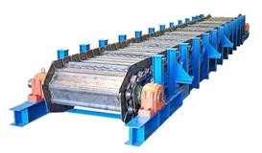
Hình 1: Sơ đồ động Hình 2: Minh họa xích tải
Điều kiện làm việc:
  - Tải trọng không đổi, quay một chiều
  - Thời gian làm việc 5 năm (300 ngày/năm, 2 ca/ngày, 6 giờ/ca)
  - Sai số tỉ số truyền hệ thống |∆𝑢/𝑢| ≤ 5%
Số liệu cho trước:
STT | Tên gọi | Giá trị
1 | Bước xích tải p (mm) | 100
2 | Số răng đĩa xích dẫn Z | 9
3 | Chiều rộng băng xích tải B (mm) | 80
4 | Chiều dài băng xích tải L (m) | 12
5 | Vận tốc xích tải v (m/s) | 0,95
6 | Trọng lượng vật đúc G (kG) | 120
7 | Năng suất Qsp(cái/giờ) | 60

- YÊU CẦU
- 01 bản thuyết minh tính toán (đầy đủ)
- 01 bản vẽ chi tiết (khổ A3, bản in)
- 01 bản vẽ lắp HGT (khổ A0, bản in)
- Nộp file mềm (thuyết minh, bản vẽ) trên trang dạy học số
- NỘI DUNG THUYẾT MINH
- Tính toán công suất và tốc độ của trục công tác
- Chọn động cơ và phân phối tỉ số truyền
- Tính toán các bộ truyền:
- Tính toán bộ truyền đai/xích
- Tính toán bộ truyền bánh răng
- Tính toán thiết kế trục – then, chọn nối trục
- Tính chọn ổ lăn
- Tính toán vỏ hộp, xác định kết cấu các chi tiết máy, và các chi tiết phụ
- Lập bảng dung sai lắp ghép
Chú ý: Sinh viên tùy chọn sử dụng công cụ CAD 2D/3D để xây dựng các bản vẽ như yêu
cầu ở trên.
- TIẾN ĐỘ THỰC HIỆN

Tuần | Nội dung thực hiện | GVHD
01 | - Giới thiệu môn học
02 | - Nhận đề đồ án môn học  - Phổ biến nội dung, yêu cầu ĐAMH
03 | - Tính toán công suất, tốc độ trục công tác
04 | - Chọn động cơ, phân phối tỉ số truyền
05 | - Tính toán bộ truyền đai/xích
06 | - Tính toán bộ truyền bánh răng
07-09 | - Tính toán thiết kế trục và vẽ kết cấu trục - then  - Chọn ổ  - Chọn nối trục
10 | - Tính toán vỏ hộp  - Xác định kết cấu các chi tiết máy  - Chọn các chi tiết phụ
11-13 | - Lập bản vẽ
14 | - Hoàn thiện thuyết minh ĐAMH
15 | - Nộp cho GVHD chấm điểm

Ghi chú: Sinh viên giữ đề để đóng vào tập thuyết minh.

Mục lục

PHẦN 1: TÍNH TOÁN CÔNG SUẤT, TỐC ĐỘ TRỤC CÔNG TÁC 1
  - Thông số đầu vào 1
  - Công suất trên trục công tác 1
  - Tốc độ quay trục công tác 1
PHẦN 2: CHỌN ĐỘNG CƠ, PHÂN PHỐI TỈ SỐ TRUYỀN 2
  - Thông số đầu vào 2
  - Chọn động cơ, phân phối tỉ số truyền 2
  - Bảng thông số kỹ thuật hệ thống truyền động 3
PHẦN 3: TÍNH TOÁN, THIẾT KẾ BỘ TRUYỀN ĐAI 5
  - Thông số đầu vào 5
  - Chọn loại đai và tiết diện đai 5
  - Xác định các thông số bộ truyền 5
    - Tính chọn đường kính bánh đai 5
    - Tính chọn chiều dài đai 5
    - Tính khoảng cách trục chính xác 6
    - Tính và kiểm nghiệm điều kiện góc ôm 6
  - Xác định số dây đai 6
  - Thông số hình học của bánh đai 7
  - Xác định lực căng đai, lực tác dụng lên trục 7
  - Xác định tuổi thọ đai 8
  - Bảng thông số kỹ thuật bộ truyền đai 9
PHẦN 4: TÍNH TOÁN, THIẾT KẾ BỘ TRUYỀN BÁNH RĂNG CÔN 10
  - Thông số đầu vào 10
  - Chọn vật liệu 10
  - Xác định ứng suất cho phép 10
  - Xác định sơ bộ chiều dài côn ngoài 12
  - Xác định các thông số ăn khớp 12
    - Xác định đường kính côn ngoài bánh dẫn, 𝑑_{𝑒1} 12
    - Chọn sơ bộ số răng bánh dẫn, 𝑧₁ 12
    - Tính đường kính trung bình và môđun trung bình 12
    - Tính và chọn môđun vòng ngoài, 𝑚_{𝑡𝑒} 12
    - Tính lại môđun trung bình, 𝑚_{𝑡𝑚} 13
    - Tính lại chính xác số răng bánh dẫn, 𝑧₁ 13
    - Xác định số răng bánh bị dẫn, 𝑧₂ 13
    - Kiểm tra sai lệch tỉ số truyền bộ truyền bánh răng 13
    - Xác định góc ôm chia, 𝛿₁ và 𝛿₂ 13
    - Tính chính xác chiều dài côn ngoài, 𝑅_{𝑒} 13
    - Xác định chiều rộng vành răng, 𝑏 14
  - Kiểm tra sai lệch tỉ số truyền hệ thống 14
  - Kiểm nghiệm bền 14
    - Kiểm nghiệm răng - bền tiếp xúc 14
    - Kiểm nghiệm răng - bền uốn: 16
    - Kiểm nghiệm răng – trường hợp quá tải 17
  - Tính các thông số hình học của bánh răng côn 17
  - Tính lực tác dụng khi ăn khớp 18
  - Bảng thông số kỹ thuật bộ truyền bánh răng côn 19
PHẦN 5: TÍNH CHỌN NỐI TRỤC 20
  - Thông số đầu vào 20
  - Chọn nối trục 20
  - Kiểm nghiệm nối trục 20
  - Tính lực tác dụng lên trục 21
PHẦN 6: TÍNH TOÁN THIẾT KẾ TRỤC, CHỌN THEN 22
  - Thông số đầu vào 22
  - Chọn vật liệu 22
  - Tính toán thiết kế trục theo điều kiện bền và chọn then 22
    - Lực tác dụng từ các bộ truyền 22
    - Tính sơ bộ đường kính trục và chiều dài các đoạn trục 23
    - Sơ đồ cặp ăn khớp trong hộp giảm tốc răng côn 24
    - Định khoảng cách giữa các gối đỡ và điểm đặt tải 25
    - Sơ đồ phác thảo hộp giảm tốc răng côn 25
    - Đường kính trục và chiều dài các đoạn trục sau khi vẽ 27
    - Đặc tính của ổ đỡ sau khi vẽ 27
    - Xác định ngoại lực từ bộ truyền tác dụng lên trục I 28
    - Xác định nội lực phát sinh trong trục I 28
    - Biểu đồ moment của trục I 29
    - Kiểm nghiệm đường kính trục I theo thuyết bền IV 30
    - Xác định ngoại lực từ bộ truyền tác dụng lên trục II 32
    - Xác định nội lực phát sinh trong trục II 32
    - Biểu đồ moment của trục II 33
    - Kiểm nghiệm đường kính trục II theo thuyết bền IV 33
    - Chọn then và kiểm nghiệm then – bền dập 34
  - Tính kiểm nghiệm bền 36
    - Kiểm nghiệm trục – bền mỏi trên trục I 36
    - Kiểm nghiệm trục – bền tĩnh trên trục I 37
    - Kiểm nghiệm độ bền mỏi trên trục II 37
    - Kiểm nghiệm độ bền tĩnh trên trục II 39
  - Bảng tổng kết thông số đường kính trục 40
    - Thông số đường kính và chiều dài từng đoạn trục 40
    - Kết cấu trục 40
PHẦN 7: KIỂM NGHIỆM Ổ LĂN 42
  - Trục 1 42
    - Thông số đầu vào 42
    - Thông số, đặc tính và kiểm nghiệm ổ lăn 42
  - Trục 2 43
    - Thông số đầu vào 43
    - Thông số, đặc tính và kiểm nghiệm ổ lăn 43
PHẦN 8: TÍNH TOÁN VỎ HỘP, CÁC CHI TIẾT 46
  - Thân vỏ hộp 46
  - Que thăm dầu 47
  - Nút tháo dầu 47
  - Bulong vòng 47
  - Chốt định vị 47
  - Nút thông hơi 47
  - Cửa thăm 48
  - Vòng bít 48
  - Đệm cánh 48
  - Đai ốc khóa 48
PHẦN 9: LẮP GHÉP, BÔI TRƠN VÀ DUNG SAI 49
  - Dung sai lắp ghép và lắp ghép ổ lăn 49
  - Lắp bánh răng lên trục: 49
  - Dung sai mối ghép then 49
  - Bôi trơn hộp giảm tốc 49
  - Dung sai lắp ghép cho các chi tiết khác 50
Tài liệu tham khảo 51

PHẦN 1: TÍNH TOÁN CÔNG SUẤT, TỐC ĐỘ TRỤC CÔNG TÁC

Thông số đầu vào
Bước xích tải, 𝑝 = 100 (𝑚𝑚)
Số răng đĩa xích dẫn, 𝑍 = 9 (𝑟ă𝑛𝑔) Chiều rộng băng xích tải, 𝐵 = 0,8 (𝑚) Chiều dài băng xích tải, 𝐿 = 12 (𝑚) Vận tốc xích tải, 𝑣 = 0,95 (𝑚/𝑠) Trọng lượng vật đúc, 𝐺 = 120 (𝑘𝐺) Năng suất, 𝑄_{𝑠𝑝} = 60 (𝑐á𝑖/ℎ)
Trọng lượng 1 m dài xích tải; 𝑞 = 160 𝑘𝐺/𝑚
Hệ số nạp liệu không đều, 𝑘 = 2

Công suất trên trục công tác
Năng suất xích tải, 𝑄 (𝑡ấ𝑛/ℎ):
𝑄 = 𝐺.𝑘.𝑄𝑠𝑝 = 120.2.60 = 14,4 (tấn/h)

1000
Trong đó:
1000

𝐺 = 120 (𝑘𝑔); trọng lượng vật đúc.
𝑘 = 2; hệ số nạp liệu không đều.
𝑄_{𝑠𝑝} = 60 (𝑐á𝑖/ℎ); năng suất.
Công suất cần thiết sử dụng cho việc chuyển tải liệu xích tải, 𝑃_{𝑙𝑣}(𝑘𝑊):
𝑃_{𝑙𝑣} = 0,0024. 𝑞. 𝑣. 𝐿 + 0,00033. 𝑄. 𝐿 + 0,006. 𝑄. 𝐵 (2.8) trang 164 [1]
= 0,0024.160.0,95.12 + 0,00033.14,4.12 + 0,006.14,4.0,8 = 4,5037 (𝑘𝑊)
Trong đó:
𝑞 = 160 (𝑘𝐺/𝑚); trọng lượng 1 mét dài xích tải.
𝐵 = 0,8 (𝑚); chiều rộng tấm đỡ.
𝑣 = 0,95 (𝑚/𝑠); vận tốc xích tải.
𝐿 = 12 (𝑚); chiều dài xích tải.
𝑄 = 60 (𝑡ấ𝑛/ℎ); năng suất xích tải.

Tốc độ quay trục công tác
Tốc độ quay của đĩa xích dẫn, 𝑛_{𝑙𝑣} (vòng/phút):
𝑛 = 6.104.𝑣 = 6.104.0,95 = 63,33 (vòng/phút) (2.17) trang 21 [2]

𝑙𝑣
𝑍.𝑝

9.100

Trong đó:
𝑣 = 0,95 (𝑚/𝑠); vận tốc xích tải.
𝑍 = 9 (𝑟ă𝑛𝑔); số răng đĩa xích tải dẫn.
𝑝 = 100 (𝑚𝑚); bước xích tải.

PHẦN 2: CHỌN ĐỘNG CƠ, PHÂN PHỐI TỈ SỐ TRUYỀN

Thông số đầu vào
Công suất cần thiết chuyển tải liệu vít tải, 𝑃_{𝑙𝑣} = (4,5037) 𝑘𝑊.

Số vòng quay trục vít, 𝑛
𝑣ò𝑛𝑔).

_{𝑙𝑣} = 63,33 (𝑝ℎú𝑡

Chọn động cơ, phân phối tỉ số truyền
Hiệu suất truyền động toàn hệ thống, 𝜂:
𝜂 = 𝜂_{đ}. (𝜂_{𝑜𝑙})³. 𝜂_{𝑏𝑟𝑐}. 𝜂_{𝑘𝑛} = 0,95. (0,99)³. 0,95.0,99 = 0,87 (2.9) trang 19 [2]
Trong đó:
𝜂_{đ} = 0,95; hiệu suất bộ truyền đai để hở. (bảng 2.3) trang 19 [2]
𝜂_{𝑜𝑙} = 0,99; hiệu suất truyền động 1 cặp ổ lăn. (bảng 2.3) trang 19 [2]
𝜂_{𝑏𝑟𝑐} = 0,95; hiệu suất bộ truyền bánh răng trụ răng côn để kín. (bảng 2.3) trang 19 [2]
𝜂_{𝑘𝑛} = 0,99; hiệu suất bộ truyền khớp nối. (bảng 2.3) trang 19 [2]
Công suất cần thiết trên trục động cơ, 𝑃_{𝑐𝑡đ𝑐} (kW):
𝑃 = 𝑃𝑙𝑣 = 4,5037 = 5,1950 (𝑘𝑊) (2.8) trang 19 [2]

𝑐𝑡đ𝑐 𝜂

0,87

Trong đó:
𝑃_{𝑙𝑣} = 4,5037 (𝑘𝑊); công suất cần thiết sử dụng cho việc chuyển tải liệu xích tải.
𝜂 = 0,87; hiệu suất truyền động toàn hệ thống.
- Chọn động cơ
Sơ đồ động bao gồm bộ truyền đai thang và hộp giảm tốc 1 cấp bánh răng côn răng thẳng, theo
bảng 2.4 trang 21 [1] ta chọn 𝑢_{𝑛𝑠𝑏} = 3 , 𝑢_{ℎ𝑠𝑏} = 4.
Xác định tỉ số truyền chung sơ bộ, 𝑢_{𝑠𝑏}:
𝑢_{𝑠𝑏} = 𝑢_{𝑛𝑠𝑏}. 𝑢_{ℎ𝑠𝑏} = 3.4 = 12 (2.15) trang 21 [2]
Trong đó:
𝑢_{𝑛𝑠𝑏} = 3 ; tỉ số truyền sơ bộ của bộ truyền ngoài đai thang.
𝑢_{ℎ𝑠𝑏} = 4 ; tỉ số truyền sơ bộ của hộp giảm tốc 1 cấp bánh răng côn răng thẳng.
Tính số vòng quay sơ bộ cần thiết trên trục động cơ, 𝑛_{𝑠𝑏}(vòng/phút):
𝑛_{𝑠𝑏} = 𝑢_{𝑠𝑏}. 𝑛_{𝑙𝑣} = 12.63,33 = 760 (𝑣ò𝑛𝑔/𝑝ℎú𝑡) (2.18) trang 21 [2]
Trong đó:
𝑛_{𝑙𝑣} = 63,33 (vòng/phút); tốc độ quay của đĩa xích dẫn.
𝑢_{𝑠𝑏} = 12; tỉ số truyền chung sơ bộ.
Chọn động cơ không đồng bộ 3 pha, rotor lòng sóc theo tài liệu [3], ta được các thông số kỹ thuật như bảng sau:
Brand name | Output power | Speed | Voltage/Freq | Type desination/ Product code | Tstart/Tn | Tmax/Tn
ABB | 5,5 𝑘𝑊 | 715 𝑟𝑝𝑚 | 380𝑉/50𝐻𝑧 | M2QA-160M8B | 1,9 | 2,2
Kiểm tra đặc tính kỹ thuật động cơ:
Công suất 𝑃_{đ𝑐} và số vòng quay đồng bộ theo điều kiện (2.19) trang 22 [2]:
P_{đc} = 5,5 ≥ P_{ctđc} = 5,1950 → thỏa
n_{đb} = 750 ≈ n_{sb} = 760 → thỏa
Moment mở máy theo điều kiện (2.6) trang 17 [2]: T_{start}/T_{n} = 1,9 ≥ T_{mm}/T = 1,2 → thỏa T_{max}/T_{n} = 2,2 ≥ T_{qt}/T = 1,5 → thỏa
- Phân phối tỉ số truyền
Tỉ số truyền chung của hệ thống, 𝑢_{𝑐ℎ}:
𝑢 = 𝑛đ𝑐 = 715 = 11,29 (3.23) trang 48 [2]

𝑐ℎ
𝑛𝑙𝑣

63,33

Trong đó:
𝑛_{đ𝑐} = 715 (𝑣ò𝑛𝑔/𝑝ℎú𝑡); tốc độ quay của trục động cơ.

𝑛_{𝑙𝑣} = 63,33 (𝑣ò𝑛𝑔/𝑝ℎú𝑡); tốc độ quay của đĩa xích dẫn
Chọn tỉ số truyền bộ truyền bánh răng côn 𝑢_{𝑏𝑟𝑐} = 3,55 theo dãy tiêu chuẩn (dãy 1) trang 196 [4]
Kiểm tra

√𝑢_{𝑐ℎ} = √11,29 = 3,36 < 𝑢_{𝑏𝑟} = 3,55 → thỏa
Tính tỉ số truyền bộ truyền ngoài,𝑢_{đ}:
𝑢 = 𝑢𝑐ℎ = 11,29 = 3,18

đ 𝑢𝑏𝑟𝑐

3,55

Trong đó: 𝑢_{𝑐ℎ} = 11,28; tỉ số truyền chung của hệ thống.
𝑢_{𝑏𝑟𝑐} = 3,55; tỉ số truyền của bộ truyền bánh răng côn.
Chọn tỉ số truyền bộ truyền đai: 𝑢_{đ} = 3,15 theo dãy tiêu chuẩn trang 49 [2]
Kiểm tra sai lệch tỉ số truyền chung của hệ thống:

∆_{u}=
|uchtt − uch|
=
uch
|11,18 − 11,29|
= 0,95%
11,29

Trong đó: u_{chtt} = u_{đ}. u_{brc} = 3,15.3,55 = 11,18; tỉ số truyền chung thực tế

Bảng thông số kỹ thuật hệ thống truyền động
- Xác định công suất trên từng trục:
Công suất cần thiết trên trục công tác (trục III), 𝑃_{𝐼𝐼𝐼} (𝑘𝑊):
𝑃 = 𝑃𝑙𝑣 = 4,5037 = 4,5492 (𝑘𝑊)

𝐼𝐼𝐼
𝜂𝑜𝑙

0,99

Trong đó: 𝑃_{𝑙𝑣} = 4,5037 (kW); công suất cần thiết sử dụng cho việc chuyển tải liệu xích tải.
𝜂_{𝑜𝑙} = 0,99; hiệu suất truyền động của 1 cặp ổ lăn.
Công suất trên trục II, 𝑃_{𝐼𝐼} (𝑘𝑊):

𝑃_{𝐼𝐼} = 𝜂
𝑃𝐼𝐼𝐼
. 𝜂
4,5492
= = 4,6416 (𝑘𝑊)
0,99. 0,99

𝑘𝑛 𝑜𝑙
Trong đó: 𝑃_{𝐼𝐼𝐼} = 4,5492 (𝑘𝑊); công suất trên trục III.
𝜂_{𝑜𝑙} = 0,99; hiệu suất truyền động của 1 cặp ổ lăn.
𝜂_{𝑘𝑛} = 0,99; hiệu suất bộ truyền khớp nối.
Công suất trên trục I, 𝑃_{𝐼} (𝑘𝑊):

𝑃_{𝐼} = 𝜂
𝑃𝐼𝐼
. 𝜂
4,6416
= = 4,9353 (𝑘𝑊)
0,99.0,95

𝑜𝑙 𝑏𝑟𝑐
Trong đó: 𝑃_{𝐼𝐼} = 4,6416 (𝑘𝑊); công suất trên trục II.
𝜂_{𝑜𝑙} = 0,99; hiệu suất truyền động của 1 cặp ổ lăn.
𝜂_{𝑏𝑟𝑐} = 0,95; hiệu suất bộ truyền bánh răng côn để kín.
Công suất cần thiết trên trục động cơ, 𝑃_{𝑐𝑡đ𝑐} (𝑘𝑊):

𝑃_{𝐼}
𝑃𝑐𝑡đ𝑐 = 𝜂
đ
4,9353

= = 5,1950 (𝑘𝑊) 0,95

Trong đó: 𝑃_{𝐼} = 4,9353 (𝑘𝑊); công suất trên trục I.
𝜂_{đ} = 0,95; hiệu suất bộ truyền đai để hở.
- Xác định số vòng quay trên từng trục:
Số vòng quay trục động cơ, 𝑛_{đ𝑐} (𝑣ò𝑛𝑔/𝑝ℎú𝑡):
𝑛_{đ𝑐} = 715 (vòng/phút)
Số vòng quay trục I, 𝑛_{𝐼} (vòng/phút):

𝑛đ𝑐
𝑛_{𝐼} =
𝑢
đ𝑎𝑖
715

= = 226,98 (vòng/phút) 3,15

Trong đó: 𝑛_{đ𝑐} = 715 (vòng/phút), số vòng quay trên trục động cơ.
𝑢_{đ} = 3,15; tỉ số truyền của bộ truyền đai để hở.
Số vòng quay trục II, 𝑛_{𝐼𝐼}(vòng/phút):

𝑛_{𝐼}
𝑛_{𝐼𝐼} =
𝑢
𝑏𝑟𝑐
226,98

= = 63,94 (vòng/phút) 3,55

Trong đó: 𝑛_{𝐼} = 224,77 (vòng/phút); số vòng quay trên trục I.
𝑢_{𝑏𝑟𝑐} = 3,55; tỉ số truyền của bộ truyền bánh răng côn răng thẳng.
Số vòng quay trục III, 𝑛_{𝐼𝐼𝐼} (vòng/phút):

𝑛𝐼𝐼
𝑛𝐼𝐼𝐼 =
𝑢
𝑘𝑛
63,94

= = 63,94 (vòng/phút) 1

Trong đó: 𝑛_{𝐼𝐼} = 63,94 (vòng/phút); số vòng quay trên trục II.
𝑢_{𝑘𝑛} = 1; tỉ số truyền của khớp nối.
- Xác định moment xoắn trên từng trục:
Moment xoắn cần thiết trên trục động cơ, 𝑇_{đ𝑐}(N.mm):

𝑇 = 9,55.10⁶. 𝑃𝑐𝑡đ𝑐 = 9,55.10⁶. 5,1950
= 69388 (𝑁. 𝑚𝑚)

đ𝑐
Trong đó:
𝑛đ𝑐

715

𝑃_{𝑐𝑡đ𝑐} = 5,1950 (kW); công suất cần thiết trên trục động cơ.
𝑛_{đ𝑐} = 715 (vòng/phút); số vòng quay trên trục động cơ.
Moment xoắn trên trục I, 𝑇_{𝐼} (𝑁. 𝑚𝑚):
𝑇_{𝐼} = 𝑇_{đ𝑐}. 𝑢_{đ𝑎𝑖}. 𝜂_{đ𝑎𝑖} = 69388.3,15.0,95 = 207643 (N. mm)
Trong đó:
𝑇_{đ𝑐} = 69388 (N. mm); moment xoắn của trục động cơ.
𝑢_{đ} = 3,15; tỉ số truyền của bộ truyền đai.
𝜂_{đ} = 0,95; hiệu suất bộ truyền đai để hở.
Moment xoắn trên trục II, 𝑇_{𝐼𝐼}(N. mm):
𝑇_{𝐼𝐼} = 𝑇_{𝐼}. 𝑢_{𝑏𝑟𝑐}. 𝜂_{𝑏𝑟𝑐}. 𝜂_{𝑜𝑙} = 207643 .3,55.0,99.0,95 = 693273 (N. mm)
Trong đó:
𝑇_{𝐼} = 207643 (N. mm); moment xoắn của trục động cơ
𝜂_{𝑜𝑙} = 0,99; hiệu suất truyền động của 1 cặp ổ lăn.
𝑢_{𝑏𝑟𝑐} = 3,55; tỉ số truyền của bộ truyền bánh răng côn để kín.
𝜂_{𝑏𝑟𝑐} = 0,95; hiệu suất bộ truyền bánh răng côn.
Moment xoắn trên trục III, 𝑇_{𝐼𝐼𝐼} (N. mm):
𝑇_{𝐼𝐼𝐼} = 𝑇_{𝐼𝐼}. 𝑢_{𝑘𝑛}. 𝜂_{𝑜𝑙}. 𝜂_{𝑘𝑛} = 693273.1.0,99.0,99 = 679476 (N. mm)
Trong đó:
𝑇_{𝐼𝐼} = 693273 (N. mm); moment xoắn trên trục II.
𝑢_{𝑘𝑛} = 1; tỉ số truyền của khớp nối.
𝜂_{𝑜𝑙} = 0,99; hiệu suất truyền động của 1 cặp ổ lăn.
Bảng thông số kỹ thuật hệ thống truyền động:
Trục  Thông số | Trục động cơ | Trục I |  | Trục II |  | Trục công tác (trục III)
Công suất, 𝑃(𝑘𝑊) | 5,1950 | 4,9353 |  | 4,6416 |  | 4,5492
Tỉ số truyền, 𝑢 | 3,15 |  | 3,55 |  | 1
Số vòng quay, 𝑛 (𝑣ò𝑛𝑔/𝑝ℎ) | 715 | 226,98 |  | 63,94 |  | 63,94
Mômen xoắn,𝑇 (N. mm) | 69388 | 207643 |  | 693273 |  | 679477

PHẦN 3: TÍNH TOÁN, THIẾT KẾ BỘ TRUYỀN ĐAI

Thông số đầu vào
Công suất trên trục dẫn: 𝑃_{𝑐𝑡đ𝑐} = 5,1950 (𝑘𝑊)
Tốc độ quay trên trục dẫn: 𝑛₁ = 715 (𝑣ò𝑛𝑔/𝑝ℎú𝑡)
Tỉ số truyền của bộ truyền đai: 𝑢_{đ} = 3,15
Moment xoắn trên trục bánh dẫn: 𝑇₁ = 69388 (𝑁. 𝑚𝑚)
Tuổi thọ cho bộ truyền động: 𝐿_{ℎ} = 5.300.12 = 18000 (ℎ)

Chọn loại đai và tiết diện đai
Dựa vào hình 4.1 trang 59 [1], với 𝑃₁ = 5,1949 (𝑘𝑊) và 𝑛₁ = 715 (𝑣ò𝑛𝑔/𝑝ℎú𝑡)
=> Ta chọn được đai loại B.
Dựa vào bảng 4.13 trang 59 [1], ta được đai thang thường loại B với các thông số:
Kích thước tiết diện: 𝑏_{𝑡} = 14 (𝑚𝑚); 𝑏 = 17 (𝑚𝑚); ℎ = 10,5 (𝑚𝑚); 𝑦₀ = 4 (𝑚𝑚);
Diện tích tiết diện: 𝐴 = 138 (𝑚𝑚²);
Đường kính bánh đai nhỏ: 𝑑₁ = 140 – 280 (𝑚𝑚).

Xác định các thông số bộ truyền
- Tính chọn đường kính bánh đai
Với đường kính bánh đai nhỏ 𝑑₁ = 140 – 280 (𝑚𝑚). Ta chọn 𝑑₁ = 160 (𝑚𝑚) theo dãy số tiêu chuẩn trang 60 [1]
Vận tốc đai, 𝑣 (𝑚/𝑠):
𝑣 = 𝜋.𝑑1.𝑛1 = 𝜋.160.715 = 5,990 (𝑚/𝑠) (4.6) trang 132 [4]

60000
Trong đó:
60000

𝑑₁ = 160 (𝑚𝑚), đường kính bánh đai nhỏ.
𝑛₁ = 715 (𝑣ò𝑛𝑔/𝑝ℎú𝑡), tốc độ quay của bánh đai nhỏ
- Thỏa mãn điều kiện đối với đai thang thường: 𝑣 ≤ 25 (𝑚/𝑠)
Đường kính bánh đai lớn, 𝑑₂ (𝑚𝑚) :
𝑑₂ = 𝑢_{đ}. 𝑑₁(1 − 𝜀) = 3,15.160(1 − 0,01) = 499,0 (𝑚𝑚) (4.2) trang 53 [2]
Trong đó:
𝑢_{đ} = 3,15; tỉ số truyền của bộ truyền đai
𝑑₁ = 160 (𝑚𝑚); đường kính bánh đai nhỏ.
𝜀 = 0,01 − 0,02; hệ số trượt. Chọn 𝜀 = 0,01.
Chọn đường kính bánh đai lớn 𝑑₂ = 500 𝑚𝑚 theo dãy tiêu chuẩn.
Tỉ số truyền thực tế bộ truyền đai, 𝑢_{đ𝑡𝑡}:

𝑢 = 𝑑2 = 500
= 3,16 (4.10) trang 133 [4]

đ𝑡𝑡
𝑑1(1−𝗌)

160(1−0,01)

Trong đó:
𝑑₁ = 160 (𝑚𝑚); đường kính bánh đai nhỏ.
𝑑₂ = 500 (𝑚𝑚); đường kính bánh đai lớn.
𝜀 = 0,01; hệ số trượt.
Kiểm tra sai lệch tỉ số truyền bộ truyền đai:

∆𝑢
= |𝑢đ𝑡𝑡−𝑢đ| = |3,16−3,15| = 0,21% < 4%

đ𝑎𝑖
𝑢đ

3,15

- Tính chọn chiều dài đai Khoảng cách trục, 𝑎 (𝑚𝑚):
0,55. (𝑑₁ + 𝑑₂) + ℎ ≤ 𝑎 ≤ 2. (𝑑₁ + 𝑑₂)
0,55. (160 + 500) + 10,5 ≤ a ≤ 2. (160 + 500)
373,5 (𝑚𝑚) ≤ 𝑎 ≤ 1320 (𝑚𝑚)
Trong đó:

bộ:
𝑑₁ = 160 (𝑚𝑚); đường kính bánh đai nhỏ.
𝑑₂ = 500 (𝑚𝑚); đường kính bánh đai lớn.
ℎ = 10,5 (𝑚𝑚); chiều cao của tiết diện hình thang.
Theo bảng 4.14 trang 60 [1], với tỉ số truyền 𝑢_{đ} = 3,16 ta dùng nội suy được khoảng cách trục sơ
^{𝑎} = 0,99 => 𝑎 = 0,99.500 = 496,1 (𝑚𝑚)
𝑑2
Chiều dài đai, 𝐿 (𝑚𝑚):

𝐿 = 2𝑎 + 𝜋 (𝑑1+𝑑2) + (𝑑2−𝑑1)2

(4.4) trang 54 [2]

2 4𝑎
= 2.496,1 + 𝜋. (160+500) + (500−160)2

2
= 2087,1 (𝑚𝑚)
Trong đó:
4.496,1

𝑎 = 496,1 (𝑚𝑚); khoảng cách trục của bộ truyền đai để hở.
𝑑₁ = 160 (𝑚𝑚); đường kính bánh đai nhỏ.
𝑑₂ = 500 (𝑚𝑚); đường kính bánh đai lớn.
Dựa vào bảng 4.13[1] trang 59, ta chọn 𝐿 = 2000 (𝑚𝑚) theo dãy tiêu chuẩn Số vòng chạy của đai trong một giây, 𝑖 (𝑠⁻¹):

𝑣
𝑖 = =
𝐿
5,990 = 2,99 (𝑠−1
2
) < 𝑖_{𝑚𝑎𝑥} = 10
(𝑠
−1)
→ 𝑇ℎỏ𝑎 (4.15) trang 60 [2]

Trong đó:
𝑣 = 5,99 (𝑚/𝑠); vận tốc đai.
𝐿 = 2 (𝑚), chiều dài đai.
- Tính khoảng cách trục chính xác Khoảng cách trục chính xác, 𝑎 (𝑚𝑚):
𝑎 = 𝜆+√𝜆2−8.Δ2 = 963,3+√963,32−8.1702 = 449,5 (𝑚𝑚) (4.6) trang 54 [2]
4 4
Trong đó:
𝜆 = 𝐿 − 𝜋 (𝑑1+𝑑2) = 2000 − 𝜋. (160+500) = 963,3 (𝑚𝑚)
2 2
𝐿 = 2000 (𝑚𝑚); chiều dài đai.

(d₂ − d₁)
Δ =
2
500 − 160
=
2
= 170 (𝑚𝑚)

Trong đó:
𝑑₁ = 160 (𝑚𝑚); đường kính bánh đai nhỏ.
𝑑₂ = 500 (𝑚𝑚); đường kính bánh đai lớn. Thỏa mãn điều kiện: 417,5 (𝑚𝑚) ≤ 𝑎 ≤ 1480 (𝑚𝑚)
- Tính và kiểm nghiệm điều kiện góc ôm Góc ôm bánh đai nhỏ, 𝛼₁ (độ):
𝛼 = 180^{𝑜} − 57. (𝑑2−𝑑1) = 180^{𝑜} − 57. (500−160) = 136,88^{𝑜} (4.7) trang 54 [2]

1 𝑎
Trong đó:

449,5

𝑑₁ = 160 (𝑚𝑚); đường kính bánh đai nhỏ
𝑑₂ = 500 (𝑚𝑚); đường kính bánh đai lớ𝑛.
𝑎 = 395,1 (𝑚𝑚); khoảng cách trục của bộ truyền đai thang.
Thỏa mãn điều kiện 𝛼₁ > 𝛼_{𝑚𝑖𝑛} (136,88^{𝑜} > 120^{𝑜}) do là bộ truyền đai thang.

Xác định số dây đai
Số dây đai, 𝑧:

𝑧 = 𝑃1 .𝐾đ = 5,1950 .1,2
= 3,24 (dây đai) (4.16) trang 60 [2]

[𝑃𝑜].𝐶𝛼.𝐶𝑙.𝐶𝑢.𝐶𝑧 2,08.0,88.0,97.1,14.0,95
Trong đó:

𝑃₁ = 𝑃_{𝑐𝑡đ𝑐} = 5,1950 (𝑘𝑊); công suất trên trục dẫn.
𝐾_{đ} = 1,1 + 0,1 = 1,2; hệ số tải trọng động khi động cơ không đồng bộ kiểu lồng sóc và chế độ làm việc 2 ca tra theo bảng 4.7 trang 55 [2]
[𝑃_{𝑜}] = 2,08 (kW); công suất cho phép đối với đai thang được nội suy theo bảng 4.19

trang 62 [2]

𝐶_{𝛼} = 0,88; hệ số ảnh hưởng của góc ôm 𝛼₁ được tra theo bảng 4.15 trang 61 [2]
𝐶_{𝑙} = 0,97; hệ số ảnh hưởng của chiều dài đai được tra theo bảng 4.16 trang 61 [2]
𝐶_{𝑢} = 1,14; hệ số ảnh hưởng của tỉ số truyền được tra theo bảng 4.17 trang 61 [2]
𝐶_{𝑧} = 0,95; hệ số ảnh hưởng của sự phân bố không đều tải trọng cho các dây đai. Với 𝑧′ =

𝑃1 = 5,1950 = 2,50 kết hợp với bảng 4.18 trang 61 [1] ta được 𝐶 = 0,95
[𝑃𝑜] 2,08 𝑧
=> Chọn số dây đai 𝑧 = 4 (𝑑â𝑦 đ𝑎𝑖)

Thông số hình học của bánh đai
Chiều rộng bánh đai, 𝐵 (𝑚𝑚):
𝐵 = (𝑧 – 1). 𝑡 + 2. 𝑒 = (4 – 1). 19 + 2.12,5 = 82 (𝑚𝑚) (4.17) trang 63 [2]
Trong đó:
𝑡 = 19 (𝑚𝑚), 𝑒 = 12,5 (𝑚𝑚) được tra theo bảng 4.21 trang 63 [2] với đai thang loại B Đường kính ngoài của bánh đai dẫn 𝑑_{𝑎1}(𝑚𝑚) và bánh đai bị dẫn 𝑑_{𝑎2}(𝑚𝑚):
𝑑_{𝑎1} = 𝑑₁ + 2. ℎ₀ = 160 + 2.4,2 = 168,4 (𝑚𝑚) (4.18) trang 63 [2]
𝑑_{𝑎2} = 𝑑₂ + 2. ℎ₀ = 500 + 2.4,2 = 458,4 (𝑚𝑚) (4.18) trang 63 [2]
Trong đó: ℎ₀ = 4,2 (𝑚𝑚) được tra theo bảng 4.21 trang 63 [2] với đai thang loại B

Xác định lực căng đai, lực tác dụng lên trục
Lực căng do lực li tâm sinh ra, 𝐹_{𝑣} (𝑁):
𝐹_{𝑣} = 𝑞_{𝑚}. 𝑣² = 0,178. 5,990² = 6,4 (𝑁) (4.20) trang 64 [2]
Trong đó: 𝑞_{𝑚} = 0,178 (𝑘𝑔/𝑚); khối lượng 1 mét chiều dài đai được tra theo bảng 4.22 trang 64 [2]
𝑣 = 5,990 (𝑚/𝑠); vận tốc đai Lực căng trên 1 dây đai, 𝐹₀ (𝑁):
𝐹 = 780.𝑃1.𝐾đ + 𝐹 = 780.5,1950.1,2 + 6,4 = 236,8 (𝑁) (4.19) trang 63 [2]

0 𝑣.𝐶𝛼.𝑧
𝑣 5,990.0,88.4

Trong đó: 𝑃₁ = 𝑃_{𝑐𝑡đ𝑐} = 5,1950 (𝑘𝑊); công suất trên trục dẫn.
𝐾_{đ} = 1,2; hệ số tải trọng động
𝑣 = 5,990 (𝑚/𝑠); vận tốc đai
𝐶_{𝛼} = 0,88; hệ số ảnh hưởng của góc ôm 𝛼₁
𝑧 = 4; số dây đai
Lực vòng, 𝐹 (𝑁): F = 2.T2 = 2.207643 = 830,6 (N)

𝑡 t d2

500

Lực căng trong nhánh dẫn 𝐹₁ (𝑁) và nhánh bị dẫn 𝐹₂ (𝑁):
𝐹 = 𝐹 + 𝐹𝑡 = 236,8 + 830,6 = 340,7 (𝑁) (4.14) trang 134 [4]

1 0 2.𝑧

2.4

𝐹 = 𝐹 − 𝐹𝑡 = 236,8 − 830,6 = 133,0 (𝑁) (4.14) trang 134 [4]

2 0 2.𝑧

2.4

Trong đó:
𝐹₀ = 236,8 (𝑁); lực căng đai trước.
𝐹_{𝑡} = 830,6 (𝑁); lực vòng.
Lực tác dụng của đai lên trục, 𝐹_{𝑡𝑟ụ𝑐} (𝑁):

𝐹 = 2. 𝐹 . 𝑧. sin 𝛼1
136,88𝑜) = 1762,1 (𝑁) (4.21) trang 64 [2]

𝑟 0
Trong đó:
= 2.236,8.4. sin(
2 2

𝐹₀ = 236,8(𝑁); lực căng trên 1 dây đai.
𝑧 = 4; số dây đai
𝛼₁ = 136,88 (độ); góc ôm bánh đai dẫn

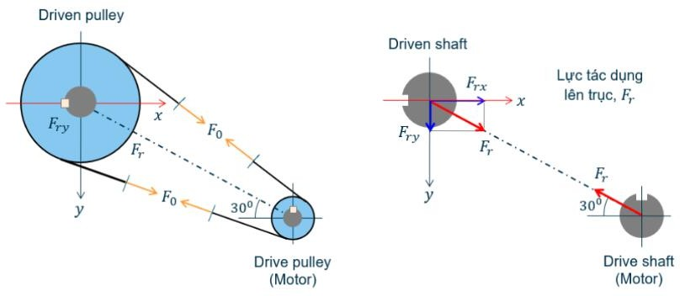

Xác định tuổi thọ đai
Ứng suất do lực căng ban đầu gây nên, 𝜎_{𝑜} (𝑁/𝑚𝑚²):
𝜎 = 𝐹0 = 236,8 = 1,716 (𝑁/𝑚𝑚²)

𝑜 𝐴

138

Trong đó:
𝐹₀ = 236,8 (𝑁); lực căng đai trước.
A = 138 (𝑚𝑚²); diện tích tiết diện đai
Ứng suất kéo trên nhánh căng, 𝜎₁ (𝑁/𝑚𝑚²):
𝜎 = 𝐹1 = 340,7 = 2,469 (𝑁/𝑚𝑚²)

1 𝐴

138

Trong đó:
𝐹₁ = 340,7 (𝑁); lực căng trong nhánh dẫn.
A = 138 (𝑚𝑚²); diện tích tiết diện đai
Ứng suất uốn, 𝜎_{𝑢} (𝑁/𝑚𝑚²):
𝜎 = 𝛿 . 𝐸 = 2.𝑦0 . 𝐸 = 2.4 . 110 = 5,500 (𝑁/𝑚𝑚²) (4.27) trang 138 [4]

𝑢 𝑑1
𝑑1

160

Trong đó:
𝑦₀ = 4 (𝑚𝑚)
𝑑₁ = 160 (𝑚𝑚); đường kính bánh đai nhỏ
𝐸 = 80 − 140 (𝑁/𝑚𝑚²); mô đun đàn hồi. Chọn 𝐸 = 110 (𝑁/𝑚𝑚²)
Ứng suất do lực căng phụ gây nên, 𝜎_{𝑣} (𝑁/𝑚𝑚²):
𝜎_{𝑣} = 𝜌. 𝑣². 10⁻⁶ = 1300.5,990². 10⁻⁶ = 0,047 (𝑁/𝑚𝑚²);
Trong đó:
𝑣 = 5,990 (𝑚/𝑠); vận tốc đai
𝜌 = 1250 − 1500 (𝑘𝑔/𝑚³); khối lượng riêng đai. Chọn 𝜌 = 1300 (𝑘𝑔/𝑚³).
Ứng suất lớn nhất sinh ra trong đai, 𝜎_{𝑚𝑎𝑥} (𝑁/𝑚𝑚²):
𝜎_{𝑚𝑎𝑥} = 𝜎₁ + 𝜎_{𝑢} + 𝜎_{𝑣} = 2,469 + 5,500 + 0,047 = 8,015 (𝑁/𝑚𝑚²) (4.28) trang 138 [4]
Tuổi thọ đai, 𝐿_{ℎ}(ℎ):

𝐿 = 107
. ( 𝜎𝑁 )𝑚 = 107
. ( 9 )8 = 1171,96 (ℎ) (4.37) trang 146 [4]

ℎ 2.3600.𝑖
𝜎𝑚𝑎𝑥

2.3600.2,99
8,015

Trong đó:
𝜎_{𝑚𝑎𝑥} = 8,015 (𝑁/𝑚𝑚²); ứng suất lớn nhất sinh ra trong đai
𝜎_{𝑁} = 9 (𝑁/𝑚𝑚²); giới hạn bền mỏi của đai thang tra bảng trang 146 [4].
𝑚 = 8; chỉ số mũ của đường cong mỏi đối với đai thang .
𝑖 = 2,99 (𝑠⁻¹); tần số chạy đai.

Bảng thông số kỹ thuật bộ truyền đai
Thông số | Ký hiệu | Giá trị | Đơn vị
Công suất trên trục dẫn | 𝑃 = 𝑃𝑐𝑡đ𝑐 | 5,1950 | (𝑘𝑊)
Tốc độ quay trục dẫn | 𝑛 = 𝑛_{đ𝑐} | 715 | (𝑣ò𝑛𝑔/𝑝ℎú𝑡)
Tỉ số truyền thực tế | 𝑢đ𝑡𝑡 | 3,56
Loại đai | Ƃ
Tiết diện đai | 𝐴 | 138 | (𝑚𝑚²)
Đường kính bánh đai dẫn | 𝑑₁ | 160 | (𝑚𝑚)
Đường kính bánh đai bị dẫn | 𝑑₂ | 500 | (𝑚𝑚)
Khoảng cách trục | 𝑎 | 449,5 | (𝑚𝑚)
Góc ôm (bánh dẫn) | 𝛼₁ | 136,88° | (độ)
Số sợi dây đai | 𝑧 | 4
Lực căng đai | 𝐹₀ | 236,8 | (𝑁)
Lực tác dụng lên trục | 𝐹_{𝑟} | 1762,1 | (𝑁)

PHẦN 4: TÍNH TOÁN, THIẾT KẾ BỘ TRUYỀN BÁNH RĂNG CÔN

Thông số đầu vào
Công suất trên trục dẫn: 𝑃₂ = 4,9353 (𝑘𝑊)
Tốc độ quay trên trục dẫn: 𝑛₂ = 226,98 (𝑣ò𝑛𝑔/𝑝ℎú𝑡)
Tỉ số truyền của bộ truyền bánh răng côn răng thẳng: 𝑢_{𝑏𝑟𝑐} = 3,55
Moment xoắn trên trục bánh dẫn: 𝑇₂ = 207643 (𝑁. 𝑚𝑚) Tuổi thọ cho bộ truyền động: 𝐿_{ℎ} = 5.300.12 = 18000 (ℎ)

Chọn vật liệu
 | Vật liệu | Nhiệt luyện | Giới hạn bền 𝜎_{𝑏} | Giới hạn chảy 𝜎_{𝑐ℎ} | Độ cứng HB
Bánh răng dẫn | Thép C45 | Tôi cải thiện | 850 Mpa | 580 Mpa | 241...285
Bánh răng bị dẫn | Thép C45 | Tôi cải thiện | 850 Mpa | 580 Mpa | 241...285
Chọn vật liệu làm bánh răng: 𝐻𝐵₁ = 262 ; 𝐻𝐵₂ = 242

Xác định ứng suất cho phép
Tra bảng 6.2 trang 94 [2] với vật liệu thép C45, phương pháp tôi cải thiện và độ cứng 180 < 𝐻𝐵 < 350 với 𝐻𝐵₁ = 262 và HB₂ = 242, ta được:
𝜎⁰ = 2. HB + 70; 𝑆_{𝐻} = 1,1; 𝜎⁰ = 1,8. HB; 𝑆_{𝐹} = 1,75

𝐻𝑙𝑖𝑚
- Xác định ứng suất tiếp xúc cho phép: Ứng suất tiếp xúc cho phép:
σ0
𝐹𝑙𝑖𝑚

[𝜎_{𝐻}] = ^{𝐻𝑙𝑖𝑚} . 𝑍_{𝑅}. 𝑍_{𝑉}. 𝐾_{𝑥𝐻}. 𝐾_{𝐻𝐿} (6.1) trang 91 [2]
𝑆𝐻
Trong bước thiết kế sơ bộ: 𝑍_{𝑅}. 𝑍_{𝑣}. 𝐾_{𝑥𝐻} = 1 (trang 92 [2]) nên công thức trở thành:
𝜎0 .𝐾𝐻𝐿

[𝜎_{𝐻}] =
Trong đó:
𝐻𝑙𝑖𝑚
𝑆𝐻

(6.1a) trang 93 [2]

𝑆_{𝐻} = 1,1; hệ số an toàn khi tính về tiếp xúc
𝜎⁰ (MPa), ứng suất tiếp xúc cho phép: Bánh răng côn nhỏ 𝐻𝐵₁ = 262:
𝐻𝑙𝑖𝑚
𝜎⁰ = 2. 𝐻𝐵₁ + 70 = 2.262 + 70 = 594 (𝑀𝑃𝑎)
𝐻𝑙𝑖𝑚1
Bánh răng côn lớn 𝐻𝐵₂ = 242:
𝜎⁰ = 2. 𝐻𝐵₂ + 70 = 2.242 + 70 = 554 (𝑀𝑃𝑎)
𝐻𝑙𝑖𝑚2
𝐾_{𝐻𝐿} = 1; hệ số tuổi thọ được tính:

K = 𝑚𝐻 𝑁𝐻𝑂 (6.3) trang 93 [2]
HL √𝑁𝐻𝐸
Trong đó:
𝑚_{𝐻} = 6; bậc của đường cong mỏi khi thử về tiếp xúc khi độ rắn mặt răng 𝐻𝐵 ≤ 350
𝑁_{𝐻𝑂}, số chu kì thay đổi ứng suất cơ sở khi thử về tiếp xúc
𝑁_{𝐻𝑂1} = 30. 𝐻^{2,4} = 30.262^{2,4} = 19100583,19 (6.5) trang 93 [2]
𝐻𝐵1
Trong đó: 𝐻_{𝐻𝐵1} = 262 (𝐻𝐵); độ cứng của bánh dẫn
𝑁_{𝐻𝑂2} = 30. 𝐻^{2,4} = 30.242^{2,4} = 15786219,35 (6.5) trang 93 [2]
𝐻𝐵2
Trong đó: 𝐻_{𝐻𝐵2} = 242 (𝐻𝐵); độ cứng của bánh bị dẫn
𝑁_{𝐻𝐸} = 60. 𝑐. 𝑛. 𝑡 = 60.1.226,98.18000 = 245142857,1; số chu kì thay đổi ứng suất tương đương. (6.6) trang 93 [2]
Trong đó:
𝑐 = 1; số lần ăn khớp trong một vòng quay
𝑛 = 226,98 (𝑣ò𝑛𝑔/𝑝ℎú𝑡); số vòng quay trong một phút
𝑡 = 18000; tổng số giờ làm việc

𝑁𝐻𝐸 > 𝑁𝐻𝑂1
Ta có: {
𝑁𝐻𝐸 > 𝑁𝐻𝑂2
=> 𝑁_{𝐻𝐸} = 𝑁_{𝐻𝑂}
=> 𝐾_{𝐻𝐿} = 1
Ứng suất tiếp xúc cho phép của bánh răng côn nhỏ: [𝜎_{𝐻}]₁ =
Ứng suất tiếp xúc cho phép của bánh răng côn lớn: [𝜎_{𝐻}]₂ =

0
𝐻𝑙𝑖𝑚1
σ .𝐾𝐻𝐿
𝑆𝐻
0
σ .𝐾𝐻𝐿
𝐻𝑙𝑖𝑚2
𝑆𝐻

= 594.1
1,1
= 554.1
1,1

= 540 (𝑀𝑃𝑎)
= 503,636 (𝑀𝑃𝑎)

Do đây là truyền động răng côn răng thẳng nên ứng suất tiếp xúc lấy giá trị nhỏ hơn trong 2 giá trị tìm được:
=> [𝜎_{𝐻}] = [𝜎_{𝐻}]₂ = 503,636 (MPa)
Ứng suất tiếp xúc cho phép khi quá tải với bánh răng côn tôi cải thiện:
[𝜎_{𝐻}]_{𝑚𝑎𝑥} = 2,8. 𝜎_{𝑐ℎ} = 2,8.580 = 1624 (𝑀𝑃𝑎) (6.13) trang 95 [2]
Trong đó: 𝜎_{𝑐ℎ} = 580 (𝑀𝑃𝑎); giới hạn chảy được tra thông qua bảng 6.1 cơ tính của một số vật liệu chế tạo bánh răng.
- Xác định ứng suất uốn cho phép Ứng suất uốn cho phép:
0
σ
[σ_{𝐹}] = ^{𝐹𝑙𝑖𝑚} . 𝑌_{𝑅}. 𝑌_{𝑆}. 𝑌_{𝑥𝐹}. 𝐾_{𝐹𝐶}. 𝐾_{𝐹𝐿} (6.2) trang 91 [2]
𝑆𝐹
Trong bước thiết kế sơ bộ: 𝑌_{𝑅}. 𝑌_{𝑆}. 𝑌_{𝑥𝐹} = 1 (trang 92 [2]) nên công thức trở thành:
σ0 .𝐾𝐹𝐶.𝐾𝐹𝐿

[σ_{𝐹}] =
𝐹𝑙𝑖𝑚

𝑆𝐹

(6.2a) trang 93 [2]

Trong đó:
σ⁰ ; ứng suất uốn cho phép Bánh răng nhỏ 𝐻𝐵₁ = 262:
𝐹𝑙𝑖𝑚
𝜎⁰ = 1,8. 𝐻𝐵₁ = 1,8.262 = 471,6 (𝑀𝑃𝑎)
𝐹𝑙𝑖𝑚1
Bánh răng lớn 𝐻𝐵₂ = 242:
σ⁰ = 1,8. 𝐻𝐵₂ = 1,8.242 = 435,6 (𝑀𝑃𝑎)
𝐹𝑙𝑖𝑚2
𝐾_{𝐹𝐶} = 1; hệ số ảnh hưởng đến đặt tải (khi đặt tải một phía 𝐾_{𝐹𝐶} = 1)
𝐾_{𝐹𝐿}: hệ số ảnh hưởng của tuổi thọ đến thời gian phục vụ và chế độ tải trọng của bộ truyền

được tính:
K

= 𝑚𝐹

𝑁𝐹𝑂

(6.4) trang 93 [2]

FL √𝑁𝐹𝐸
Trong đó:
𝑚_{𝐹} = 6; bậc của đường cong mỏi khi thử về uốn khi độ rắn mặt răng 𝐻𝐵 ≤ 350
𝑁_{𝐹𝑂} = 4. 10⁶; số chu kỳ cơ sở thay đổi ứng suất khi thử về uốn
𝑁_{𝐹𝐸} = 60. 𝑐. 𝑛. 𝑡 = 60.1.226,98.18000 = 245142857,1; số chu kỳ thay đổi ứng suất tương đương. (6.6) trang 93 [2]
Trong đó:
𝑐 = 1; số lần ăn khớp trong một vòng quay
𝑛 = 226,98 (𝑣ò𝑛𝑔/𝑝ℎú𝑡); số vòng quay trong một phút
𝑡 = 18000; tổng số giờ làm việc Ta có : 𝑁_{𝐹𝐸} > 𝑁_{𝐹𝑂} 𝑛ê𝑛 𝑁_{𝐹𝐸} = 𝑁_{𝐹𝑂} => 𝐾_{𝐹𝐿} = 1

Ứng suất uốn cho phép của bánh răng côn nhỏ: [𝜎_{𝐹1}] =
Ứng suất uốn cho phép của bánh răng côn lớn: [𝜎_{𝐹2}] = 248,914 (𝑀𝑃𝑎)
Ứng suất uốn cho phép quá tải cho phép:
σ0 𝐾𝐹𝐶.𝐾𝐹𝐿

𝑆𝐹
𝐹𝑙𝑖𝑚1.
σ0 𝐾𝐹𝐶.𝐾𝐹𝐿
𝐹𝑙𝑖𝑚2.

𝑆𝐹
= 471,6.1.1
1,75
= 435,6.1.1
1,75
= 269,486 (𝑀𝑃𝑎)
=

[σ_{𝐹}]_{𝑚𝑎𝑥} = 0,8. 𝜎_{𝑐ℎ} khi 𝐻𝐵 ≤ 350 (6.14) trang 96 [2]
[𝜎_{𝐹1}]_{𝑚𝑎𝑥} = 0,8. 𝜎_{𝑐ℎ1} = 0,8.580 = 464 (𝑀𝑃𝑎)
[𝜎_{𝐹2}]_{𝑚𝑎𝑥} = 0,8. 𝜎_{𝑐ℎ2} = 0,8.580 = 464 (𝑀𝑃𝑎)

Xác định sơ bộ chiều dài côn ngoài
Xác định sơ bộ chiều dài côn ngoài, 𝑅_{𝑒}(mm):

𝑅 = 𝐾 . √𝑢² + 1 . 3 T1.KHβ (6.52a) trang 112 [2]

𝑒 𝑅
√(1-K
be).K
be.u.[σH]2

= 49,5√3,55²+1 .3
207643.1,13
= 198,0 (mm)

Trong đó:
√(1-0,285).0,285.3,55.503,6362

1

𝐾_{𝑅} = 49,5 (𝑀𝑃𝑎3); hệ số phụ thuộc vào vật liệu bánh răng và loại răng. Trường hợp vật
liệu thép C45 và bánh răng côn thẳng.
𝑢 = 3,55; tỉ số truyền của bộ truyền bánh răng côn răng thẳng
𝑇₁ = 207643 (𝑁. 𝑚𝑚), moment xoắn của trục I
𝐾_{𝑏𝑒} = 0,285; hệ số chiều rộng vành răng.
[𝜎_{𝐻}] = 503,636 (𝑀𝑃𝑎), ứng suất tiếp xúc cho phép.
𝐾_{𝐻𝛽} = 1,13; hệ số kể đến sự phân bố không đều tải trọng trên chiều rộng vành răng bánh
răng côn. Với 𝐾𝑏𝑒𝑢 = 0,285.3,55 = 0,59; ta dựa vào bảng 6.21 trang 113 [2] cùng với thông số trục lắp

2−𝐾𝑏𝑒
2−0,285

trên ổ đũa, 𝐻𝐵 ≤ 350, bánh răng côn răng thẳng ta nội suy được 𝐾_{𝐻𝛽} = 1,1275.

Xác định các thông số ăn khớp
- Xác định đường kính côn ngoài bánh dẫn, 𝑑_{𝑒1}
Đường kính chia côn ngoài bánh dẫn, 𝑑_{𝑒1}(𝑚𝑚):
𝑑 = 2𝑅𝑒 = 2.198,0 = 107,4 (𝑚𝑚) (6.52) trang 112 [2]

𝑒1

√1+𝑢2

√1+3,552

Trong đó:
𝑅_{𝑒} = 198,0 (𝑚𝑚); chiều dài côn ngoài sơ bộ
𝑢 = 3,55; tỉ số truyền của bộ truyền bánh răng côn răng thẳng
- Chọn sơ bộ số răng bánh dẫn, 𝑧₁
Với độ rắn mặt răng 𝐻𝐵₁, 𝐻𝐵₂ < 350, ta có được công thức tính số răng:
𝑧₁ = 1,6. 𝑧_{1𝑝} = 1,6.18,4 = 29,4 (𝑟ă𝑛𝑔)
Chọn 𝑧₁ = 30 (𝑟ă𝑛𝑔)
Trong đó:
𝑧_{1𝑝} = 18,4 (𝑟ă𝑛𝑔); số răng được tra dựa vào bảng 6.22 trang 114 [2] với 𝑑_{𝑒}1 = 107,4 (𝑚𝑚), bánh côn răng thẳng và 𝑢 = 3,55.
- Tính đường kính trung bình và môđun trung bình:
Đường kính trung bình, 𝑑_{𝑚1}(𝑚𝑚):
𝑑_{𝑚1} = (1 – 0,5. 𝐾_{𝑏𝑒}). 𝑑_{𝑒1} = (1 – 0,5.0,285). 107,4 = 92,1 (𝑚𝑚) (6.54) trang 114 [2]
Trong đó:
𝐾_{𝑏𝑒} = 0,285; hệ số chiều rộng vành răng.
𝑑_{𝑒1} = 107,4 (mm), đường kính chia côn ngoài bánh dẫn.
Môđun trung bình, 𝑚_{𝑡𝑚}(𝑚𝑚):
𝑚 = 𝑑𝑚1 = 92,1 = 3,1 (mm) (6.55) trang 114 [2]

𝑡𝑚

𝑧1 30

Trong đó:
𝑑_{𝑚}1 = 92,1 (mm); đường kính trung bình của bánh dẫn
𝑧₁ = 30 (răng); số răng sơ bộ của bánh dẫn
- Tính và chọn môđun vòng ngoài, 𝑚_{𝑡𝑒}

Môđun vòng ngoài, 𝑚_{𝑡𝑒} (𝑚𝑚):

𝑚 = 𝑚𝑡𝑚 = 3,1
= 3,6 (𝑚𝑚) (6.56) trang 115 [2]

𝑡𝑒
1−0,5.𝐾𝑏𝑒

1−0,5.0,285

Dựa vào bảng 6.8 trang 98 [2] và 𝑚_{𝑡𝑒} = 3,6 (𝑚𝑚) ta chọn lại theo tiêu chuẩn 𝑚_{𝑡𝑒} = 4 (𝑚𝑚)
- Tính lại môđun trung bình, 𝑚_{𝑡𝑚}
Môđun trung bình theo môđun vòng ngoài vừa chọn theo tiêu chuẩn, 𝑚_{𝑡𝑚} (𝑚𝑚):
𝑚_{𝑡𝑚} = 𝑚_{𝑡𝑒}. (1 − 0,5. 𝐾_{𝑏𝑒}) = 4. (1 − 0,5.0,285) = 3,4 (mm)
Trong đó:
𝑚_{𝑡𝑒} = 4 (𝑚𝑚); môđun vòng ngoài chọn theo tiêu chuẩn
𝐾_{𝑏𝑒} = 0,285; hệ số chiều rộng vành răng
- Tính lại chính xác số răng bánh dẫn, 𝑧₁
Số răng chính xác của bánh dẫn, 𝑧₁ (𝑟ă𝑛𝑔):

𝑧 = 𝑑𝑚1 = 92,1 = 26,9 (𝑟ă𝑛𝑔). Chọn 𝑧
= 27 (𝑟ă𝑛𝑔)

1 𝑚𝑡𝑚
3,4 1

Trong đó:
𝑑_{𝑚}1 = 92,1 (𝑚𝑚); đường kính trung bình của bánh dẫn
𝑚_{𝑡𝑚} = 3,4 (𝑚𝑚); mô đun trung bình
- Xác định số răng bánh bị dẫn, 𝑧₂
Số răng bánh bị dẫn, 𝑧₂(𝑟ă𝑛𝑔):
𝑧₂ = 𝑢. 𝑧₁ = 3,55.27 = 95,9 (𝑟ă𝑛𝑔). Chọn 𝑧₂ = 96 (𝑟ă𝑛𝑔)
Trong đó:
𝑢 = 3,55; tỉ số truyền của bộ truyền bánh răng côn
𝑧₁ = 27 (𝑟ă𝑛𝑔); số răng của bánh dẫn
- Kiểm tra sai lệch tỉ số truyền bộ truyền bánh răng
Sai lệnh tỉ số truyền của bộ truyền bánh răng côn, Δu:
Δu = |𝑢𝑡𝑡𝑏𝑟𝑐 − 𝑢𝑏𝑟𝑐| .100% = |3,56 − 3,55| . 100% = 0,16%

Trong đó:
𝑢𝑏𝑟𝑐
3,55

𝑢 = 𝑧2 = 96 = 3,56; tỉ số truyền thực của bộ truyền bánh răng côn.

𝑡𝑡𝑏𝑟𝑐

𝑧1 27

𝑢_{𝑏𝑟𝑐} = 3,55; tỉ số truyền của bộ truyền bánh răng côn khi chọn theo dãy tiêu chuẩn
- Xác định góc ôm chia, 𝛿₁ và 𝛿₂
Góc côn chia, δ₁, δ₂ (độ):

𝑧₁
27 𝑜

𝛿₁ = 𝑎𝑟𝑐𝑡𝑔 (𝑧 ) = 𝑎𝑟𝑐𝑡𝑔 (96) = 15,71
2
𝛿₂ = 90^{𝑜} − 𝛿₁ = 90^{𝑜} − 15,71^{𝑜} = 74,28^{𝑜}
Trong đó:
𝑧₁ = 27 (𝑟ă𝑛𝑔); số răng của bánh dẫn.
𝑧₂ = 96 (𝑟ă𝑛𝑔); số răng của bánh bị dẫn.
- Tính chính xác chiều dài côn ngoài, 𝑅_{𝑒}
Chiều dài côn ngoài chính xác, 𝑅_{𝑒}(𝑚𝑚):

𝑅_{𝑒} = 0,5. 𝑚_{𝑡𝑒}√𝑧² + 𝑧² = 0,5.4. √27² + 96² = 199,4 (𝑚𝑚)
1 2
Trong đó:
𝑚_{𝑡𝑒} = 4 (𝑚𝑚); môđun vòng ngoài
𝑧₁ = 27 (𝑟ă𝑛𝑔); số răng của bánh dẫn
𝑧₂ = 96 (𝑟ă𝑛𝑔); số răng của bánh bị dẫn

- Xác định chiều rộng vành răng, 𝑏
Chiều rộng vành răng, 𝑏 (𝑚𝑚):
𝑏 = 𝐾_{𝑏𝑒}. 𝑅_{𝑒} = 0,285.199,4 = 56,8 (𝑚𝑚)
Trong đó:
𝐾_{𝑏𝑒} = 0,285; hệ số chiều rộng vành răng
𝑅_{𝑒} = 199,4 (𝑚𝑚) ; chiều dài côn ngoài chính xác
Chọn 𝑏 = 56 (𝑚𝑚) theo dãy tiêu chuẩn
- Tính chính xác đường kính trung bình: Đường kính trung bình, 𝑑_{𝑚1}(𝑚𝑚):
𝑏 0,5.56
𝑑_{𝑚1} = (1 − 0,5. 𝑅 ) . 𝑑_{𝑒1} = (1 − 199,4 ) . 108 = 92,8 (𝑚𝑚)
𝑒
Trong đó:
𝑏 = 56 (𝑚𝑚); chiều rộng vành răng
𝑅_{𝑒} = 199,4 (𝑚𝑚); chiều dài côn ngoài chính xác
𝑑_{𝑒1} = 𝑚_{𝑡𝑒}. 𝑧₁ = 4.27 = 108 (𝑚𝑚); đường kính vòng chia bánh nhỏ

Kiểm tra sai lệch tỉ số truyền hệ thống
Sai lệnh tỉ số truyền hệ thống, Δ𝑢_{ℎ𝑡}:
Δ𝑢 = |𝑢𝑡𝑡𝑏𝑟𝑐.𝑢𝑡𝑡đ−𝑢𝑐ℎ| . 100% = |3,56.3,16−11,29| . 100% = 0,59%

ℎ𝑡
𝑢𝑐ℎ

11,29

Trong đó: 𝑢_{𝑡𝑡𝑏𝑟𝑐} = 3,56 ; tỉ số truyền thực của bộ truyền bánh răng côn.
𝑢_{𝑡𝑡đ} = 3,16 ; tỉ số truyền thực của bộ truyền đai
𝑢_{𝑐ℎ} = 11,29; tỉ số truyền chung của hệ thống

Kiểm nghiệm bền
- Kiểm nghiệm răng - bền tiếp xúc Hệ số trùng khớp ngang, 𝜀_{𝛼}:
𝜀 = [1,88 – 3,2. ( 1 + 1 )] . cos(𝛽 ) = [1,88 – 3,2. ( 1 + 1 )] . cos(0^{𝑜}) = 1,73; (6.60) trang 115 [2]

𝛼
Trong đó:

𝑧1
𝑧2 𝑚

27 96

𝑧₁ = 27 (𝑟ă𝑛𝑔), số răng của bánh dẫn
𝑧₂ = 96 (𝑟ă𝑛𝑔), số răng của bánh bị dẫn
𝛽_{𝑚} = 𝛽 = 0^{𝑜}; góc nghiêng răng Hệ số kể đến sự trùng khớp của răng, 𝑍_{𝗌}:
𝑍 = √4−𝗌𝛼 = √4−1,73 = 0,87 (6.59a) trang 115 [2]
𝗌 3 3
Trong đó: 𝜀_{𝛼} = 1,73; hệ số trùng khớp ngang Vận tốc vòng, 𝑣 (𝑚/𝑠):
𝑣 = 𝜋.𝑑𝑚1.𝑛1 = 𝜋.92,6.226,98 = 1,103 (𝑚/𝑠) (6.62) trang 116 [2]

60000
Trong đó:
60000

𝑑_{𝑚}1 = 92,8 (mm), đường kính trung bình của bánh dẫn
𝑛₁ = 226,98 (vòng/phút ), tốc độ quay của trục dẫn

𝑣 = 𝛿 . 𝑔 . 𝑣√𝑑𝑚1(𝑢𝑡𝑡𝑏𝑟𝑐+1) = 0,004.82. 1,103√92,8.(3,56+1) = 3,95 (6.64) trang 116 [2]

𝐻 𝐻 𝑜
𝑢𝑡𝑡𝑏𝑟𝑐

3,56

Trong đó:
Với 𝑣 = 1,103 (𝑚/𝑠); vận tốc vòng. Do bộ truyền bánh răng côn răng thẳng, dựa vào bảng
6.13 trang 106 [2], ta được cấp chính xác 9.
𝛿_{𝐻} = 0,004, hệ số kể đến ảnh hưởng của các sai số ăn khớp được xác định theo bảng 6.15 trang 107 [2] với dạng răng thẳng, có vát đầu răng

𝑔_{𝑜} = 82; hệ số kể đến ảnh hưởng của sai lệch các bước răng bánh dẫn và bánh bị dẫn được xác định thông qua bảng 6.16trang 107 [2] với cấp chính xác 9 và môđun m_{te} = 4 (𝑚𝑚)
u_{ttbrc} = 3,56; tỉ số truyền thực của bộ truyền bánh răng côn răng thẳng
𝑑_{𝑚}1 = 92,8 (mm), đường kính trung bình của bánh dẫn Hệ số kể đến tải trọng động xuất hiện trong vùng ăn khớp, 𝐾_{𝐻𝑣}:
𝐾 = 1 + 𝑣𝐻.𝑏.𝑑𝑚1 = 1 + 3,95.56.92,8 = 1,04 (6.63) trang 115 [2]

𝐻𝑣
Trong đó:
2.𝑇1.𝐾𝐻𝛽.𝐾𝐻𝛼

2.207638.1,13.1

𝑣_{𝐻} = 3,93
𝑏 = 56 (𝑚𝑚), chiều rộng vành răng
𝑑_{𝑚}1 = 92,8 (mm), đường kính trung bình của bánh dẫn
𝑇₁ = 207638 (N. mm), moment xoắn của trục I
𝐾_{𝐻𝛼} = 1; hệ số kể đến sự phân bố không đều tải trọng cho các đôi răng đồng thời ăn khớp với bộ truyền bánh răng côn răng thẳng nên 𝐾_{𝐻𝛼} = 1
𝐾_{𝐻𝛽} = 1,13; hệ số kể đến sự phân bố không đều tải trọng trên chiều rộng vành răng. Với
𝐾𝑏𝑒𝑢 = 0,285.3,56 = 0,59 và 𝐻𝐵 ≤ 350 thông qua bảng 6.21 trang 113 [2] ta nội suy được 𝐾 = 1,13.

2−𝐾𝑏𝑒

2−0,285
𝐻𝛽

Hệ số tải trọng khi tính về tiếp xúc, 𝐾_{𝐻}:
𝐾_{𝐻} = 𝐾_{𝐻𝛽}. 𝐾_{𝐻𝛼}. 𝐾_{𝐻𝑣} = 1,13.1.1,04 = 1,18 (6.67) trang 117 [2]
Trong đó:
𝐾_{𝐻𝛼} = 1; hệ số kể đến sự phân bố không đều tải trọng cho các đôi răng đồng thời ăn khớp.
Do bộ truyền là bánh răng côn răng thẳng nên 𝐾_{𝐻𝛼} = 1
𝐾_{𝐻𝛽} = 1,13; hệ số kể đến sự phân bố không đều tải trọng trên chiều rộng vành răng. Với
𝐾𝑏𝑒𝑢 = 0,285.3,56 = 0,59 và 𝐻𝐵 ≤ 350, thông qua bảng 6.21 trang 113 [2] ta nội suy được 𝐾 =

2−𝐾𝑏𝑒
1,1277.

2−0,285
𝐻𝛽

Ứng suất tiếp xúc, σ_{H} (MPa):

2.T1.KH.√u2 +1

𝜎 = 𝑍
𝑚1
. 𝑍
. 𝑍 . √ ttbrc

(6.58) trang 115 [2]

𝐻 𝑀
𝐻 𝗌
0,85.𝑏.d2 .uttbrc

= 274.1,76.0,87. √2.207638.1,18√(3,56)2+1 = 466,841 (𝑀𝑃𝑎)
0,85.56.(92,8)2.3,56
Trong đó:
1
𝑍_{𝑀} = 274 (𝑀𝑃𝑎3); hệ số kể đến cơ tính vật liệu của các bánh răng ăn khớp được tra theo
bảng 6.5 trang 96 [2] dựa trên vật liệu đã chọn là thép.
𝑍_{𝐻} = 1,76; hệ số kể đến hình dạng bề mặt tiếp xúc được tra theo bảng 6.12 trang 106 [2]
với 𝑥_{𝑡} = 𝑥₁ + 𝑥₂ = 0 và 𝛽_{𝑚} = 𝛽 = 0^{𝑂}.
Trong đó: 𝑥₁, 𝑥₂ = 0 (𝑚𝑚); hệ số dịch chỉnh
𝛽 = 0^{𝑜}; góc nghiêng của răng
u_{ttbrc} = 3,56; tỉ số truyền thực của bộ truyền bánh răng côn răng thẳng
𝑏 = 56 (𝑚𝑚), chiều rộng vành răng
𝑑_{𝑚}1 = 92,8 (mm), đường kính trung bình của bánh dẫn
𝑇₁ = 207638 (N. mm), moment xoắn của trục I Theo 6.1 trang 91 và 6.1a trang 93 [1]:
[𝜎_{𝐻}]= [𝜎_{𝐻}]. 𝑍_{𝑣}. 𝑍_{𝑅}. 𝑍_{𝑥𝐻} = 503,636.1.0,95.1 = 478,455 (MPa)

=> 𝜎_{𝐻}
< [𝜎_{𝐻}
] ⬄ ([σH]-σH) . 100% ≤ 10%
[σH]

⬄ (478,455−466,841) .100% = 2,43% ≤ 10%
478,455

- Kiểm nghiệm răng - bền uốn: Hệ số trùng khớp ngang, 𝜀_{𝛼}:

1
𝜀_{𝛼} = [1,88 – 3,2. (
1 1 1
+ )]. cos(𝛽_{𝑚}) = [1,88 – 3,2. ( +
)]. cos(0^{𝑜}
) = 1,73; (6.60) trang

115 [2]

Trong đó:
𝑧1
𝑧2
27 96

𝑧₁ = 27 (𝑟ă𝑛𝑔); số răng bánh dẫn
𝑧₂ = 96 (𝑟ă𝑛g); số răng bánh bị dẫn
𝛽_{𝑚} = 0^{𝑜}; góc nghiêng răng
Hệ số kể đến sự trùng khớp của răng, 𝑌_{𝗌}:

1
𝑌_{𝗌} =
𝜀
𝛼
1
= = 0,58
1,73

Trong đó: 𝜀_{𝛼} = 1,73; hệ số trùng khớp ngang Vận tốc vòng, 𝑣 (𝑚/𝑠):
𝑣 = 𝜋.𝑑𝑚1.𝑛1 = 𝜋.92,8.226,98 = 1,101 (m/s) (6.62) trang 116 [2]

60000
Trong đó:
60000

𝑑_{𝑚}1 = 92,8 (mm); đường kính trung bình của bánh dẫn
𝑛₁ = 226,98 (𝑣ò𝑛𝑔/𝑝ℎú𝑡); tốc độ quay của trục dẫn

𝑣 = 𝛿 . 𝑔 . 𝑣. √𝑑𝑚1(𝑢𝑡𝑡𝑏𝑟𝑐+1) = 0,011.82.1,101. √92,8.(3,56+1) = 10,85 (6.68a) trang 117 [2]

𝐹 𝐹 𝑜
Trong đó:
𝑢𝑡𝑡𝑏𝑟𝑐

3,56

𝛿_{𝐹} = 0,011; hệ số ảnh hưởng của sai số ăn khớp được tra thông qua bảng 6.15 trang 107 [2]
𝑔_{𝑜} = 82; hệ số ảnh hương của sai lệch bước răng được tra thông qua bảng 6.16 trang 107

[2]
𝑑_{𝑚}1 = 92,8 (mm); đường kính trung bình của bánh dẫn
𝑢_{𝑡𝑡𝑏𝑟𝑐} = 3,56; tỉ số truyền thực tế của bộ truyền bánh răng côn Hệ số kể đến tải trọng động xuất hiện trong vùng ăn khớp, 𝐾_{𝐹𝑣}:

𝐾𝐹𝑣
Trong đó:
= 1 + 𝑣𝐹.𝑏.𝑑𝑚1
2𝑇1𝐾𝐹𝛽𝐾𝐹𝛼
= 1 + 10,81.56.92,8
2.207638.1,25.1
= 1,11 (6.68) trang 117 [2]

𝑣_{𝐹} = 10,81
𝑏 = 56 (𝑚𝑚); bề rộng vành răng
𝑑_{𝑚}1 = 92,8 (mm), đường kính trung bình của bánh dẫn
𝐾_{𝐹𝛽} = 1,25; hệ số kể đến sự phân bố không đều tải trọng trên vành răng. Với 𝐾_{𝑏𝑒}= 0,285 tỉ
số 𝐾𝑏𝑒.𝑢𝑡 = 0,285.3,56 = 0,59; dựa vào bảng 6.21 trang 113 [2] ta tra được 𝐾 = 1,25

2−𝐾𝑏𝑒

2−0,285
𝐹𝛽

𝐾_{𝐹𝛼} = 1; hệ số kể đến sự phân bố không đều tải trọng cho các đô răng đồng thời ăn khớp, do đây là bộ truyền bánh răng côn răng thẳng nên 𝐾_{𝐹𝛼} = 1
𝑇_{𝐼} = 207638 (𝑁. 𝑚𝑚) , moment xoắn của trục I Hệ số tải trọng khi tính về uốn, 𝐾_{𝐹}:
𝐾_{𝐹} = 𝐾_{𝐹𝛽}. 𝐾_{𝐹𝛼}. 𝐾_{𝐹𝑣} = 1,25.1.1,11 = 1,38 (6.67) trang 117 [2]
Trong đó: 𝐾_{𝐹𝑣} = 1,11; hệ số kể đến tải trọng động xuất hiện trong vùng ăn khớp
𝐾_{𝐹𝛽} = 1,25; hệ số kể đến sự phân bố không đều tải trọng trên vành răng.
𝐾_{𝐹𝛼} = 1; hệ số kể đến sự phân bố không đều tải trọng cho các đô răng đồng thời ăn khớp, do đây là bộ truyền bánh răng côn răng thẳng nên 𝐾_{𝐹𝛼} = 1
Số răng tương đương, 𝑧_{𝑣𝑛1} và 𝑧_{𝑣𝑛2}:

𝑧 = 𝑧1 = 27
= 28,1 (6.53a) trang 114 [2]

𝑣𝑛1
cos 𝛿1

cos(15,71𝑜)

𝑧 = 𝑧2 = 96
= 354,6 (6.53a) trang 114 [2]

𝑣𝑛2
cos 𝛿2

cos(74,29𝑜)

Trong đó: 𝛿₁ = 15,71^{𝑜}; góc côn chia
𝛿₂ = 74,29^{𝑜}; góc côn chia
𝑧₁ = 27, số răng của bánh dẫn
𝑧₂ = 96, số răng của bánh bị dẫn
Với hệ số dịch chỉnh: 𝑥₁ = 0; 𝑥₂ = 0 cùng với z_{vn1} và z_{vn2} ta dựa vào bảng 6.18 trang 109 [2] tra được giá trị hệ số dạng răng của bánh dẫn 𝑌_{𝐹}1 = 3,84 và bánh bị dẫn 𝑌_{𝐹}2 = 3,60
Điều kiện bền uốn:
𝜎 = 2𝑇1.𝐾𝐹.𝑌𝗌.𝑌𝛽.𝑌𝐹1 = 2.207638 .0,58.1,38.3,84 = 84,072 (MPa) (6.43) trang 108 [2]

𝐹1
0,85.𝑏.𝑚𝑡𝑚.𝑑𝑚1
0,85.56.3,4.92,8

𝜎 = 𝜎𝐹1.𝑌𝐹2 = 84,072.3,60 = 78,838 (MPa) (6.44) trang 108 [2]

𝐹2
𝑌𝐹1

3,84

Trong đó:
𝑇₁ = 207638 (N. mm), moment xoắn của trục I
𝐾_{𝐹} = 1,38; hệ số tải trọng khi tính về uốn
𝑌_{𝗌} = 0,58; hệ số kể đến sự trùng khớp của răng
𝑌_{𝛽} = 1; hệ số kể đến độ nghiêng của
𝑌_{𝐹}1 = 3,84; 𝑌_{𝐹}2 = 3,60; hệ số dạng răng của bánh dẫn và bánh bị dẫn
𝑑_{𝑚}1 = 92,8 (mm), đường kính trung bình của bánh dẫn
𝑏 = 56 (𝑚𝑚); chiều rộng vành răng
𝑚_{𝑡𝑚} = 3,4 (𝑚𝑚); môđun trung bình
Hệ số xét đến độ nhậy của vật liệu đối với tập trung ứng suất, 𝑌_{𝑆}:
𝑌_{𝑆} = 1,08 − 0,0695. ln(m_{𝑡𝑚}) = 1,08 − 0,0695. ln(3,4) = 0,99 trang 92 [2]
Trong đó: 𝑚_{𝑡𝑚} = 3,4 (𝑚𝑚); mô đun trung bình.

Theo (6.2) trang 91 và (6.2a) trang 93 [1]:
Ứng suất uốn cho phép của bánh dẫn và bị dẫn [𝜎_{𝐹1}] (𝑀𝑃𝑎), [𝜎_{𝐹2}] (𝑀𝑃𝑎): [𝜎_{𝐹1}] = [𝜎_{𝐹1}]. 𝑌_{𝑅}. 𝑌_{𝑆}. 𝑌_{𝑥𝐹} = 269,486.1.0,99.1 = 267,960 (𝑀𝑃𝑎)
[𝜎_{𝐹2}] = [𝜎_{𝐹2}]. 𝑌_{𝑅}. 𝑌_{𝑆}. 𝑌_{𝑥𝐹} = 248,914.1.0,99.1 = 247,505 (𝑀𝑃𝑎)
Trong đó:
𝑌_{𝑆} = 0,99; hệ số xét đến độ nhậy của vật liệu đối với tập trung ứng suất
𝑌_{𝑅} = 1; hệ số xét đến ảnh hưởng của độ nhám mặt lượn chân răng
𝑌_{𝑥𝐹} = 1; hệ số xét đến kích thước bánh răng ảnh hưởng đến độ bền uốn với 𝑑_{𝑎} < 400 (𝑚𝑚)

Như vậy ta thấy được: { 𝜎𝐹1 < [𝜎𝐹1]
𝜎_{𝐹2} < [𝜎_{𝐹2}]
⬄ { 84,229 < 267,960 (𝑀𝑃𝑎)
78,984 < 247,505 (𝑀𝑃𝑎)

- Kiểm nghiệm răng – trường hợp quá tải:
Ứng suất tiếp xúc cực đại, 𝜎_{𝐻𝑚𝑎𝑥} (𝑀𝑃𝑎):

𝜎_{𝐻𝑚𝑎𝑥} = 𝜎_{𝐻}. √𝐾_{𝑞𝑡} = 466,841 (𝑀𝑃𝑎) ≤ [𝜎_{𝐻}]_{𝑚𝑎𝑥} = 1624 (MPa) (6.48) trang 110 [2]
Trong đó: 𝐾_{𝑞𝑡} = 1; hệ số quá tải
Ứng suất uốn cực đại, 𝜎_{𝐹1𝑚𝑎𝑥} (𝑀𝑃𝑎) và 𝜎_{𝐹2𝑚𝑎𝑥} (𝑀𝑃𝑎):
𝜎_{𝐹1𝑚𝑎𝑥} = 𝜎_{𝐹1}. 𝐾_{𝑞𝑡} = 84,072.1 = 84,072 (𝑀𝑃𝑎) < [𝜎_{𝐹1}]_{𝑚𝑎𝑥} = 464 (𝑀𝑃𝑎) (6.49) trang 110 [2]
𝜎_{𝐹2𝑚𝑎𝑥} = 𝜎_{𝐹2}. 𝐾_{𝑞𝑡} = 78,838.1 = 78,838 (𝑀𝑃𝑎) < [𝜎_{𝐹2}]_{𝑚𝑎𝑥} = 464 (MPa) (6.49) trang 110 [2]
Trong đó: 𝐾_{𝑞𝑡} = 1; hệ số quá tải

Tính các thông số hình học của bánh răng côn
Dựa vào công thức trong bảng 6.19 trang 111 [2] ta tính được: Đường kính vòng chia ngoài bánh nhỏ, 𝑑_{𝑒1} (𝑚𝑚):
𝑑_{𝑒1} = 𝑚_{𝑡𝑒}. 𝑧₁ = 4.27 = 108 (𝑚𝑚)
Đường kính vòng chia ngoài bánh lớn, 𝑑_{𝑒2} (𝑚𝑚):

𝑑_{𝑒2} = 𝑚_{𝑡𝑒}. 𝑧₂ = 4.96 = 384 (𝑚𝑚)
Chiều cao đỉnh răng bánh nhỏ, ℎ_{𝑎1}(𝑚𝑚):
ℎ_{𝑎1} = (ℎ_{𝑡𝑒} + 𝑥₁. 𝑐𝑜𝑠𝛽_{𝑚}). 𝑚_{𝑡𝑒} = (𝑐𝑜𝑠𝛽_{𝑚} + 𝑥₁. 𝑐𝑜𝑠𝛽_{𝑚}). 𝑚_{𝑡𝑒} = (𝑐𝑜𝑠0^{𝑜} + 0. cos 0^{𝑜}).4 = 4 (𝑚𝑚)
Trong đó: ℎ_{𝑡𝑒} = cos(𝛽_{𝑚}) = cos(0) = 1 (𝑚𝑚)
𝑥₁ = 0 (𝑚𝑚); hệ số dịch chỉnh của bánh răng nhỏ
𝑚_{𝑡𝑒} = 4 (𝑚𝑚); môđun vòng ngoài
Đường kính đỉnh răng ngoài bánh nhỏ, 𝑑_{𝑎1} (𝑚𝑚):
𝑑_{𝑎1} = 𝑑_{𝑒1} + 2. ℎ_{𝑎1}. 𝑐𝑜𝑠𝛿₁ = 108 + 2.4. cos(15,71^{𝑜}) = 115,7 (mm)
Trong đó: 𝑑_{𝑒1} = 108 (𝑚𝑚); đường kính vòng chia ngoài bánh nhỏ
ℎ_{𝑎1} = 4 (𝑚𝑚); chiều cao đỉnh răng bánh nhỏ
𝛿₁ = 15,71^{𝑜}; góc côn chia Chiều cao đỉnh răng bánh lớn, ℎ_{𝑎2}(𝑚𝑚):
ℎ_{𝑎2} = 2. ℎ_{𝑡𝑒}. 𝑚_{𝑡𝑒} − ℎ_{𝑎1} = 2. cos 𝛽_{𝑚}. 𝑚_{𝑡𝑒} − ℎ_{𝑎𝑒1} = 2.4. cos 0^{𝑜} − 4 = 4 (𝑚𝑚)
Trong đó: ℎ_{𝑡𝑒} = cos(𝛽_{𝑚}) = cos(0) = 1 (𝑚𝑚)
𝑚_{𝑡𝑒} = 4 (𝑚𝑚); môđun vòng ngoài
Đường kính đỉnh răng ngoài bánh lớn, 𝑑_{𝑎2} (𝑚𝑚):
𝑑_{𝑎2} = 𝑑_{𝑒2} + 2. ℎ_{𝑎2}. 𝑐𝑜𝑠𝛿₂ = 384 + 2.4. cos(74,29^{𝑜}) = 386,2 (𝑚𝑚)
Trong đó: 𝑑_{𝑒2} = 384 (𝑚𝑚); đường kính vòng chia ngoài bánh nhỏ
ℎ_{𝑎2} = 4 (𝑚𝑚); chiều cao đỉnh răng bánh nhỏ
𝛿₂ = 74,29^{𝑜}; góc côn chia
Đường kính trung bình bánh nhỏ, 𝑑_{𝑚1} (𝑚𝑚): Đường kính trung bình, 𝑑_{𝑚1}(𝑚𝑚):
𝑏 0,5.56
𝑑_{𝑚1} = (1 − 0,5. 𝑅 ) . 𝑑_{𝑒1} = (1 − 199,4 ) . 108 = 92,8 (𝑚𝑚)
𝑒
Trong đó: 𝑏 = 56 (𝑚𝑚); chiều rộng vành răng
𝑅_{𝑒} = 199,4 (𝑚𝑚); chiều dài côn ngoài chính xác
𝑑_{𝑒1} = 𝑚_{𝑡𝑒}. 𝑧₁ = 4.27 = 108 (𝑚𝑚); đường kính vòng chia bánh nhỏ Đường kính trung bình bánh lớn, 𝑑_{𝑚2} (𝑚𝑚):
𝑏 0,5.56
𝑑_{𝑚1} = (1 − 0,5. 𝑅 ) . 𝑑_{𝑒2} = (1 − 199,4 ) . 384 = 330,1 (𝑚𝑚)
𝑒
Trong đó: 𝑏 = 56 (𝑚𝑚); chiều rộng vành răng
𝑅_{𝑒} = 199,4 (𝑚𝑚); chiều dài côn ngoài chính xác
𝑑_{𝑒2} = 384 (𝑚𝑚); đường kính vòng chia bánh nhỏ

Tính lực tác dụng khi ăn khớp
Lực vòng, 𝐹_{𝑡} (𝑁):
𝐹 = 𝐹 = 2.𝑇2 = 2.693273 = 4200,5 (𝑁)

𝑡1
𝑡2
𝑑𝑚2

330,1

Trong đó: 𝑇₂ = 693273 (𝑁. 𝑚𝑚); moment xoắn trên trục II
𝑑_{𝑚2} = 330,1 (𝑚𝑚); đường kính trung bình bánh răng lớn Lực hướng tâm, 𝐹_{𝑟1} (𝑁):
𝐹_{𝑟1} = 𝐹_{𝑡}. tan(𝛼). sin(𝛿₂) = 4200,5. tan(20^{𝑜}) . sin(74,29^{𝑜}) = 1471,8 (𝑁)
Trong đó: 𝐹_{𝑡} = 4200,5 (𝑁); lực vòng
𝛼 = 20^{𝑜}; góc ăn khớp của bánh răng
𝛿₂ = 74,29^{𝑜}; góc côn chia Lực dọc trục, 𝐹_{𝑎1} (𝑁):
𝐹_{𝑎1} = 𝐹_{𝑡}. tan(𝛼). sin(𝛿₁₎ = 4200,5. tan(20^{𝑜}). sin(15,71^{𝑜}) = 414,0 (𝑁)
Trong đó: 𝐹_{𝑡} = 4200,5 (𝑁); lực vòng

𝛼 = 20^{𝑜}; góc ăn khớp của bánh răng
𝛿₁ = 15,71^{𝑜}; góc côn chia

Bảng thông số kỹ thuật bộ truyền bánh răng côn
Thông số |  |  | Kí hiệu | Giá trị
Công suất trục bánh răng dẫn |  |  | 𝑃_{𝐼}(𝑘𝑊) | 4,9353
Tốc độ quay của trục dẫn |  |  | 𝑛_{𝐼}(𝑣ò𝑛𝑔/𝑝ℎú𝑡) | 226,98
Mô men xoắn trên trục dẫn |  |  | 𝑇_{𝐼}(𝑁. 𝑚𝑚) | 207643
Tỉ số truyền |  |  | 𝑢𝑏𝑟𝑐𝑡𝑡 | 3,56
Thời gian làm việc |  |  | 𝐿_{ℎ}(ℎ) | 18000
Chiều dài côn ngoài |  |  | 𝑅_{𝑒}(𝑚𝑚) | 199,4
Mô đun vòng ngoài |  |  | 𝑚_{𝑡𝑒}(𝑚𝑚) | 4
Chiều rộng vành răng |  |  | 𝑏 (𝑚𝑚) | 56
Góc côn chia |  |  | 𝛿₁(độ) | 15,71^{𝑜}
 |  |  | 𝛿₂(độ) | 74,29^{𝑜}
Hệ số chiều rộng vành răng |  |  | 𝐾𝑏𝑒 | 0,285
Số răng bánh răng dẫn |  |  | 𝑧₁ (𝑟ă𝑛𝑔) | 27
Số răng bánh răng bị dẫn |  |  | 𝑧₂ (𝑟ă𝑛𝑔) | 96
Đường kính | Vòng chia | Bánh dẫn | 𝑑_{𝑒1}(𝑚𝑚) | 108
Đường kính | Vòng chia | Bánh bị dẫn | 𝑑_{𝑒2}(𝑚𝑚) | 384
Đường kính | Đỉnh răng ngoài | Bánh dẫn | 𝑑_{𝑎1}(𝑚𝑚) | 115,7
Đường kính | Đỉnh răng ngoài | Bánh bị dẫn | 𝑑_{𝑎2}(𝑚𝑚) | 386,2
Đường kính | Trung bình | Bánh dẫn | 𝑑_{𝑚1}(𝑚𝑚) | 92,8
Đường kính | Trung bình | Bánh bị dẫn | 𝑑_{𝑚2}(𝑚𝑚) | 330,1
Lực tác dụng khi ăn khớp
Lực vòng |  |  | 𝐹_{𝑡} (𝑁) | 4200,5
Lực hướng tâm |  |  | 𝐹_{𝑟} (𝑁) | 1471,8
Lực dọc trục |  |  | 𝐹_{𝑎} (𝑁) | 414,0

PHẦN 5: TÍNH CHỌN NỐI TRỤC

Thông số đầu vào
Moment xoắn trên trục bánh bị dẫn lắp nối trục 𝑇₂ = 693273 (𝑁. 𝑚𝑚)
Hệ thống dẫn động xích tải

Chọn nối trục
- Xác định moment xoắn tính toán:
𝑇_{𝑡} = 𝑘. 𝑇₂ = 1,5.693273 = 1039885,5 (𝑁. 𝑚𝑚)
Trong đó:
𝑘 = 1,5; hệ số an toàn của máy công tác xích tải
𝑇₂ = 693273 (𝑁. 𝑚𝑚); moment xoắn danh nghĩa cần truyền trên trục lắp bánh răng côn bị dẫn
- Tính sơ bộ đường kính trục tại vị trí lắp nối trục, 𝑑₁(𝑚𝑚):

𝑑 = 3 𝑇2 = 3 693273 = 61,37 (mm)
1 √0,2.[𝜏]𝑢 √ 0,2.15
Trong đó:
𝑇₂ = 693273 (𝑁. 𝑚𝑚); moment xoắn trên trục bánh răng côn dẫn
[𝜏]_{𝑢} = 15 𝑁/𝑚𝑚²; ứng suất uốn cho phép
Từ moment xoắn ta tra bảng K26 trang 430 [5] kết hợp với thông số 𝑇_{𝑡} = 1039885,5 (𝑁) ta chọn loại nối trục xích với các thông số:
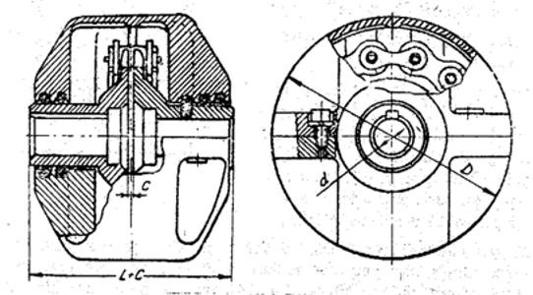

𝑇 (𝑁. 𝑚) | 𝑛𝑚𝑎𝑥 (𝑣/𝑝ℎ) | 𝑑 | 𝐷 | 𝐿 | Khe hở lắp ghép C | Xích ông con lăn một dãy
 |  |  |  |  |  | Đường kính chốt | Khoảng cách giữa hai má | Bước xích t | Tải trọng phá hỏng 𝑄 (𝑁) | 𝑍
2000 | 700 | 63 | 280 | 220 | 3,5 | 32 | 31 | 50,8 | 160000 | 12

Kiểm nghiệm nối trục
Lực vòng tác dụng lên xích, 𝐹_{𝑡}(𝑁):
𝐹 = 2. 𝑘. 𝑇2 = 2.1,5.1.693273 = 10596,4 (𝑁);

𝑡 𝐷0

196,3

Trong đó: 𝑘 = 1,5; hệ số an toàn của máy công tác xích tải

𝐷₀ =
𝑝
180 =
50,8
180
= 196,3 (𝑚𝑚)

sin ( 𝑧 ) sin ( 12 )
𝑇₂ = 693273 (𝑁. 𝑚𝑚); moment xoắn trên trục II Hệ số an toàn theo công thức:

𝑆 = 𝑄 1,35.𝐹𝑡
= 160000
1,35.10595,94
= 11,2 ≥ [𝑆] = 9,3 (9.8) trang 236 [6]

Trong đó:
𝑄 = 160000 (𝑁), tải trọng phá hỏng
𝐹_{𝑡} = 10596,4 (𝑁); lực vòng tác dụng lên xích
[𝑆] = 9,3 ; hệ số an toàn của xích trong nối trục xích được nội suy theo bảng 9.7 trang 236 [6]

Tính lực tác dụng lên trục
Lực nối trục, 𝐹_{𝑟𝑛𝑡}(𝑁):

𝐹_{𝑟𝑛𝑡} = 125. √𝑇₂ = 125. √693,273 = 3291,3 (𝑁) bảng 6.2 trang 101 [5]
Trong đó: 𝑇₂ = 693,273 (𝑁. 𝑚); momen xoắn trên trục II

PHẦN 6: TÍNH TOÁN THIẾT KẾ TRỤC, CHỌN THEN

Thông số đầu vào
F_{rđ} = 1762,1 (𝑁); lực tác dụng lên trục từ bộ truyền đai
𝛼 = 60^{𝑜}; góc nghiêng của bộ truyền đai
𝐹_{𝑟𝑛𝑡} = 3291,3 (𝑁); lực nối trục
𝐹_{𝑡} = 4200,5 (𝑁); lực tiếp tuyến bộ truyền bánh răng côn
𝐹_{𝑟} = 1471,8 (𝑁); lực hướng tâm bộ truyền bánh răng côn
𝐹_{𝑎} = 414,0 (𝑁); lực dọc trục bộ truyền bánh răng côn
𝑑_{𝑚1} = 92,8 (𝑚𝑚); đường kính trung bình bánh dẫn
𝑑_{𝑚2} = 330,1 (𝑚𝑚); đường kính trung bình bị dẫn bánh răng côn răng thẳng

Chọn vật liệu
Với hộp giảm tốc chịu tải nhỏ, trung bình, vật liệu làm trục chọn theo bảng 6.1 [2], có các thông số kỹ thuật như bảng sau:
Vật liệu | Nhiệt luyện | Độ cứng (HB) | Giới hạn bền 𝜎_{𝑏} (MPa) | Giới hạn chảy 𝜎_{𝑐ℎ} (MPa)
Thép 45 (C45) | Tôi cải thiện | 262 | 850 | 580

Tính toán thiết kế trục theo điều kiện bền và chọn then
- Lực tác dụng từ các bộ truyền
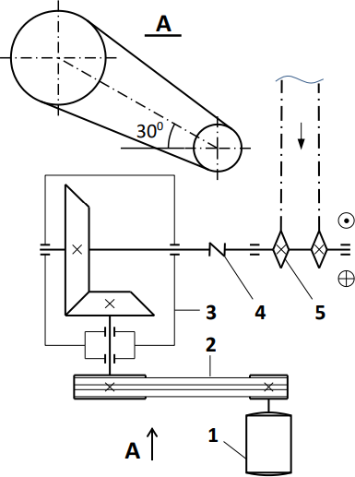
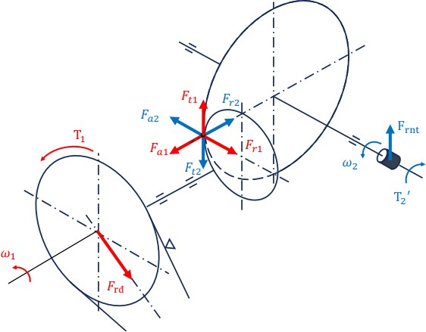
* Trục 1: * Trục 2:
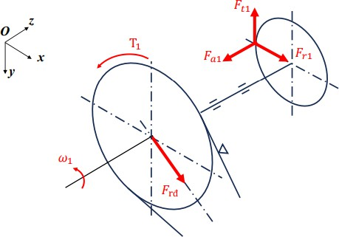
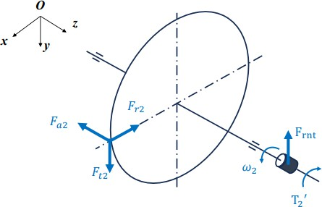

Loại truyền động | Lực ăn khớp | Độ lớn của lực (𝑁)
Loại truyền động | Lực ăn khớp | Trên bánh dẫn | Trên bánh bị dẫn
Bánh răng côn răng thẳng | Vòng | Ft1 = Ft2 | F_{t2} = 4200,5 (N)
Bánh răng côn răng thẳng | Hướng tâm | F_{r1} = 1471,8 (N) | Fr2 = Fa1
Bánh răng côn răng thẳng | Hướng trục | F_{a1} = 414,0 (𝑁) | Fa2 = Fr1
- Tính sơ bộ đường kính trục và chiều dài các đoạn trục
Theo bảng 7.1 trang 112 [5] ta xác định được sơ bộ đường kính trục và chiều dài các đoạn trục:

Bậc trục và các kích thước 𝑑 và l |  | Kích thước của bậc trục trong hộp giảm tốc một cấp, mm
 |  | Trục dẫn bánh răng côn | Trục bị dẫn bánh răng côn
Bậc 1 chỗ lắp phần tử của bộ truyền đai | 𝑑₁ | 3 𝑇₁ 3 207643  𝑑₁ = √ = √ = 41,1(𝑚𝑚) 0,2. [𝜏] 0,2.15  Trong đó:  𝑇₁ = 207643 (N. mm) ; moment xoắn trên trục dẫn.  [𝜏]_{𝑢} = 15 (𝑁/𝑚𝑚²); ứng suất uốn cho phép.  Chọn 𝑑₁ = 42 (𝑚𝑚) | 3 𝑇₂ 3 693273  𝑑₁ = √ = √ = 61,37(𝑚𝑚) 0,2. [𝜏] 0,2.15  Trong đó:  𝑇₂ = 693273 (𝑁. 𝑚m); moment xoắn trên trục bị dẫn.  [𝜏]_{𝑢} = 15 (𝑁/𝑚𝑚²); ứng suất uốn cho phép.  Chọn 𝑑₂ = 63 (𝑚𝑚) theo đường kính của  nối trục xích
Bậc 1 chỗ lắp phần tử của bộ truyền đai | 𝑙₁ | 𝑙₁ = (0,8 … 1,5). 𝑑₁  = (0,8. . .1,5).42 = 33,6. . .63 (mm)  Trong đó:  𝑑₁ = 42(𝑚𝑚); đường kính lắp bánh đai lớn Chọn 𝑙₁ = 56 (𝑚𝑚) | 𝑙₁ = 105 (𝑚𝑚) (theo chiều dài nối trục xích)
Bậc 2 chỗ lắp đệm nắp với lỗ và ổ đỡ | 𝑑₂ | 𝑑₂ = 𝑑₁ + 2. 𝑡 = 42 + 2.2,8 = 47,6 (mm)  Trong đó: 𝑡 = 2,8 (𝑚𝑚); chiều cao đoạn bậc khi 𝑑₁ = 42 (𝑚𝑚)  Chọn 𝑑₂ = 48 (𝑚𝑚) | 𝑑₂ = 𝑑₁ + 2. 𝑡 = 63 + 2.3,3 = 69,6 (𝑚𝑚) Trong đó: 𝑡 = 3,3 (𝑚𝑚); chiều cao đoạn bậc khi 𝑑₁ = 63 (𝑚𝑚)  Chọn 𝑑₂ = 70 (𝑚𝑚)  Chọn ổ đũa côn SKF có ký hiệu: 32014 X  𝑑 = 70(𝑚𝑚); 𝐷 = 110(𝑚𝑚); 𝑇 = 25(𝑚𝑚)
Bậc 2 chỗ lắp đệm nắp với lỗ và ổ đỡ | 𝑙₂ | 𝑙₂ ≈ 0,6. 𝑑₂ = 0,6.48 = 28,8 (𝑚𝑚)  Chọn 𝑙₂ = 30 (𝑚𝑚) | 𝑙₂ ≈ 1,25. 𝑑₂ = 1,25.70 = 87,5 (𝑚𝑚)  Chọn 𝑙₂ = 90 (𝑚𝑚)
Bậc 3 chỗ lắp bánh răng côn dẫn, bánh răng côn bị dẫn | 𝑑₃ | 𝑑₃ = 𝑑₂ + 3,2. 𝑟  = 48 + 3,2.3 = 57,6 (𝑚𝑚)  Trong đó: 𝑟 = 3 (𝑚𝑚); chiều dài đoạn vát của ổ đỡ khi 𝑑₂ = 48 (𝑚𝑚) tra theo ghi chú 1 trang 113 [5]  Chọn 𝑑₃ = 60 (𝑚𝑚) | 𝑑₃ = 𝑑₂ + 3,2. 𝑟 = 70 + 3,2.3,5  = 81,2 (𝑚𝑚)  Trong đó: 𝑟 = 2,8 (𝑚𝑚); chiều cao đoạn bậc khi 𝑑₁ = 42 (𝑚𝑚) tra theo ghi chú 1 trang 113 [5]  Chọn 𝑑₃ = 85 (𝑚𝑚)
Bậc 3 chỗ lắp bánh răng côn dẫn, bánh răng côn bị dẫn | 𝑙₃ | 𝑙₃ = 65,44 (𝑚𝑚) được xác định bằng hình học dựa trên phác thảo của hộp giảm tốc | 𝑙₃ = 106 (𝑚𝑚) được xác định bằng hình học dựa trên phác thảo của hộp giảm tốc
Bậc 4 chỗ lắp đặt ổ đỡ | 𝑑₄ | 𝑑₄ = 𝑑₅ + 2. .4 = 52 + 3. = 55 (𝑚𝑚)  Chọn 𝑑₄ = 55 (𝑚𝑚)  Chọn ổ đũa côn SKF có ký hiệu: 33111/Q  𝑑 = 55(𝑚𝑚); 𝐷 = 95(𝑚𝑚); 𝑇 = 30(𝑚𝑚) | 𝑑₄ = 𝑑₂ = 70 (𝑚𝑚)  Chọn ổ đũa côn SKF có ký hiệu: 32014 X  𝑑 = 70(𝑚𝑚); 𝐷 = 110(𝑚𝑚); 𝑇 = 25(𝑚𝑚)
Bậc 4 chỗ lắp đặt ổ đỡ | 𝑙₄ | 𝑙₄ = 133,7 (𝑚𝑚) được xác định bằng hình học | 𝑙₄ = 𝑇 + 𝑐 = 25 + 2 = 27 (𝑚𝑚)  Trong đó:

𝑇 = 25 (𝑚𝑚); bề rộng ổ đỡ (chọ ổ đũa côn 32014 X)
𝑐 = 2 (𝑚𝑚); giá trị cạnh vát trục khi 𝑑₄ = 70 (𝑚𝑚) ) tra theo ghi chú 1 trang 113 [5] Chọn 𝑙₄ = 43 (𝑚𝑚)
Bậc 5 chỗ lắp đai ốc khóa | 𝑑₅ | Với đường kính trục 𝑑₂ = 48 (𝑚𝑚) ta dựa vào bảng 24.24 [7] tra được đường kính đai ốc khóa 𝑑₅ = 52 (𝑚𝑚) | 𝑑₅ = 85 + 3𝑓 = 85 + 3.2 = 91 (𝑚𝑚)  Trong đó:  𝑓 = 2,5 (𝑚𝑚); khi 𝑑₂ = 70 (𝑚𝑚) ) tra theo ghi chú 1 trang 113 [5]  Chọn 𝑑₅ = 95 (𝑚𝑚)
Bậc 5 chỗ lắp đai ốc khóa | 𝑙₅ | 𝑙₅ = 0,4. 𝑑₄ = 0,4.55 = 22 (𝑚𝑚) | 𝑙₅ = 199,6 (𝑚𝑚) xác định bằng hình học trên sơ đồ phác thảo  Chọn 𝑙₅ = 195 (𝑚𝑚)
- Sơ đồ cặp ăn khớp trong hộp giảm tốc răng côn
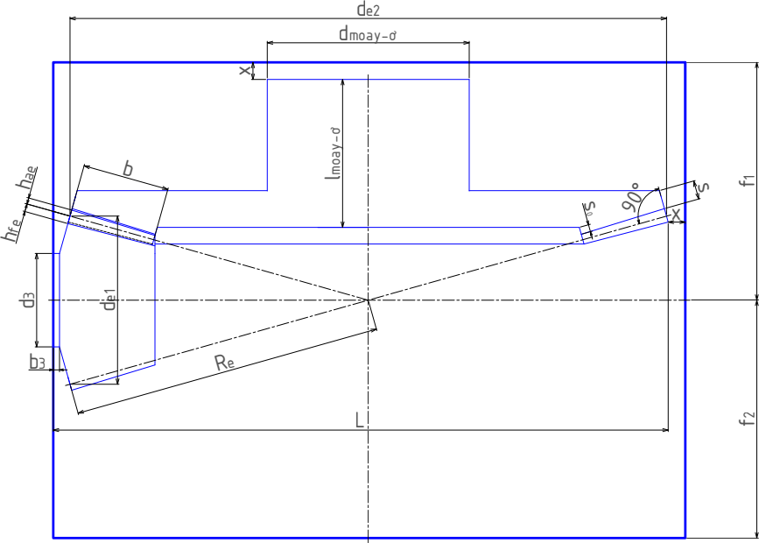

Thông số |  | Biểu diễn | Công thức tính
Khoảng cách côn ngoài |  | 𝑅_{𝑒} | 199,4 (𝑚𝑚)
Góc côn chia | Bánh dẫn | 𝛿₁ | 15^{𝑜}42′31′′
Góc côn chia | Bánh bị dẫn | 𝛿₂ | 74^{𝑜}17′29′′
Bề rộng vành răng | Bánh dẫn | 𝑏₁ = 𝑏₂ | 56 (𝑚𝑚)
Bề rộng vành răng | Bánh bị dẫn | 𝑏₁ = 𝑏₂ | 56 (𝑚𝑚)
Đường kính chia ngoài | Bánh dẫn | 𝑑𝑒1 | 108 (𝑚𝑚)
Đường kính chia ngoài | Bánh bị dẫn | 𝑑𝑒2 | 384 (𝑚𝑚)
Chiều cao răng |  | ℎ_{𝑒} | ℎ_{𝑒} = 2,25. 𝑚_{𝑡𝑒} = 2,25.4 = 9 (𝑚𝑚)

Chiều cao đỉnh răng | ℎ𝑎𝑒 | ℎ_{𝑎𝑒} = 𝑚_{𝑡𝑒} = 4 (𝑚𝑚)
Chiều cao chân răng | ℎ𝑓𝑒 | ℎ_{𝑓𝑒} = 1,25. 𝑚_{𝑡𝑒} = 1,2.4 = 4,8 (𝑚𝑚)
Bề rộng moay-ơ bánh dẫn | 𝑏₃ | 𝑏₃ = 𝑚_{𝑡𝑒} = 4 (𝑚𝑚)
Các kích thước khác của bánh bị dẫn | 𝑠 | 𝑠 = 2,5. 𝑚_{𝑡𝑒} + 2 = 2,5.4 + 2 = 12 (𝑚𝑚)
Các kích thước khác của bánh bị dẫn | 𝑠₀ | 𝑠₀ = 1,2. 𝑚_{𝑡𝑒} = 1,2.4 = 4,8 (𝑚𝑚)

Đường kính moay-ơ của bánh răng bị dẫn theo công thức trang 117 [5], 𝑑_{𝑚𝑜𝑎𝑦−ơ} (𝑚𝑚):
𝑑_{𝑚𝑜𝑎𝑦−ơ} = (1,5 … 1,6)𝑑₃ = (1,5. .1,6). 85 = 127,5 … 136 (𝑚𝑚) Chọn 𝑑_{𝑚𝑜𝑎𝑦−ơ} = 130 (𝑚𝑚)
Chiều dài moay-ơ của bánh răng bị dẫn theo công thức trang 117 [5], l_{moay−ơ} (mm):
𝑙_{𝑚𝑜𝑎𝑦−ơ} = (1,1 … 1,5)𝑑₃ = (1,1 … 1,5). 85 = 93,5 … 127,5 (𝑚𝑚) Chọn 𝑙_{𝑚𝑜𝑎𝑦−ơ} = 95 (𝑚𝑚)
Trong đó: 𝑑₃ = 85 (𝑚𝑚); đường kính của đoạn trục bậc thứ 3.
Đường bao ngoài mặt trong của thành hộp giảm tốc.
Độ lớn khe hở 𝑥 giữa các bánh răng và mặt trong của thành hộp và giữa các mặt đầu có tính đến sai số gia công được xác định theo công thức trang 117 [5]:
𝑥 = 3√𝐿 + 3 = ³√395,83 + 3 = 10,3 (𝑚𝑚)
Trong đó: 𝐿 = 395,8 (𝑚𝑚); kích thước bao của cặp ăn khớp, mm.
Chọn x = 11 (mm)
Trong hộp giảm tốc răng côn cần phải xét đến tính đối xứng của hộp tương ứng với đường tâm trục của trục quay nhanh nên 𝑓₁ = 𝑓₂ = 152,8 (𝑚𝑚) (được xác định bằng hình học).
- Định khoảng cách giữa các gối đỡ và điểm đặt tải
Theo hướng dẫn trang 117 [5] xác định sơ bộ vị trí các điểm đặt phản lực ổ đỡ. Theo bề rộng ổ đỡ
𝑇, ta xác định vị trí của ổ đỡ bên trái, và theo giá trị 𝑎_{𝑏}, ta tìm được điểm đặt phản lực 1 và bằng hình học xác định được đoạn 𝑎₁ = 46,5 (𝑚𝑚) . Sau đó chúng ta tính toán và vẽ khoảng cách 𝑙₁₁ ≈
2,5. 𝑎₁ = 2,5.46,5 = 116,2 (𝑚𝑚). Tìm điểm đặt phản lực 2 của ổ đỡ bên phải và theo 𝑎_{𝑏} và 𝑇 chúng ta sẽ xác định được vị trí của ổ đỡ trên trục.
Đối với bộ truyền ngoài: lực tác dụng từ truyền động đai, 𝐹_{𝑟đ} đặt tại điểm giữa trên chiều dài đoạn trục bậc 1 của trục 1
Đối với nối trục: lực tác động từ nối trục 𝐹_{𝑟𝑛𝑡} đặt tại mặt đầu trên đoạn trục bậc 1 của trục 2
- Sơ đồ phác thảo hộp giảm tốc răng côn:
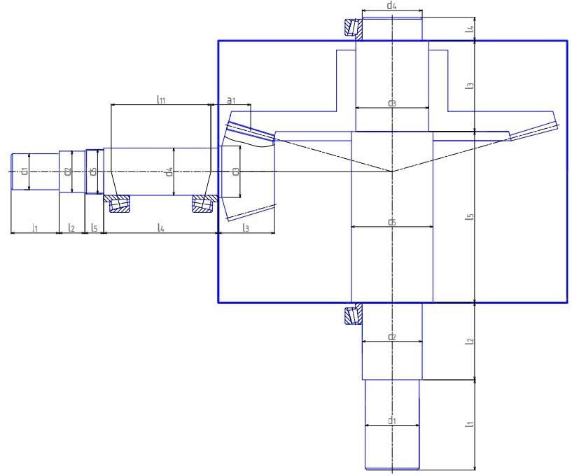

Trục 1:
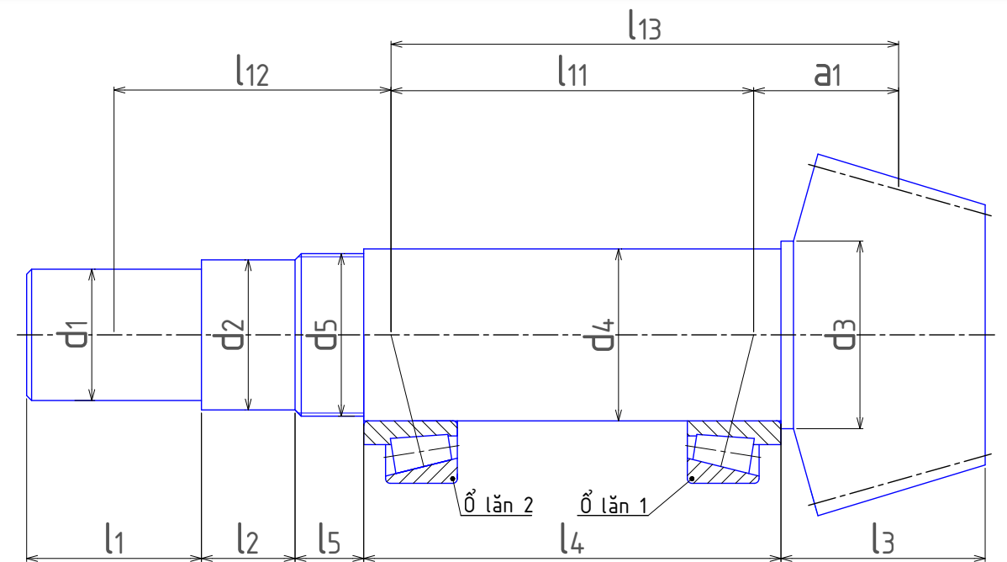

Trục 2:
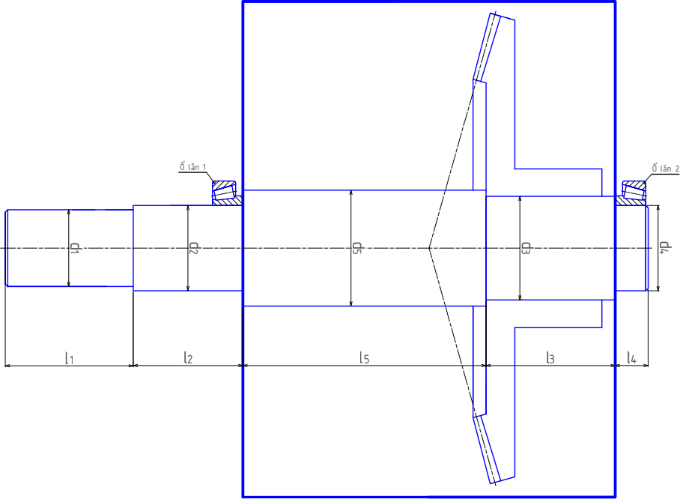

- Đường kính trục và chiều dài các đoạn trục sau khi vẽ
Bậc trục và các kích thước 𝑑 và l |  | Kích thước của bậc trục trong hộp giảm tốc một cấp, mm
 |  | Trục dẫn bánh răng côn | Trục bị dẫn bánh răng côn
Bậc 1 | 𝑑₁ | 𝑑₁ = 42 (𝑚𝑚) | 𝑑₁ = 63 (𝑚𝑚)
Bậc 1 | 𝑙₁ | 𝑙₁ = 56 (𝑚𝑚) | 𝑙₁ = 105 (𝑚𝑚)
Bậc 2 | 𝑑₂ | 𝑑₂ = 45 (𝑚𝑚) | 𝑑₂ = 70 (𝑚𝑚)
Bậc 2 | 𝑙₂ | 𝑙₂ = 20 (𝑚𝑚) | 𝑙₂ = 72 (𝑚𝑚)
Bậc 3 | 𝑑₃ | 𝑑₃ = 60 (𝑚𝑚) | 𝑑₃ = 85 (𝑚𝑚)
Bậc 3 | 𝑙₃ | 𝑙₃ = 65,4 (𝑚𝑚) | 𝑙₃ = 107 (𝑚𝑚)
Bậc 4 | 𝑑₄ | 𝑑₄ = 55 (𝑚𝑚) | 𝑑₄ = 70 (𝑚𝑚)
Bậc 4 | 𝑙₄ | 𝑙₄ = 133 (𝑚𝑚) | 𝑙₄ = 49 (𝑚𝑚)
Bậc 5 | 𝑑₅ | 𝑑₅ = 52 (𝑚𝑚) | 𝑑₅ = 95 (𝑚𝑚)
Bậc 5 | 𝑙₅ | 𝑙₅ = 16 (𝑚𝑚) | 𝑙₅ = 180 (𝑚𝑚)

- Đặc tính của ổ đỡ sau khi vẽ:

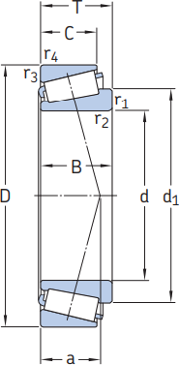
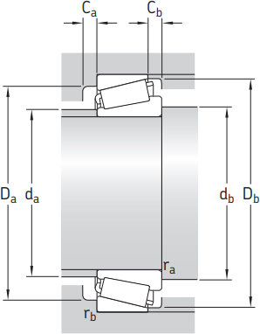

Trục | Đặc tính của ổ đỡ
Trục | Kí hiệu | 𝑑 (𝑚𝑚) | 𝐷 (𝑚𝑚) | 𝐵 (𝑚𝑚) | Tải trọng động  𝐶_{𝑟}, (𝑘𝑁) | Tải trọng tĩnh  𝐶₀, (𝑘𝑁)
Quay nhanh  (trục I) | 33111/𝑄 | 55 | 95 | 30 | 110000 | 156000
Quanh chậm  (trục II) | 32014 𝑋 | 70 | 110 | 25 | 101000 | 153000

Trục 1:
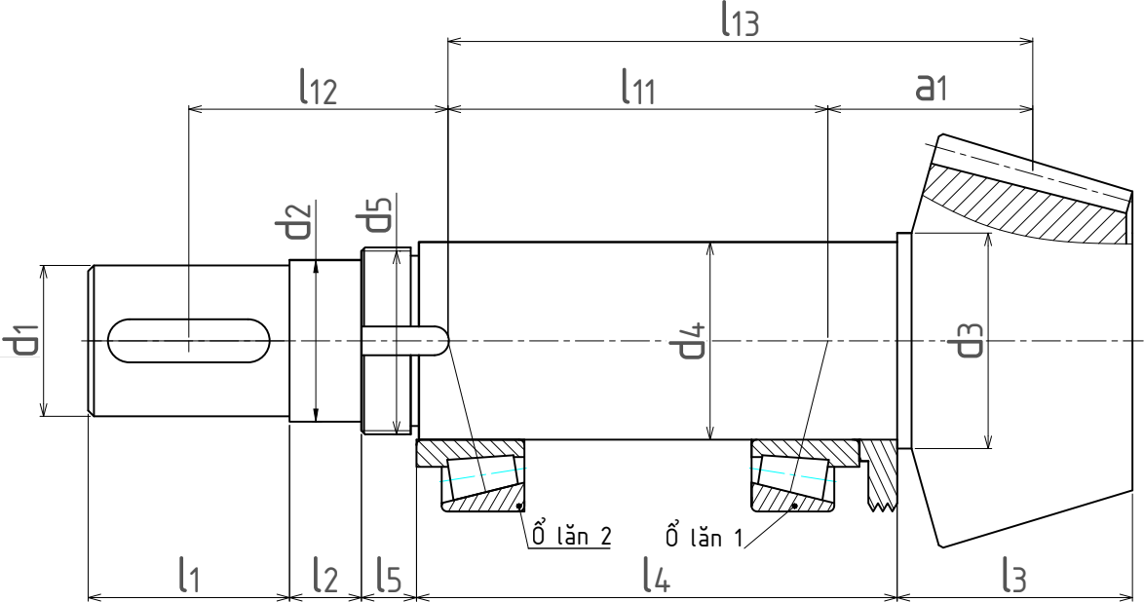

Thông số | Biểu diễn | Giá trị
Khoảng cách điểm đặt lực của bộ truyền ngoài và ổ lăn 2 | 𝑙12 | 72,1 (𝑚𝑚)
Khoảng cách điểm đặt giữa hai ổ lăn | 𝑙11 | 105,7 (𝑚𝑚)
Khoảng cách điểm đặt lực giữa ổ lăn 2 và bánh răng côn dẫn | 𝑙13 | 162,6 (𝑚𝑚)

- Xác định ngoại lực từ bộ truyền tác dụng lên trục I
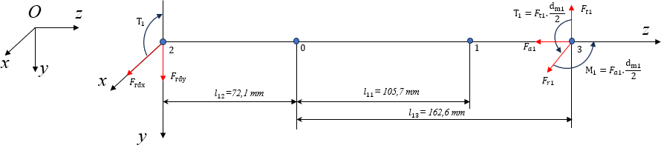
- Xác định nội lực phát sinh trong trục I
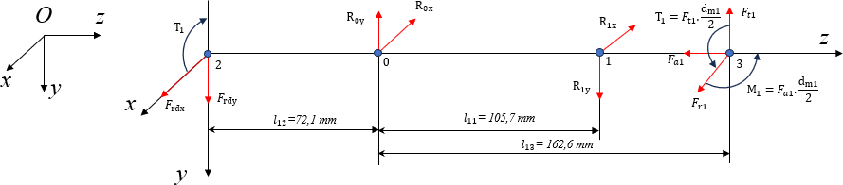
𝐹_{𝑟đ𝑥} = 𝐹_{đ}. cos 30^{𝑜} = 1762,1. cos 30^{𝑜} = 1526,1 (𝑁)
𝐹_{𝑟đ𝑦} = 𝐹_{đ}. sin 30^{𝑜} = 1762,1. sin 30^{𝑜} = 881,1 (𝑁)
𝐹_{𝑡1} = 4200,5 (𝑁) ; 𝐹_{𝑎1} = 415,0 (𝑁); 𝐹_{𝑟1} = 1471,8 (𝑁)
𝑀 = 414,0. 92,8 = 19214 (N. mm);
2

𝑇₁ = 𝐹_{𝑡1}.
𝑑𝑚1
= 4210,8.
2
92,6
= 194983 (𝑁. 𝑚𝑚)
2

Mặt phẳng nằm ngang 𝑥𝑂𝑧: 𝐹_{𝑟đ𝑥}, 𝑅_{0𝑥}, 𝑅_{1𝑥}, 𝐹_{𝑟1}, 𝑀₁
Phương trình cân bằng moment tại 0:
∑ 𝑀₀ = −𝐹_{𝑟đ𝑥}. 𝑙₁₂ − 𝑅_{1𝑥}. 𝑙₁₁ + 𝐹_{𝑟1}. 𝑙₁₃ − 𝑀₁ = 0
↔ −1526,1.72,1 − 𝑅_{1𝑥}. 105,7 + 1471,8.162,6 − 19214 = 0
→ 𝑅_{1𝑥} = 1042,3 (N)
Phương trình cân bằng moment tại 1:
∑ 𝑀₁ = −𝐹_{𝑟đ𝑥}. (𝑙₁₂ + 𝑙₁₁) + 𝑅_{0𝑥}. 𝑙₁₁ + 𝐹_{𝑟1}. (𝑙₁₃ − 𝑙₁₁) − 𝑀 = 0
↔ −1526,1. (72,1 + 105,7) + 𝑅_{0𝑥}. 105,7 + 1471,8. (162,6 − 105,7) − 19214 = 0
→ 𝑅_{0𝑥} = 1955,5 (N)
Mặt phẳng thẳng đứng 𝑦𝑂𝑧: 𝐹_{𝑟đ𝑦}, 𝑅_{0𝑦}, 𝑅_{1𝑦}, 𝐹_{𝑡}
Phương trình cân bằng moment tại 0:
∑ 𝑀₀ = −𝐹_{𝑟đ𝑦}. 𝑙₁₂ + 𝑅_{1𝑦}. 𝑙₁₁ − 𝐹_{𝑡1}. 𝑙₁₃ = 0
↔ −881,1.72,1 + 𝑅_{𝐶𝑦}. 105,7 − 4200,5 .162,6 = 0
→ 𝑅_{1𝑦} = 7066,1 (N)
Phương trình cân bằng moment tại 1:
∑ 𝑀₁ = −𝐹_{𝑟đ𝑦} . (𝑙₁₂ + 𝑙₁₁) + 𝑅_{0𝑦}. 𝑙₁₁ − 𝐹_{𝑡1}. (𝑙₁₃ − 𝑙₁₁) = 0
↔ −881,1. (72,1 + 105,7) + 𝑅_{0𝑦}. 105,7 − 4200,5. (162,6 − 105,7) = 0
→ 𝑅_{0𝑦} = 3746,7 (N)
Giá trị phản lực tổng tại ổ đỡ 0 và 1 của trục dẫn :

𝑅₁₀ = √𝑅² + 𝑅² = √(1955,5 )2 + (3746,7)2 = 4226,3 (N)
0𝑥 0𝑦

𝑅₁₁ = √𝑅² + 𝑅² = √(1042,3 )2 + (7066,1)2 = 7142,6 (N)
1𝑥 1𝑦
- Biểu đồ moment của trục I:
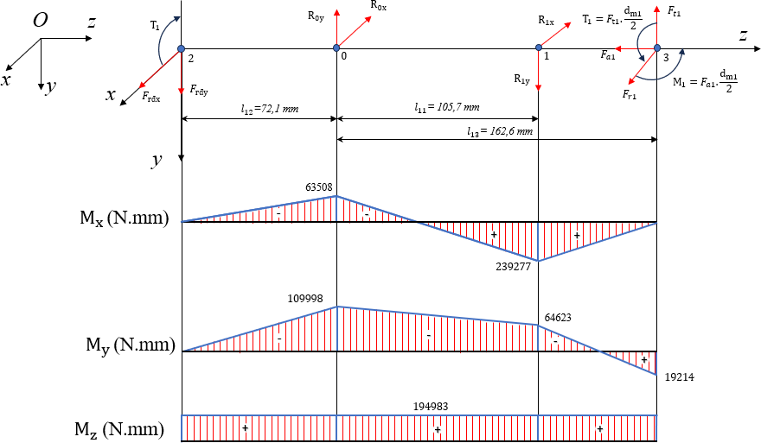

- Kiểm nghiệm đường kính trục I theo thuyết bền IV:
Tại tiết diện 2 (vị trí lắp bánh đai bị dẫn):
Moment uốn tổng tại tiết diện 2, 𝑀₂ (𝑁. 𝑚𝑚):

𝑀₂ = √𝑀² + 𝑀² = √0² + 0² = 0 (𝑁. 𝑚𝑚); (10.15) trang 194 [2]
𝑥2 𝑦2
Trong đó: 𝑀_{𝑥2} = 0 (𝑁. 𝑚𝑚); moment uốn trong mặt phẳng xOz tại tiết diện 2
𝑀_{𝑦2} = 0 (𝑁. 𝑚𝑚); moment uốn trong mặt phẳng yOz tại tiết diện 2 Moment xoắn tại tiết diện 2, 𝑀₂ (𝑁. 𝑚𝑚):
𝑇₂ = 194983 (𝑁. 𝑚𝑚)
Moment tương đương tại tiết diện 2, 𝑀_{𝑡đ} (𝑁. 𝑚𝑚):

𝑀_{𝑡đ2} = √𝑀² + 0,75. 𝑇² = √𝑀² + 0,75.194983² = 168860 (𝑁. 𝑚𝑚) (10.16) trang 194 [2]
2 2 2
Đường kính trục tại tiết diện 2 theo điều kiện thuyết bền IV, 𝑑₂ (𝑚𝑚):

𝑑 ≥ 𝑀𝑡đ2 ≥ 3 168860 ≥ 31,3 (𝑚𝑚) (10.17) trang 194 [2]

1 √0,1.[𝜎]
3
√
0,1.55

Trong đó: [𝜎] = 55 (𝑀𝑃𝑎); ứng suất cho phép của thép chế tạo trục đối với thép C45 tôi cải thiện (𝜎_{𝑏} = 850 (𝑀𝑃𝑎)) với đường kính trục tại tiết diện 2 là 𝑑₁ = 42 (𝑚𝑚) được tra theo bảng 10.5 trang 195 [2]
Tại tiết diện 0 (vị trí lắp ổ lăn):
Moment uốn tổng tại tiết diện 0, 𝑀₀ (𝑁. 𝑚𝑚):

𝑀₀ = √𝑀² + 𝑀² = √63508² + 109998² = 127015 (𝑁. 𝑚𝑚); (10.15) trang 194 [2]
𝑥0 𝑦0
Trong đó: 𝑀_{𝑥0} = 63508 (𝑁. 𝑚𝑚); moment uốn trong mặt phẳng xOz tại tiết diện 0
𝑀_{𝑦0} = 109998 (𝑁. 𝑚𝑚); moment uốn trong mặt phẳng yOz tại tiết diện 0 Moment xoắn tại tiết diện 0, 𝑇₀ (𝑁. 𝑚𝑚):
𝑇₀ = 194983 (𝑁. 𝑚𝑚)
Moment tương đương tại tiết diện 0, 𝑀_{𝑡đ0} (𝑁. 𝑚𝑚):

𝑀_{𝑡đ0} = √𝑀² + 0,75. 𝑇² = √127015² + 0,75.194983² = 211297 (N. mm) (10.16) trang 194
0 0

[2]
Đường kính trục tại tiết diện 0 theo điều kiện thuyết bền IV, 𝑑₄ (𝑚𝑚):

𝑑 ≥ 𝑀𝑡đ0 ≥ 3 211297 ≥ 33,7 (𝑚𝑚) (10.17) trang 194 [2]

4 √0,1.[𝜎]
3
√
0,1.55

Trong đó: [𝜎] = 55 (𝑀𝑃𝑎); ứng suất cho phép của thép chế tạo trục đối với thép C45 tôi cải thiện (𝜎_{𝑏} = 850 (𝑀𝑃𝑎)) với đường kính trục tại tiết diện 0 là 𝑑₄ = 55 (𝑚𝑚) được tra theo bảng 10.5 trang 195 [2]
Tại tiết diện 1 (vị trí lắp ổ lăn):
Moment uốn tổng tại tiết diện 1, 𝑀₁ (𝑁. 𝑚𝑚):

𝑀₁ = √𝑀² + 𝑀² = √239277² + 64623² = 247850 (𝑁. 𝑚𝑚) (10.15) trang 194 [2]
𝑥1 𝑦1
Trong đó: 𝑀_{𝑥1} = 239277 (𝑁. 𝑚𝑚); moment uốn trong mặt phẳng xOz tại tiết diện 1
𝑀_{𝑦1} = 64623 (𝑁. 𝑚𝑚); moment uốn trong mặt phẳng yOz tại tiết diện 1 Moment xoắn tại tiết diện 1, 𝑇₁ (𝑁. 𝑚𝑚):
𝑇₁ = 194983 (𝑁. 𝑚𝑚)
Moment tương đương tại tiết diện 1, 𝑀_{𝑡đ1} (𝑁. 𝑚𝑚):

𝑀_{𝑡đ1} = √𝑀² + 0,75. 𝑇² = √247850² + 0,75.194983² = 299905 (N. mm) (10.16) trang 194
1 1

[2]
Đường kính trục tại tiết diện 1 theo điều kiện thuyết bền IV, 𝑑₄ (𝑚𝑚):

𝑑 ≥

𝑀𝑡đ1 ≥ 3
3

²⁹⁹⁹⁰⁵ ≥ 37,9 (𝑚𝑚) (10.17) trang 194 [2]

4 √0,1.[𝜎]
√
0,1.55

Trong đó: [𝜎] = 55 (𝑀𝑃𝑎); ứng suất cho phép của thép chế tạo trục đối với thép C45 tôi cải thiện (𝜎_{𝑏} = 850 (𝑀𝑃𝑎)) với đường kính trục tại tiết diện 1 là 𝑑₄ = 55 (𝑚𝑚) được tra theo bảng 10.5 trang 195 [2]
Tại tiết diện 3 (vị trí của bánh răng côn dẫn):
Moment uốn tổng tại tiết diện 3, 𝑀₃ (𝑁. 𝑚𝑚):

𝑀₃ = √𝑀² + 𝑀² = √0 + 19214² = 19214 (𝑁. 𝑚𝑚); (10.15) trang 194 [2]
𝑥3 𝑦3
Trong đó: 𝑀_{𝑥3} = 0 (𝑁. 𝑚𝑚); moment uốn trong mặt phẳng xOz tại tiết diện 3
𝑀_{𝑦3} = 19214 (𝑁. 𝑚𝑚); moment uốn trong mặt phẳng yOz tại tiết diện 3 Moment xoắn tại tiết diện 3, 𝑇₃ (𝑁. 𝑚𝑚):
𝑇₃ = 194983 (𝑁. 𝑚𝑚)
Moment tương đương tại tiết diện 3, 𝑀_{𝑡đ0} (𝑁. 𝑚𝑚):

𝑀_{𝑡đ3} = √𝑀² + 0,75. 𝑇² = √19214² + 0,75.194983 ² = 169950 (N. mm) (10.16) trang 194 [2]
3 3
Đường kính trục tại tiết diện 3 theo điều kiện thuyết bền IV, 𝑑₃ (𝑚𝑚):

𝑑 ≥

𝑀𝑡đ3 ≥ 3
3

¹⁶⁹⁹⁵⁰ ≥ 31,4 (𝑚𝑚) (10.17) trang 194 [2]

3 √0,1.[𝜎]
√
0,1.55

Trong đó: [𝜎] = 55 (𝑀𝑃𝑎); ứng suất cho phép của thép chế tạo trục đối với thép C45 tôi cải thiện (𝜎_{𝑏} = 850 (𝑀𝑃𝑎)) với đường kính trục tại tiết diện 3 là 𝑑₃ = 60 (𝑚𝑚) được tra theo bảng 10.5 trang 195 [2]
=> Vậy các kích thước của trục bánh răng côn dẫn sau khi thực hiện vẽ thỏa điều kiện thuyết bền IV. Trục 2:

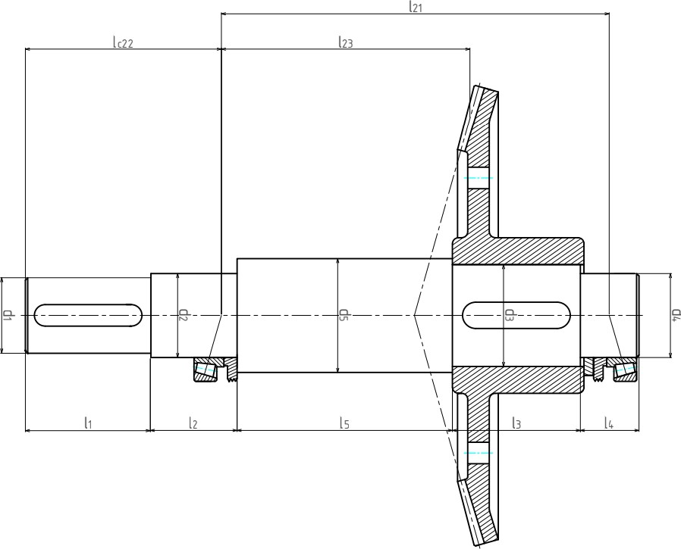

Thông số | Biểu diễn | Giá trị
Khoảng cách điểm đặt lực của nối trục và ổ lăn 2 | 𝑙𝑐22 | 163,9 (𝑚𝑚)
Khoảng cách điểm đặt lực giữa ổ lăn 2 và bánh răng côn bị dẫn | 𝑙23 | 207,7 (𝑚𝑚)
Khoảng cách điểm đặt lực giữa hai ổ lăn | 𝑙21 | 324,2 (𝑚𝑚)

- Xác định ngoại lực từ bộ truyền tác dụng lên trục II
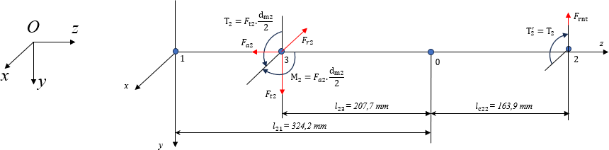
- Xác định nội lực phát sinh trong trục II
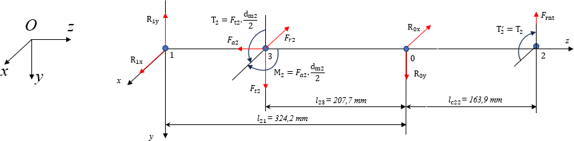
𝐹_{𝑡2} = 4200,5 (𝑁);
𝐹_{𝑎2} = 1471,8 (𝑁);
𝐹_{𝑟2} = 414,0 (𝑁);
𝐹_{𝑟𝑛𝑡} = 3291,3 (𝑁);
𝑇 = 𝐹 . 𝑑𝑚2 = 4200,5. 330,1 = 693273 (N. mm);
2 𝑡2 2 2
𝑀 = 𝐹 . 𝑑𝑚2 = 1471,8. 330,1 = 242906 (N. mm);
2 𝑎2 2 2
Mặt phẳng nằm ngang Oxz: 𝑅_{0𝑥}, 𝑅_{1𝑥}, 𝐹_{𝑟2}, 𝑀₂
Phương trình cân bằng moment tại 1:
∑ 𝑀₁ = −𝐹_{𝑟2}. (𝑙₂₁ − 𝑙₂₃) + 𝑅_{0𝑥}. 𝑙₂₁ + 𝑀 = 0
↔ −414,0. (324,2 − 207,7) − 𝑅_{0𝑥}. 324,2 + 242906 = 0
→ 𝑅_{0𝑥} = 600,5 (N)
Phương trình cân bằng moment tại 0:
∑ 𝑀₀ = −𝑅_{1𝑥}. 𝑙₂₁ + 𝐹_{𝑟2}. 𝑙₂₃ + 𝑀 = 0
↔ −𝑅_{1𝑥}. 324,2 + 414,0. 207,7 + 242906 = 0
→ 𝑅_{1𝑥} = 1014,4 (𝑁)
Mặt phẳng thẳng đứng: 𝑅_{0𝑦}, 𝑅_{1𝑦}, 𝐹_{𝑡2}, 𝐹_{𝑟𝑛𝑡}
Phương trình cân bằng moment tại 1:
∑ 𝑀₁ = 𝐹_{𝑡2}. (𝑙₂₁ − 𝑙₂₃) + 𝑅_{0𝑦}. 𝑙₂₁ − 𝐹_{𝑟𝑛𝑡}. (𝑙₂₁ + 𝑙_{𝑐22}) = 0
↔ 4200,5. (324,2 − 207,7) + 𝑅_{𝑦1}. 324,2 − 3291,3. (324,2 + 163,9) = 0

→ 𝑅_{0𝑦} = 3446,0 (𝑁)
Phương trình cân bằng moment tại 0:
∑ 𝑀₀ = 𝑅_{1𝑦}. 𝑙₂₁ − 𝐹_{𝑡2}. 𝑙₂₃ − 𝐹_{𝑟𝑛𝑡}. 𝑙_{𝑐22} = 0
↔ 𝑅_{1𝑦}. 324,2 − 4200,5 . 207,7 − 3291,3.163,9 = 0
→ 𝑅_{1𝑦} = 4355,3 (𝑁)
Giá trị phản lực tổng tại từng gối đỡ

𝑅₂₀ = √𝑅² + 𝑅² = √(600,5)2 + (3446,0)2 = 3498,0 (N)
0𝑥 0𝑦

𝑅₂₁ = √𝑅² + 𝑅² = √(1014,4)2 + (4355,3)2 = 4471,8 (N)
1𝑥 1𝑦
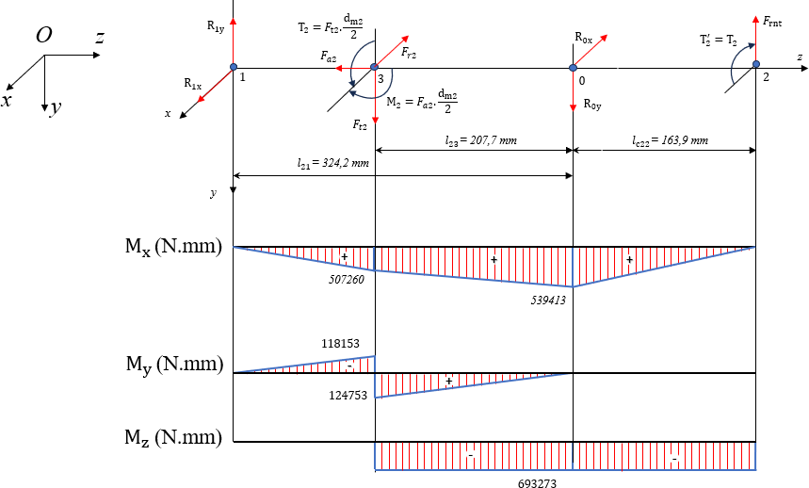
- Biểu đồ moment của trục II:
- Kiểm nghiệm đường kính trục II theo thuyết bền IV: Tại tiết diện 1 (vị trí lắp ổ lăn):
Moment uốn tổng tại tiết diện 1, 𝑀₁ (𝑁. 𝑚𝑚):

𝑀₁ = √𝑀² + 𝑀² = √0² + 0² = 0 (𝑁. 𝑚𝑚); (10.15) trang 194 [2]
𝑥1 𝑦1
Trong đó: 𝑀_{𝑥1} = 0 (𝑁. 𝑚𝑚); moment uốn trong mặt phẳng xOz tại tiết diện 2
𝑀_{𝑦1} = 0 (𝑁. 𝑚𝑚); moment uốn trong mặt phẳng yOz tại tiết diện 2 Moment xoắn tại tiết diện 1, 𝑇₁ (𝑁. 𝑚𝑚):
𝑇₁ = 0 (𝑁. 𝑚𝑚)
Moment tương đương tại tiết diện 1, 𝑀_{𝑡đ} (𝑁. 𝑚𝑚):

𝑀_{𝑡đ1} = √𝑀² + 0,75. 𝑇² = √0² + 0,75.0² = 0 (𝑁. 𝑚𝑚) (10.16) trang 194 [2]
1 1
Đường kính trục tại tiết diện 1 theo điều kiện thuyết bền IV, 𝑑₄ (𝑚𝑚):

𝑑 ≥ 𝑀𝑡đ1 ≥ 3 0 ≥ 0 (𝑚𝑚) ) (10.17) trang 194 [2]

4 √0,1.[𝜎]
3
√
0,1.55

Trong đó: [𝜎] = 55 (𝑀𝑃𝑎); ứng suất cho phép của thép chế tạo trục đối với thép C45 tôi cải thiện (𝜎_{𝑏} = 850 (𝑀𝑃𝑎)) với đường kính trục 𝑑₂ = 70 (𝑚𝑚) được tra theo bảng 10.5 trang 195 [2]
Tại tiết diện 3 (vị trí lắp bánh răng côn bị dẫn):

Moment uốn tổng tại tiết diện 3, 𝑀₃ (𝑁. 𝑚𝑚):

𝑀₃ = √𝑀² + 𝑀² = √507260² + 124753² = 522376 (N. mm); (10.15) trang 194 [2]
𝑥3 𝑦3
Trong đó: 𝑀_{𝑥3} = 507260 (𝑁. 𝑚𝑚); moment uốn trong mặt phẳng xOz tại tiết diện 2
𝑀_{𝑦3} = 124753 (𝑁. 𝑚𝑚); moment uốn trong mặt phẳng yOz tại tiết diện 2 Moment xoắn tại tiết diện 3, 𝑇₃ (𝑁. 𝑚𝑚):
𝑇₃ = 693273 (𝑁. 𝑚𝑚)
Moment tương đương tại tiết diện 3, 𝑀_{𝑡đ} (𝑁. 𝑚𝑚):

𝑀_{𝑡đ3} = √𝑀² + 0,75. 𝑇² = √522376 ² + 0,75.693273² = 795831 (N. mm)(10.16) trang 194
3 3

[2]
Đường kính trục tại tiết diện 3 theo điều kiện thuyết bền IV, 𝑑₃ (𝑚𝑚):

𝑑 ≥ 𝑀𝑡đ3 ≥ 3 795831 ≥ 54,2 (𝑚𝑚) (10.17) trang 194 [2]

3 √0,1.[𝜎]
3
√
0,1.50

Trong đó: [𝜎] = 50 (𝑀𝑃𝑎); ứng suất cho phép của thép chế tạo trục đối với thép C45 tôi cải thiện (𝜎_{𝑏} = 850 (𝑀𝑃𝑎)) với đường kính trục 𝑑₂ = 85 (𝑚𝑚) được tra theo bảng 10.5 trang 195 [2]
Tại tiết diện 0 (vị trí lắp ổ lăn):
Moment uốn tổng tại tiết diện 0, 𝑀₀ (𝑁. 𝑚𝑚):

𝑀₀ = √𝑀² + 𝑀² = √539413² + 0² = 539413 (𝑁. 𝑚𝑚); (10.15) trang 194 [2]
𝑥0 𝑦0
Trong đó: 𝑀_{𝑥0} = 539413 (𝑁. 𝑚𝑚); moment uốn trong mặt phẳng xOz tại tiết diện 0
𝑀_{𝑦0} = 0 (𝑁. 𝑚𝑚); moment uốn trong mặt phẳng yOz tại tiết diện 0 Moment xoắn tại tiết diện 0, 𝑇₀ (𝑁. 𝑚𝑚):
𝑇₀ = 693273 (𝑁. 𝑚𝑚)
Moment tương đương tại tiết diện 0, 𝑀_{𝑡đ0} (𝑁. 𝑚𝑚):

𝑀_{𝑡đ0} = √𝑀² + 0,75. 𝑇² = √539413² + 0,75.693273² = 807116 (N. mm)(10.16) trang 194
0 0

[2]
Đường kính trục tại tiết diện 0 theo điều kiện thuyết bền IV, 𝑑₂ (𝑚𝑚):

𝑑 ≥ 𝑀𝑡đ0 ≥ 3 807116 ≥ 52,7 (𝑚𝑚) (10.17) trang 194 [2]

2 √0,1.[𝜎]
3
√
0,1.55

Trong đó: [𝜎] = 55 (𝑀𝑃𝑎); ứng suất cho phép của thép chế tạo trục đối với thép C45 tôi cải thiện (𝜎_{𝑏} = 850 (𝑀𝑃𝑎)) với đường kính trục 𝑑₂ = 70 (𝑚𝑚) được tra theo bảng 10.5 trang 195 [2] Tại tiết diện 2 (vị trí lắp nối trục):
Moment uốn tổng tại tiết diện 2, 𝑀₂ (𝑁. 𝑚𝑚):

𝑀₂ = √𝑀² + 𝑀² = √0² + 0² = 0 (𝑁. 𝑚𝑚); (10.15) trang 194 [2]
𝑥2 𝑦2
Trong đó: 𝑀_{𝑥2} = 0 (𝑁. 𝑚𝑚); moment uốn trong mặt phẳng xOz tại tiết diện 2
𝑀_{𝑦2} = 0 (𝑁. 𝑚𝑚); moment uốn trong mặt phẳng yOz tại tiết diện 2 Moment xoắn tại tiết diện 2, 𝑇₂ (𝑁. 𝑚𝑚):
𝑇₂ = 693273 (𝑁. 𝑚𝑚)
Moment tương đương tại tiết diện 2, 𝑀_{𝑡đ2} (𝑁. 𝑚𝑚):

𝑀_{𝑡đ2} = √𝑀² + 0,75. 𝑇² = √0² + 0,75.693273² = 600392 (N. mm) ) (10.16) trang 194 [2]
2 2
Đường kính trục tại tiết diện 2 theo điều kiện thuyết bền IV, 𝑑₁ (𝑚𝑚):

𝑑 ≥ 𝑀𝑡đ2 ≥ 3 600392 ≥ 47,8 (𝑚𝑚) (10.17) trang 194 [2]

1 √0,1.[𝜎]
3
√
0,1.55

Trong đó: [𝜎] = 55 (𝑀𝑃𝑎); ứng suất cho phép của thép chế tạo trục đối với thép C45 tôi cải thiện (𝜎_{𝑏} = 850 (𝑀𝑃𝑎)) với đường kính trục 𝑑₁ = 63 (𝑚𝑚) được tra theo bảng 10.5 trang 195 [2]
=> Vậy các kích thước của trục bánh răng côn bị dẫn sau khi thực hiện vẽ thỏa điều kiện thuyết bền IV.

- Chọn then và kiểm nghiệm then – bền dập Trục 1:
Tại vị trí lắp bánh đai: 𝑑₁ = 42 (𝑚𝑚), ta chọn then bằng với các thông số của then được tra theo

bảng 9.1a trang 173 [2]:
Kích thước tiết diện then: 𝑏 = 12 (𝑚𝑚); ℎ = 8 (𝑚𝑚);
Chiều sâu rãnh then trên trục: 𝑡₁ = 5 (𝑚𝑚) và trên lỗ: 𝑡₂ = 3,3 (𝑚𝑚)
Chiều dài then: 𝑙_{𝑡} = (0,8. .0,9). 𝑙_{𝑚𝑜𝑎𝑦−ơ} = (0,8. .0,9). 56 = 44,8. .50,4 (𝑚𝑚). Chọn 𝑙_{𝑡} =
45 (𝑚𝑚)
Bán kính góc lượn của rãnh: 𝑟 = 0,25 (𝑚𝑚)
Điều kiện bền dập:
𝜎 = 2.𝑇1 = 2.194983 = 68,777 (𝑀𝑃𝑎) < [𝜎 ] = 100 (𝑀𝑃𝑎) (9.1) trang 173 [2]

𝑑 𝑑1.𝑙𝑡.(ℎ−𝑡1)
42.45.(8−5) 𝑑

Trong đó:
𝑇₁ = 194983 (𝑁. 𝑚𝑚); moment xoắn trên trục I
𝑑₁ = 42 (𝑚𝑚); đường kính trục tại vị trí lắp then
𝑙_{𝑡} = 45 (𝑚𝑚); chiều dài then
ℎ = 8 (𝑚𝑚); chiều cao then
𝑡₁ = 5 (𝑚𝑚); chiều sâu rãnh then trên trục
[𝜎_{𝑛}] = 100 (𝑀𝑃𝑎); ứng suất dập cho phép đối với mối ghép then cố định, vật liệu moay-ơ là thép và đặc tính tải trọng va đập nhẹ được tra theo bảng 9.5 trang 178 [2]
=> Then tại vị trí lắp bánh đai thỏa mãn điều kiện bền dập Trục 2:
Tại vị trí lắp bánh răng côn bị dẫn: 𝑑₃ = 85 (𝑚𝑚), ta chọn then bằng với các thông số của then
được tra theo bảng 9.1a trang 173 [2]:
Kích thước tiết diện then: 𝑏 = 22 (𝑚𝑚); ℎ = 14 (𝑚𝑚);
Chiều sâu rãnh then trên trục: 𝑡₁ = 9 (𝑚𝑚) và trên lỗ: 𝑡₂ = 5,4 (𝑚𝑚)
Chiều dài then: 𝑙_{𝑡} = (0,8. .0,9). 𝑙_{𝑚𝑜𝑎𝑦−ơ} = (0,8. .0,9). 110 = 80. .90 (𝑚𝑚). Chọn 𝑙_{𝑡} = 90 (𝑚𝑚)
Bán kính góc lượn của rãnh: 𝑟 = 0,4 (𝑚𝑚)
Điều kiện bền dập:
𝜎 = 2.𝑇1 = 2.693273 = 36,250 (𝑀𝑃𝑎) < [𝜎 ] = 100(𝑀𝑃𝑎) (9.1) trang 173 [2]

𝑑 𝑑3.𝑙𝑡 .(ℎ−𝑡1)
85.90.(14−9) 𝑑

Trong đó: 𝑇₂ = 693273 (𝑁. 𝑚𝑚) ; moment xoắn trên trục II
𝑑₃ = 85 (𝑚𝑚) ; đường kính trục tại vị trí lắp bánh răng côn bị dẫn
𝑙_{𝑡} = 90 (𝑚𝑚); chiều dài then
ℎ = 14 (𝑚𝑚); chiều cao then
𝑡₁ = 9 (𝑚𝑚); chiều sâu rãnh then trên trục
[𝜎_{𝑛}] = 100(𝑀𝑃𝑎); ứng suất dập cho phép đối với mối ghép then cố định, vật liệu moay-ơ là thép và đặc tính tải trọng va đập nhẹ được tra theo bảng 9.5 trang 178 [2]
=> Then tại vị trí lắp bánh răng côn bị dẫn thỏa mãn điều kiện bền dập
Tại vị trí lắp nửa nối trục: 𝑑₃ = 63(𝑚𝑚), ta chọn then bằng với các thông số của then được tra theo bảng 9.1a trang 173 [2]:
Kích thước tiết diện then: 𝑏 = 18 𝑚𝑚, ℎ = 11 (𝑚𝑚);
Chiều sâu rãnh then trên trục: 𝑡₁ = 6 (𝑚𝑚) và trên lỗ: 𝑡₂ = 4,4 (𝑚𝑚)
Chiều dài then: 𝑙_{𝑡} = (0,8. .0,9). 𝑙_{𝑚𝑜𝑎𝑦−ơ} = (0,8. .0,9). 105 = 84. .94,5 (𝑚𝑚). Chọn 𝑙_{𝑡} =
90 (𝑚𝑚)
Bán kính góc lượn của rãnh: 𝑟 = 0,25 (𝑚𝑚)
Điều kiện bền dập:

𝜎 = 2.𝑇2 = 2.693273 = 61,135 (𝑀𝑃𝑎) < [𝜎 ] = 100 (𝑀𝑃𝑎) (9.1) trang 173 [2]

𝑑 𝑑1.𝑙𝑡 .(ℎ−𝑡1)
63.90.(11−7) 𝑑

Trong đó: 𝑇₂ = 693273(𝑁. 𝑚𝑚) ; moment xoắn trên trục II
𝑑₁ = 63 (𝑚𝑚); đường kính trục tại vị trí lắp nối trục
𝑙_{𝑡} = 90 (𝑚𝑚); chiều dài then
ℎ = 11 (𝑚𝑚); chiều cao then
𝑡₁ = 7 (𝑚𝑚); chiều sâu rãnh then trên trục
[𝜎_{𝑑}] = 115 (𝑀𝑃𝑎); ứng suất dập cho phép đối với mối ghép then cố định, vật liệu moay-ơ là thép và đặc tính tải trọng va đập nhẹ được tra theo bảng 9.5 trang 178 [2]
=> Then tại vị trí lắp nửa nối trục thỏa mãn điều kiện bền dập

Tính kiểm nghiệm bền
    - Kiểm nghiệm trục – bền mỏi trên trục I
Tiết diện nguy hiểm của trục 1 tại tiết diện 1 (tại vị trí lắp ổ lăn có đường kính 𝑑₄ = 55 (𝑚𝑚)) Vật liệu trục: thép C45 - tôi cải thiện.
Cơ tính của thép:
𝜎_{𝑏} = 850 (𝑀𝑃𝑎); 𝜎_{𝑐ℎ} = 580 (𝑀𝑃𝑎);
Giới hạn mỏi uốn và xoắn ứng với chu kỳ đối xứng:
𝜎₋₁ = 0,436. 𝜎_{𝑏} = 0,436.850 = 370,600 (𝑀𝑃𝑎);
𝜏₋₁ = 0,58.370,6 = 214,948 (𝑀𝑃𝑎);
Hệ số kể đến ảnh hưởng của trị số ứng suất trung bình đến độ bền mỏi được tra thông qua bảng

10.7 trang 197 [2]:
𝜓_{𝜎} = 0,1; 𝜓_{𝜏} = 0,05
Moment uốn tổng tại tiết diện 1: 𝑀₁ = 247850 (𝑁. 𝑚𝑚) Moment xoắn tại tiết diện 1: 𝑇₁ = 194983 (𝑁. 𝑚𝑚) Moment cản uốn tại tiết diện 1, 𝑊₁ (𝑚𝑚³):
𝑊 = 𝜋 . 𝑑³ = 𝜋 . 55³ = 16333,8 (𝑚𝑚³) bảng 10.6 trang 196 [2]
1 32 4 32
Trong đó: 𝑑₄ = 55 (𝑚𝑚); đường kính tại tiết diện 1
Do các trục của hộp giảm tốc đều quay, ứng suất uốn thay đổi theo chu kì đối xứng nên:

𝜎 = 0; 𝜎
= 𝜎
= 𝑀1 = 247850 = 15,174 (𝑀𝑃𝑎) (10.22) trang 196 [2]

𝑚1
𝑎1
𝑚𝑎𝑥1
𝑊1

16333,8

Moment cản uốn, 𝑊_{𝑜1} (𝑚𝑚³):
𝑊 = 𝜋 . 𝑑³ = 𝜋 . 55³ = 32667,7 (𝑚𝑚³) bảng 10.6 trang 196 [2]
𝑜1 16 4 16
Trong đó: 𝑑₄ = 55 (𝑚𝑚); đường kính tại tiết diện 1
Do trục quay 1 chiều ứng suất xoắn thay đổi theo chu kỳ mạch động nên:

τ = 𝜏
= τ𝑚𝑎𝑥1 = 0,5.𝑇1 = 0,5.194983 = 2,984 (𝑀𝑃𝑎) (10.23) trang 196 [2]

𝑚1
𝑎1 2
𝑊𝑜1

32667,7

Hệ số 𝐾𝜎 = 3,09; 𝐾𝜏 = 2,35 do bề mặt trục lắp có độ dôi (lắp ổ lăn) với giới hạn bền 𝜎 =

𝗌𝜎
𝗌𝜏 𝑏

850 (𝑀𝑃𝑎), kiểu lắp k6 và đường kính trục lắp ổ lăn 𝑑₄ = 55 (𝑚𝑚) được tra thông qua bảng 10.11 trang 198 [2]
Hệ số tập trung ứng suât do trạng thái bề mặt 𝐾_{𝑥} = 1,12 do bề mặt lắp ổ lăn được gia công bằng phương pháp tiện với độ nhẵn bề mặt 𝑅_{𝑎} = 1,25 được tra theo bảng 10.8 trang 197 [2]
Hệ số tăng bền bề mặt trục 𝐾_{𝑦} = 1 do trục không dùng phương pháp tăng bền bề mặt Từ đó ta tính được:

𝐾𝜎𝑑1 =
(𝐾𝜎 + 𝐾 − 1) . 1 ( ) 1
𝗌 𝑥 𝐾 = 3,09 + 1,12 − 1 . 1
𝐾𝜏 + 𝐾 − 1) . 1 ( ) 1
𝗌 𝑥 | 𝐾 | = 2,35 + 1,12 − 1 .  1

𝑑 𝑦
𝐾𝜏𝑑1 = (
𝜏 𝑦
= 3,20 (10.25) trang 197 [2]
= 2,47 (10.26) trang 197 [2]

Hệ số an toàn chỉ xét riêng ứng suất pháp tại tiết diện 1, 𝑠_{𝜎1}:

𝑠 = 𝜎−1 = 370,600
= 7,6 (10.20) trang 195 [2]

𝜎1
𝐾𝜎𝑑1.𝜎𝑎1+𝜓𝜎.𝜎𝑚1

3,20.15,174+0,1.0

Hệ số an toàn chỉ xét riêng ứng suất tiếp tại tiết diện 1, 𝑠_{𝜏1}:

𝑠 = 𝜏−1 = 214,948
= 28,6 (10.21) trang 195 [2]

𝜏1
𝐾𝜏𝑑1.𝜏𝑎+𝜓𝜏.𝜏𝑚1

2,47.2,984+0,05.2,984

Hệ số an toàn tại tiết diện 1, 𝑠₁:
𝑠= 𝑠𝜎1.𝑠𝜏1 = 7,6.28,6 = 7,4 > [s] = 2,5 (10.19) trang 195 [2]

√𝑠2 +𝑠2
√7,62+28,62

𝜎1 𝜏1
Trong đó: [𝑠] = 2,5 − 3; hệ số an toàn cho phép. Chọn [𝑠] = 2,5
=> Trục 1 thỏa mãn điều kiện bền mỏi
- Kiểm nghiệm trục – bền tĩnh trên trục I
Moment uốn lớn nhất tại tiết diện nguy hiểm lúc quá tải (tiết diện 1) , 𝑀_{𝑚𝑎𝑥}(𝑁. 𝑚𝑚):
𝑀_{𝑚𝑎𝑥} = 𝑀₁. 𝐾_{𝑞𝑡} = 247850.1 = 247850 (𝑁. 𝑚𝑚);
Trong đó: 𝐾_{𝑞𝑡} = 1; hệ số quả tải
Moment uốn lớn nhất tại tiết diện nguy hiểm lúc quá tải (tiết diện 1), 𝑇_{𝑚𝑎𝑥}(𝑁. 𝑚𝑚):
𝑇_{𝑚𝑎𝑥} = 𝑇₁. 𝐾_{𝑞𝑡} = 194983.1 = 194983 (𝑁. 𝑚𝑚);
Trong đó: 𝐾_{𝑞𝑡} = 1; hệ số quả tải Theo công thức (10.27) trang 200 [2]:

𝜎_{𝑡𝑑} = √𝜎² + 3𝜏² = √15,174² + 3. 5,996² = 18,361 (𝑀𝑃𝑎) ≤ [𝜎] ≈ 464 (𝑀𝑃𝑎)
Trong đó:
𝜎 = 𝑀𝑚𝑎𝑥 = 247850 = 15,174 (𝑀𝑃𝑎) (10.28) trang 200 [2]
𝜋 .𝑑3 𝜋 .553
32 4 32
𝜏 = 𝑇𝑚𝑎𝑥 = 194983 = 5,969 (MPa) (10.29) trang 200 [2]
𝜋 .𝑑3 π .553
16 4 16
[𝜎] ≈ 0,8. 𝜎_{𝑐ℎ} ≈ 0,8.580 ≈ 464 (𝑀𝑃𝑎) (10.30) trang 200 [2]
=> Trục 1 thỏa mãn điều kiện bền tĩnh
- Kiểm nghiệm độ bền mỏi trên trục II
Tiết diện nguy hiểm của trục 2 tại tiết diện 0 ( tại vị trí lắp ổ đỡ gần nối trục có đường kính 𝑑₂ = 70 (𝑚𝑚))
Vật liệu trục: thép C45 - tôi cải thiện.
Cơ tính của thép: 𝜎_{𝑏} = 850 (𝑀𝑃𝑎); 𝜎_{𝑐ℎ} = 580 (𝑀𝑃𝑎);
Giới hạn mỏi uốn và xoắn ứng với chu kỳ đối xứng:
𝜎₋₁ = 0,436. 𝜎_{𝑏} = 0,436.850 = 370,6 (𝑀𝑃𝑎); 𝜏₋₁ = 0,58.370,6 = 214,948 (𝑀𝑃𝑎);
Hệ số kể đến ảnh hưởng của trị số ứng suất trung bình đến độ bền mỏi được tra theo bảng 10.7 trang 197 [2]:
𝜓_{𝜎} = 0,1; 𝜓_{𝜏} = 0,05
Moment uốn tổng tại tiết diện 0: 𝑀₀ = 539413 (N. mm) . Moment xoắn tại tiết diện 0: 𝑇₀ = 693273 (N. mm) Moment cản uốn tại tiết diện 0, 𝑊₀ (𝑚𝑚³):
𝑊 = 𝜋 . 𝑑³ = 𝜋 . 70³ = 33673,9 (𝑚𝑚³) bảng 10.6 trang 196 [2]
0 32 2 32
Trong đó: 𝑑₂ = 70 (𝑚𝑚); đường kính tại tiết diện 0
Do các trục của hộp giảm tốc đều quay, ứng suất uốn thay đổi theo chu kì đối xứng nên:

𝜎 = 0; 𝜎
= 𝜎
= 𝑀0 = 539413 = 16,019 (𝑀𝑃𝑎) (10.22) trang 196 [2]

𝑚0
𝑎0
𝑚𝑎𝑥0
𝑊0

33673,9

Moment cản uốn, 𝑊_{𝑜0} (𝑚𝑚³):
𝑊 = 𝜋 . 𝑑³ = 𝜋 . 70³ = 67347,9 (𝑚𝑚³) bảng 10.6 trang 196 [2]
𝑜0 16 2 16
Trong đó: 𝑑₂ = 55 (𝑚𝑚); đường kính tại tiết diện 0

Do trục quay 1 chiều ứng suất xoắn thay đổi theo chu kỳ mạch động nên:

τ = τ
= 0,5. τ
= 0,5.𝑇0 = 0,5.693273 = 5,147 (𝑀𝑃𝑎) (10.23) trang 196 [2]

𝑚0
𝑎0
𝑚𝑎𝑥0
𝑊𝑜0

67347,9

Hệ số 𝐾𝜎 = 3,09; 𝐾𝜏 = 2,35 do bề mặt trục lắp có độ dôi (lắp ổ lăn) với giới hạn bền 𝜎 =

𝗌𝜎
𝗌𝜏 𝑏

850 (𝑀𝑃𝑎), kiểu lắp k6 và đường kính trục lắp ổ lăn 𝑑₂ = 70 (𝑚𝑚) được tra thông qua bảng 10.11 trang 198 [2]
Hệ số tập trung ứng suât do trạng thái bề mặt 𝐾_{𝑥} = 1,12 do bề mặt lắp ổ lăn được gia công bằng phương pháp tiện với độ nhẵn bề mặt 𝑅_{𝑎} = 1,25 được tra theo bảng 10.8 trang 197 [2]
Hệ số tăng bền bề mặt trục 𝐾_{𝑦} = 1 do trục không dùng phương pháp tăng bền bề mặt Từ đó ta tính được:
𝐾 = (𝐾𝜎 + 𝐾 − 1) . 1 ( ) 1

𝜎𝑑0
𝗌𝑑 𝑥
=
𝐾𝑦
3,09 + 1,12 − 1 . = 3,20 (10.25) trang 197 [2]
1

𝐾 = (𝐾𝜏 + 𝐾 − 1) . 1 ( ) 1

𝜏𝑑0
𝗌𝜏 𝑥
=
𝐾𝑦
2,35 + 1,12 − 1 . = 2,47(10.26) trang 197 [2]
1

Hệ số an toàn chỉ xét riêng ứng suất pháp tại tiết diện 0, 𝑠_{𝜎0}:

𝑠 = 𝜎−1 = 370,600
= 7,22 (10.20) trang 195 [2]

𝜎0
𝐾𝜎𝑑0.𝜎𝑎0+𝜓𝜎.𝜎𝑚0

3,20.16,019+0,1.0

Hệ số an toàn chỉ xét riêng ứng suất tiếp tại tiết diện 0, 𝑠_{𝜏0}:

𝑠 = 𝜏−1 = 214,948
= 16,80 (10.21) trang 195 [2]

𝜏0
𝐾𝜏𝑑0.𝜏𝑎+𝜓𝜏.𝜎𝑚0

2,47.5,147+0,05.5,147

Hệ số an toàn tại tiết diện 0, 𝑠₀:
𝑠 = 𝑠𝜎0.𝑠𝜏0 = 7,22.16,80 = 6,6 > [s] = 2,5 (10.19) trang 195 [2]

0
√𝑠2 +𝑠2
√7,222+16,802

𝜎0 𝜏0
Trong đó: [𝑠] = 2,5 − 3; hệ số an toàn cho phép. Chọn [𝑠] = 2,5
Tiết diện nguy hiểm của trục 2 tại tiết diện 3 ( tại vị trí có liên kết then giữa trục và bánh răng côn bị dẫn 𝑑₃ = 85 (𝑚𝑚))
Kích thước tiết diện then: 𝑏 = 22 (𝑚𝑚); ℎ = 14 (𝑚𝑚);
Chiều sâu rãnh then trên trục: 𝑡₁ = 9 (𝑚𝑚) và trên lỗ: 𝑡₂ = 5,4 (𝑚𝑚)
Vật liệu trục: thép C45 - tôi cải thiện.
Cơ tính của thép: 𝜎_{𝑏} = 850 (𝑀𝑃𝑎); 𝜎_{𝑐ℎ} = 580 (𝑀𝑃𝑎);
Giới hạn mỏi uốn và xoắn ứng với chu kỳ đối xứng:
𝜎₋₁ = 0,436. 𝜎_{𝑏} = 0,436.850 = 370,600 (𝑀𝑃𝑎); 𝜏₋₁ = 0,58.370,6 = 214,948 (𝑀𝑃𝑎);
Hệ số kể đến ảnh hưởng của trị số ứng suất trung bình đến độ bền mỏi được tra theo bảng 10.7 trang 197 [2]:
𝜓_{𝜎} = 0,1; 𝜓_{𝜏} = 0,05
Moment uốn tổng tại tiết diện 3: 𝑀₃ = 522376 (N. mm) . Moment xoắn tại tiết diện 3 : 𝑇₃ = 693273 (N. mm) Moment cản uốn tại tiết diện 3, 𝑊₃ (𝑚𝑚³):

𝜋.𝑑3
3 3
𝑊 = −
32
𝑏.𝑡1(𝑑3−𝑡1)2 2.𝑑3
= 𝜋.853
32
− 22.9.(85−9)2
2.85
= 53564,2 (𝑚𝑚³)bảng 10.6 trang 196 [2]

Trong đó: 𝑑₃ = 85 (𝑚𝑚); đường kính tại tiết diện 3
Do các trục của hộp giảm tốc đều quay, ứng suất uốn thay đổi theo chu kì đối xứng nên:

𝜎 = 0; 𝜎
= 𝜎
= 𝑀3 = 522376
= 9,752 (𝑀𝑃𝑎) (10.22) trang 196 [2]

𝑚3
𝑎3
𝑚𝑎𝑥3
𝑊3

53564,23971

Moment cản uốn, 𝑊_{𝑜3} (𝑚𝑚³):

𝜋.𝑑3
𝑜3 3
𝑊 = −
16
𝑏.𝑡1(𝑑3−𝑡1)2 2.𝑑3
= 𝜋.853
16
− 22.9.(85−9)2
2.85
= 113855,8 (𝑚𝑚³) bảng 10.6 trang 196 [2]

Trong đó: 𝑑₃ = 85 (𝑚𝑚); đường kính tại tiết diện 3
Do trục quay 1 chiều ứng suất xoắn thay đổi theo chu kỳ mạch động nên:

τ = τ
= 0,5. τ
= 0,5.𝑇3 = 0,5.693273 = 3,045 (𝑀𝑃𝑎) (10.23) trang 196 [2]

𝑚3
𝑎3
𝑚𝑎𝑥3
𝑊𝑜3

113855,8

Hệ số kích thước kể đến ảnh hưởng của kích thước tiết diện trục đến giới hạn mỏi được tra thông qua bảng 10.10 trang 198 [2] do tại tiết diện 3 có lắp then:
𝜀_{𝜎} = 0,72; 𝜀_{𝜏} = 0,71
Hệ số tập trung ứng suất thực tế khi uốn và khi xoắn được tra thông qua bảng 10.12 trang 199 [2]
do tại tiết diện 3 có lắp then:
𝐾_{𝜎} = 2,07 𝐾_{𝜎} = 1,97
Hệ số tập trung ứng suât do trạng thái bề mặt 𝐾_{𝑥} = 1,12 do bề mặt lắp bánh răng côn bị dẫn được gia công bằng phương pháp tiện với độ nhẵn bề mặt 𝑅_{𝑎} = 2,5 được tra theo bảng 10.8 trang 197 [2]
Hệ số tăng bền bề mặt trục 𝐾_{𝑦} = 1 do trục không dùng phương pháp tăng bền bề mặt Từ đó ta tính được:
𝐾 = (𝐾𝜎 + 𝐾 − 1) . 1 = (2,07 ) 1

𝜎𝑑3
𝗌𝜎 𝑥

𝐾𝑦
+ 1,12 − 1
0,72
. = 2,99 (10.25) trang 197 [2]
1

𝐾 = (𝐾𝜏 + 𝐾 − 1) . 1 = (1,97 ) 1

𝜏𝑑3
𝗌𝜏 𝑥

𝐾𝑦
+ 1,12 − 1
0,71
. = 2,90 (10.26) trang 197 [2]
1

Hệ số an toàn chỉ xét riêng ứng suất pháp tại tiết diện 3, 𝑠_{𝜎3}:

𝑠 = 𝜎−1 = 370,600
= 12,72 (10.20) trang 195 [2]

𝜎3
𝐾𝜎𝑑3.𝜎𝑎3+𝜓𝜎.𝜎𝑚3

2,99 .9,752+0,1.0

Hệ số an toàn chỉ xét riêng ứng suất tiếp tại tiết diện 3, 𝑠_{𝜏3}:

𝑠 = 𝜏−1 = 214,948
= 23,96 (10.21) trang 195 [2]

𝜏3
𝐾𝜏𝑑3.𝜏𝑎3+𝜓𝜏.𝜎𝑚3

2,90.3,045+0,05.3,045

Hệ số an toàn tại tiết diện 3, 𝑠₃:
𝑠 = 𝑠𝜎3.𝑠𝜏3 = 12,72.23,96 = 11,23 > [s] = 2,5 (10.19) trang 195 [2]

3
√𝑠2 +𝑠2
√12,722+23,962

𝜎3 𝜏3
Trong đó: [𝑠] = 2,5 − 3; hệ số an toàn cho phép. Chọn [𝑠] = 2,5
=> Trục II thỏa mãn điều kiện bền mỏi
- Kiểm nghiệm độ bền tĩnh trên trục II
Moment uốn lớn nhất tại tiết diện nguy hiểm lúc quá tải (tiết diện 1) , 𝑀_{𝑚𝑎𝑥}(𝑁. 𝑚𝑚):
𝑀_{𝑚𝑎𝑥} = 𝑀₁. 𝐾_{𝑞𝑡} = 539413.1 = 539413 (𝑁. 𝑚𝑚);
Trong đó: 𝐾_{𝑞𝑡} = 1; hệ số quả tải
Moment uốn lớn nhất tại tiết diện nguy hiểm lúc quá tải (tiết diện 1), 𝑇_{𝑚𝑎𝑥}(𝑁. 𝑚𝑚):
𝑇_{𝑚𝑎𝑥} = 𝑇₁. 𝐾_{𝑞𝑡} = 693273.1 = 693273 (𝑁. 𝑚𝑚);
Trong đó: 𝐾_{𝑞𝑡} = 1; hệ số quả tải
Theo công thức (10.27) trang 200 [2]:
𝜎_{𝑡𝑑} = √𝜎² + 3𝜏² = √16,019 ² + 3. 10,294² = 23,969(𝑀𝑃𝑎) ≤ [𝜎] ≈ 464 (𝑀𝑃𝑎) (10.27)

trang 200 [2]
Trong đó: 𝜎 = 𝑀𝑚𝑎𝑥 = 539413 = 16,019 (𝑀𝑃𝑎) (10.28) trang 200 [2]

0,1.𝑑3
𝜋 .703
32

𝜏 = 𝑇𝑚𝑎𝑥 = 693273 = 10,294 (MPa) (10.29) trang 200 [2]

0,2.𝑑3
π .703
16

[𝜎] ≈ 0,8. 𝜎_{𝑐ℎ} ≈ 0,8.580 ≈ 464 (𝑀𝑃𝑎)(10.30) trang 200 [2]
=> Trục 2 thỏa mãn điều kiện bền tĩnh

Bảng tổng kết thông số đường kính trục
    - Thông số đường kính và chiều dài từng đoạn trục

Bậc trục và các kích thước 𝑑 và l |  | Kích thước của bậc trục trong hộp giảm tốc một cấp, mm
 |  | Trục dẫn bánh răng côn | Trục bị dẫn bánh răng côn
Bậc 1 | 𝑑₁ | 𝑑₁ = 42 (𝑚𝑚) | 𝑑₁ = 63 (𝑚𝑚)
Bậc 1 | 𝑙₁ | 𝑙₁ = 56 (𝑚𝑚) | 𝑙₁ = 105 (𝑚𝑚)
Bậc 2 | 𝑑₂ | 𝑑₂ = 45 (𝑚𝑚) | 𝑑₂ = 70 (𝑚𝑚)
Bậc 2 | 𝑙₂ | 𝑙₂ = 20 (𝑚𝑚) | 𝑙₂ = 72 (𝑚𝑚)
Bậc 3 | 𝑑₃ | 𝑑₃ = 60 (𝑚𝑚) | 𝑑₃ = 85 (𝑚𝑚)
Bậc 3 | 𝑙₃ | 𝑙₃ = 65,4 (𝑚𝑚) | 𝑙₃ = 107 (𝑚𝑚)
Bậc 4 | 𝑑₄ | 𝑑₄ = 55 (𝑚𝑚) | 𝑑₄ = 70 (𝑚𝑚)
Bậc 4 | 𝑙₄ | 𝑙₄ = 133 (𝑚𝑚) | 𝑙₄ = 49 (𝑚𝑚)
Bậc 5 | 𝑑₅ | 𝑑₅ = 52 (𝑚𝑚) | 𝑑₅ = 95 (𝑚𝑚)
Bậc 5 | 𝑙₅ | 𝑙₅ = 16 (𝑚𝑚) | 𝑙₅ = 180 (𝑚𝑚)
- Kết cấu trục Trục I:

Thông số | Biểu diễn | Giá trị
Khoảng cách điểm đặt lực của bộ truyền ngoài và ổ lăn 2 | 𝑙12 | 72,1 (𝑚𝑚)
Khoảng cách điểm đặt giữa hai ổ lăn | 𝑙11 | 105,7 (𝑚𝑚)
Khoảng cách điểm đặt lực giữa ổ lăn 2 và bánh răng côn dẫn | 𝑙13 | 162,6 (𝑚𝑚)

Trục II:

Thông số | Biểu diễn | Giá trị
Khoảng cách điểm đặt lực của nối trục và ổ lăn 2 | 𝑙𝑐22 | 163,9 (𝑚𝑚)
Khoảng cách điểm đặt lực giữa ổ lăn 2 và bánh răng côn bị dẫn | 𝑙23 | 207,7 (𝑚𝑚)
Khoảng cách điểm đặt lực giữa hai ổ lăn | 𝑙21 | 324,2 (𝑚𝑚)

PHẦN 7: KIỂM NGHIỆM Ổ LĂN

Trục 1

Thông số đầu vào:
Đường kính ngõng trục tại vị trí lắp ổ: 𝑑₄ = 55 (𝑁. 𝑚𝑚)
Tốc độ quay 𝑛 = 226,98 (𝑣ò𝑛𝑔/𝑝ℎú𝑡)
Lực dọc trục 𝐹_{𝑎} = 414,0 (𝑁)
Sơ đồ lắp đặt ổ đỡ: mở rộng
Thời gian phục vụ: [𝐿_{ℎ}] = 18000 (ℎ)
Phản lực tải các gối đỡ 𝐹_{𝑟0} = 𝑅₁₀ = 4226,3 (𝑁), 𝐹_{𝑟1} = 𝑅₁₁ = 7142,6 (𝑁)

Thông số, đặc tính và kiểm nghiệm ổ lăn:
      - Thông số ổ lăn
Loại ổ: ổ đũa côn SKF (ký hiệu: 33111/Q) Chọn kích thước và đặc tính của ổ:
Kích thước: 𝑑 = 55 (𝑚𝑚); 𝐷 = 95 (𝑚𝑚); 𝑇 = 30 (𝑚𝑚)
      - Đặc tính của ổ lăn:
𝐶_{𝑟} = 110000 (𝑁), 𝐶_{𝑟0} = 156000 (𝑁), 𝛼 = 14^{𝑜}; 𝑒 = 1,5. tan(𝛼) = 1,5. tan(14^{𝑜}) = 0,37
      - Tính kiểm nghiệm khả năng tải động của ổ
Lực dọc trục do lực hướng tâm sinh ra trên ổ lăn, 𝐹_{𝑠} (𝑁):
𝐹_{𝑆0} = 0,83. 𝑒. 𝐹_{𝑟0} = 0,83.0,37.4226,3 = 1311,9 (𝑁) (11.7) trang 217 [2]
𝐹_{𝑆1} = 0,83. 𝑒. 𝐹_{𝑟1} = 0,83.0,37.7142,6 = 2217,2 (𝑁) (11.7) trang 217 [2]
Tổng lực dọc trục tác dụng lên ổ lăn 0 là:
∑ 𝐹_{𝑎0} = 𝐹_{𝑆1} − 𝐹_{𝑎} = 2217,2 − 414,0 = 1803,2 (𝑁) (11.10) trang 218 [2]
Tổng lực dọc trục tác dụng lên ổ lăn 1 là:
∑ 𝐹_{𝑎1} = 𝐹_{𝑆0} + 𝐹_{𝑎} = 1311,9 + 414,0 = 1725,8 (𝑁) (11.10) trang 218 [2]
Lực dọc trục tác dụng lên ổ lăn 0:
∑ 𝐹_{𝑎0} > 𝐹_{𝑠0} nên 𝐹_{𝑎0} = ∑ 𝐹_{𝑎0} = 1803,2 (𝑁) (11.11a) trang 218 [2]
Lực dọc trục tác dụng lên ổ lăn 1:
∑ 𝐹_{𝑎1} < 𝐹_{𝑠1} nên 𝐹_{𝑎1} = 𝐹_{𝑆1} = 2217,2 (𝑁) (11.11a) trang 218 [2]
Xác định tải trọng hướng tâm, 𝑋 và tải trọng dọc trục, 𝑌:
Với 𝐹𝑎0 = 1803,2 = 0,43 > 𝑒 = 0,37 ;
𝑉.𝐹𝑟0 1.4226,3
Ta xác định được:
𝑋 = 0,40; hệ số tải trọng hướng tâm bảng 11.4 trang 215 [2]
𝑌 = 0,40. cot(𝛼) = 0,4. cot(14^{𝑜}) = 1,60; hệ số tải trọng dọc trục bảng 11.4 trang 215 [2]
Với 𝐹𝑎1 = 2217,2 = 0,31 < 𝑒 = 0,37
𝑉.𝐹𝑟1 1.7142,6
Ta xác định được: 𝑋 = 1; hệ số tải trọng hướng tâm bảng 11.4 trang 215 [2]
𝑌 = 0; hệ số tải trọng dọc trục bảng 11.4 trang 215 [2]
Tải trọng quy ước trên ổ 1 theo công thức(11.3) trang 114 [2]:
𝑄₀ = (𝑋. 𝑉. 𝐹_{𝑟0} + 𝑌. 𝐹_{𝑎0})𝑘_{𝑡}. 𝑘_{đ} = (0,40.1.4226,3 + 1,60.1803,2). 1.1,3 = 5958,5 (N)
Trong đó:
𝑋 = 0,4; hệ số tải trọng hướng tâm
𝑌 = 1,60; hệ số tải trọng dọc trục
𝑉 = 1; hệ số kể đến vòng trong quay
𝐹_{𝑟0} = 4226,3 (𝑁); lực hướng tâm tác dụng lên ổ lăn 0
𝐹_{𝑎0} = 1803,2 (𝑁); lực dọc trục tác dụng lên ổ lăn 0
𝑘_{𝑡} = 1; hệ số ảnh hưởng của nhiệt độ khi nhiệt độ 𝜃 = 105^{𝑜}
𝑘_{đ} = 1,3; hệ số kể đến đặc tính tải trọng được tra theo bảng 11.3 trang 215 [2]

Tải trọng quy ước trên ổ 0 theo công thức(11.3) trang 114 [2]:
𝑄₁ = (𝑋. 𝑉. 𝐹_{𝑟1} + 𝑌. 𝐹_{𝑎1})𝑘_{𝑡}. 𝑘_{đ} = (1.1.7142,6 + 0.2217,2).1.1,3 = 9285,4 (𝑁)
Trong đó:
𝑋 = 1; hệ số tải trọng hướng tâm
𝑌 = 0; hệ số tải trọng dọc trục
𝑉 = 1; hệ số kể đến vòng trong quay
𝐹_{𝑟1} = 7142,6 (𝑁); lực hướng tâm tác dụng lên ổ lăn 0
𝐹_{𝑎1} = 2217,2(𝑁); lực dọc trục tác dụng lên ổ lăn 0
𝑘_{𝑡} = 1; hệ số ảnh hưởng của nhiệt độ khi nhiệt độ 𝜃 = 105^{𝑜}
𝑘_{đ} = 1,3; hệ số kể đến đặc tính tải trọng được tra theo bảng 11.3 trang 215 [2]
Ta thấy 𝑄₁ < 𝑄₁ nên ta chỉ cần kiểm nghiệm cho ổ lăn 1:
𝑄 = 𝑄₁ = 9258,4 (𝑁)
Tuổi thọ tính bằng triệu vòng quay, 𝐿(𝑡𝑟𝑖ệ𝑢 𝑣ò𝑛𝑔):
𝐿 = 60. 𝑛₁. 𝐿_{ℎ}. 10⁻⁶ = 60.226,98.18000.10⁻⁶ = 245,14 (𝑡𝑟𝑖ệ𝑢 𝑣ò𝑛𝑔)(11.2) trang 213 [2]
Trong đó: 𝑛₁ = 226,98 (𝑣ò𝑛𝑔/𝑝ℎú𝑡); tốc độ quay của trục I
𝐿_{ℎ} = 18000 (ℎ); tuổi thọ của ổ tính bằng giờ Khả năng tải động của ổ , 𝐶_{𝑑} (𝑁):

𝐶_{𝑑}
10
= 𝑄. 𝑚√𝐿 = 𝑄. 3√𝐿
10

= 9285,4. ³√245,14 = 48375,5 (𝑁) (11.1) trang 213 [2]

Trong đó:
𝑄 = 9285,4 (𝑁) ; tải động quy ước
𝐿 = 245,14 (𝑡𝑟𝑖ệ𝑢 𝑣ò𝑛𝑔) tuổi thọ tính bằng triệu vòng quay
𝑚 = 10; bậc của đường cong mỏi khi thử về ổ lăn đối với ổ đũa
3
=> Hai ổ lăn thỏa mãn khả năng tải động (𝐶_{𝑑} < 𝐶_{𝑟} = 110000 (𝑁))
      - Tính kiểm nghiệm khả năng tải tĩnh của ổ
Theo bảng 11.6 trang 221 [2] với ổ đũa côn 1 dãy ta được 𝑋₀ = 0,50; 𝑌₀ = 0,22. 𝑐𝑜𝑡(𝛼 ) = 0,22. 𝑐𝑜𝑡(14^{𝑜}) = 0,88; theo công thức (11.19), khả năng tải tĩnh của ổ 1:
𝑄_{𝑡1} = 𝑋₀. 𝐹_{𝑟1} + 𝑌₀. 𝐹_{𝑎1} = 0,50.7142,6 + 0,88.2217,2 = 5527,7 (𝑁)(11.19) trang 221 [2]
Ta thấy: 𝑄_{𝑡1} < 𝐹_{𝑟1} nên 𝑄_{𝑡} = 𝐹_{𝑟1} = 7142,6 (𝑁)
Kiểm nghiệm khả năng tải tĩnh của ổ:
𝑄_{𝑡} = 7142,6 (𝑁) < 𝐶₀ = 156000 (𝑁)
=> Hai ổ lăn thỏa mãn khả năng tải tĩnh

Trục 2

Thông số đầu vào:
Đường kính ngõng trục tại vị trí lắp ổ: 𝑑₂ = 𝑑₄ = 70 𝑚𝑚
Tốc độ quay 𝑛 = 63,34 (𝑣ò𝑛𝑔/𝑝ℎú𝑡)
Lực dọc trục 𝐹_{𝑎2} = 1475,34 (𝑁)
Sơ đồ lắp đặt ổ đỡ: thu gọn
Thời gian phục vụ: [𝐿_{ℎ}] = 18000 (ℎ)
Phản lực tải các gối đỡ 𝐹_{𝑟0} = 𝑅₂₀ = 3498,0 (𝑁), 𝐹_{𝑟1} = 𝑅₂₁ = 4471,8 (𝑁)

Thông số, đặc tính và kiểm nghiệm ổ lăn:
      - Thông số ổ lăn
Loại ổ: ổ đũa côn SKF (ký hiệu: 32014 X) Chọn kích thước và đặc tính của ổ:
Kích thước: 𝑑 = 70 (𝑚𝑚); 𝐷 = 110 (𝑚𝑚); 𝑇 = 25 (𝑚𝑚)
- Đặc tính của ổ đỡ:
𝐶_{𝑟} = 101000 (𝑚𝑚); 𝐶_{𝑟0} = 153000 (𝑁); 𝛼 = 16,167^{𝑜}; 𝑒 = 1,5. tan(𝛼) = 1,5. tan(16,167^{𝑜}) = 0,43

      - Tính kiểm nghiệm khả năng tải động ổ
Lực dọc trục do lực hướng tâm sinh ra trên ổ lăn, 𝐹_{𝑠} (𝑁):
𝐹_{𝑆0} = 0,83. 𝑒. 𝐹_{𝑟0} = 0,83.0,43.3498,0 = 1262,5 (𝑁) (11.7) trang 217 [2]
𝐹_{𝑆1} = 0,83. 𝑒. 𝐹_{𝑟1} = 0,83.0,43.4471,8 = 1614,0 (𝑁)(11.7) trang 217 [2]
Tổng lực dọc trục tác dụng lên ổ lăn 0 là:
∑ 𝐹_{𝑎0} = 𝐹_{𝑆1} − 𝐹_{𝑎} = 1614,0 − 1475,34 = 142,3 (𝑁) (11.10) trang 218 [2]
Tổng lực dọc trục tác dụng lên ổ lăn 1 là:
∑ 𝐹_{𝑎1} = 𝐹_{𝑆0} + 𝐹_{𝑎} = 1262,5 + 1475,34 = 2734,3 (𝑁) (11.10) trang 218 [2]
Lực dọc trục tác dụng lên ổ lăn 0:
∑ 𝐹_{𝑎0} < 𝐹_{𝑠0} nên 𝐹_{𝑎0} = 𝐹_{𝑆0} = 1262,5 (𝑁) (11.11a) trang 218 [2]
Lực dọc trục tác dụng lên ổ lăn 1:
∑ 𝐹_{𝑎1} > 𝐹_{𝑠1} nên 𝐹_{𝑎1} = 𝐹_{𝑆1} = 2734,3 (𝑁) (11.11a) trang 218 [2]
Xác định tải trọng hướng tâm, 𝑋 và tải trọng dọc trục, 𝑌:

Với 𝐹𝑎0 = 1262,5
= 0,36 < 𝑒 = 0,43;

𝑉.𝐹𝑟0 1.3498,0
Ta xác định được: 𝑋 = 1; 𝑌 = 0 bảng 11.4 trang 215 [2]

Với 𝐹𝑎1 = 2734,3
= 0,61 > 𝑒 = 0,43

𝑉.𝐹𝑟1 1.4471,8

215 [2]
Ta xác định được: 𝑋 = 0,40; 𝑌 = 0,4. cot(𝛼) = 0,4. cot(16,167^{𝑜}) = 1,38 bảng 11.4 trang

Tải trọng quy ước trên ổ 0:
𝑄₀ = (𝑋. 𝑉. 𝐹_{𝑟0} + 𝑌. 𝐹_{𝑎0})𝑘_{𝑡}. 𝑘_{đ} = (1.1.3498,0 + 0.1262,5). 1.1,3 = 4547,4(𝑁)
Trong đó:
𝑋 = 1; hệ số tải trọng hướng tâm
𝑌 =0; hệ số tải trọng dọc trục
𝑉 = 1; hệ số kể đến vòng trong quay
𝐹_{𝑟0} = 3498,0 (𝑁); lực hướng tâm tác dụng lên ổ lăn 0
𝐹_{𝑎0} = 1262,5(𝑁); lực dọc trục tác dụng lên ổ lăn 0
𝑘_{𝑡} = 1; hệ số ảnh hưởng của nhiệt độ khi nhiệt độ 𝜃 = 105^{𝑜}
𝑘_{đ} = 1,3; hệ số kể đến đặc tính tải trọng được tra theo bảng 11.3 trang 215 [2]
Tải trọng quy ước trên ổ 1:
𝑄₁ = (𝑋. 𝑉. 𝐹_{𝑟1} + 𝑌. 𝐹_{𝑎1})𝑘_{𝑡}. 𝑘_{đ} = (0,4.1. 4471,8 + 1,38.2734,3 ). 1.1,3 = 7229,8 (N)
Trong đó:
𝑋 = 0,4; hệ số tải trọng hướng tâm
𝑌 = 1,38; hệ số tải trọng dọc trục
𝑉 = 1; hệ số kể đến vòng trong quay
𝐹_{𝑟1} = 4471,8(𝑁); lực hướng tâm tác dụng lên ổ lăn 0
𝐹_{𝑎1} = 2734,3(𝑁); lực dọc trục tác dụng lên ổ lăn 0
𝑘_{𝑡} = 1; hệ số ảnh hưởng của nhiệt độ khi nhiệt độ 𝜃 = 105^{𝑜}
𝑘_{đ} = 1,3; hệ số kể đến đặc tính tải trọng được tra theo bảng 11.3 trang 215 [2]
Ta thấy 𝑄₀ < 𝑄₁ nên ta chỉ cần kiểm nghiệm cho ổ lăn 1:
𝑄 = 𝑄₁ = 7229,8 (𝑁)
Tuổi thọ tính bằng triệu vòng quay, 𝐿(𝑡𝑟𝑖ệ𝑢 𝑣ò𝑛𝑔):
𝐿 = 60. 𝑛₂. 𝐿_{ℎ}. 10⁻⁶ = 60.63,94.18000.10⁻⁶ = 69,05 (𝑡𝑟𝑖ệ𝑢 𝑣ò𝑛𝑔)(11.2) trang 213 [2]
Trong đó: 𝑛₂ = 63,94 (𝑣ò𝑛𝑔/𝑝ℎú𝑡); tốc độ quay của trục II
𝐿_{ℎ} = 18000 (ℎ); tuổi thọ của ổ tính bằng giờ Khả năng tải động của ổ, 𝐶_{𝑑} (𝑁):

𝐶_{𝑑}
10

= 𝑄. 𝑚√𝐿 = 7229,8. 3√69,05
= 25756,4 (𝑁) (11.1) trang 213 [2]

Trong đó:
𝑄 = 7229,8 (𝑁) ; tải động quy ước
𝐿 = 69,05 (𝑡𝑟𝑖ệ𝑢 𝑣ò𝑛𝑔) tuổi thọ tính bằng triệu vòng quay
𝑚 = 10; bậc của đường cong mỏi khi thử về ổ lăn đối với ổ đũa
3
=> Hai ổ lăn thỏa điều kiện tải động (𝐶_{𝑑} < 𝐶_{𝑟} = 101000 (𝑁))
      - Tính kiểm nghiệm khả năng tải tĩnh của ổ
Theo bảng 11.6 trang 221 [2] với ổ đũa côn 1 dãy ta được 𝑋₀ = 0,50; 𝑌₀ = 0,22. 𝑐𝑜𝑡𝑔(𝛼 ) = 0,22. 𝑐𝑜𝑡(16,167^{𝑜}) = 0,76; theo công thức (11.19), khả năng tải tĩnh ổ 1:
𝑄_{𝑡1} = 𝑋₀. 𝐹_{𝑟1} + 𝑌₀. 𝐹_{𝑎1} = 0,50.4471,8 + 0,76.2734,3 = 4310,9 (𝑁)(11.19) trang 221 [2]
Ta thấy: 𝑄_{𝑡1} < 𝐹_{𝑟1} nên 𝑄_{𝑡} = 𝐹_{𝑟1} = 4471,8 (𝑁)
Kiểm nghiệm khả năng tải tĩnh của ổ:
𝑄_{𝑡} = 4471,8 (𝑁) < 𝐶₀ = 153000 (𝑁)
=> Hai ổ lăn thỏa mãn khả năng tải tĩnh

PHẦN 8: TÍNH TOÁN VỎ HỘP, CÁC CHI TIẾT

Thân vỏ hộp
Tên gọi | Biểu thức tính toán
Chiều dày: Thân hộp, 𝛿  Nắp hộp, 𝛿₁ | 𝛿 = 1,2. 4√𝑇₂ = 1,2. 3√693,273 = 6,2 (𝑚𝑚) [10]tr104  Chọn 𝛿 = 8 (𝑚𝑚) = 𝛿₁
Gân tăng cứng: Chiều dày, e Chiều cao, h  Độ dốc | 𝑒 = (0,8 … 1). 𝛿 = 1.8 = 8 (𝑚𝑚)  81 < ℎ < 120 (𝑚𝑚); 121 < ℎ < 180 (𝑚𝑚);  3,4^{𝑜}; 2,8^{𝑜}
Đường kính:  Bulong nền, 𝑑₁  Bulong cạnh ổ, 𝑑₂  Bulong ghép bích nắp và thân, 𝑑₃  Vít ghép nắp ổ, 𝑑₄  Vít ghép nắp của thăm, 𝑑₅ | 𝑑₁ > 1,6. 3√𝑇₂ = 1,6. 3√693,273 = 14,1 (𝑚𝑚)[10]tr104  Chọn 𝑑₁ = 16 (𝑚𝑚)  𝑑₂ = (0,7 … 0,8)𝑑₁ = 16.0,75 = 12 (𝑚𝑚)  Lấy 𝑑₂ = 12 (𝑚𝑚)  𝑑₃ = (0,8 … 0,9)𝑑₂ = 0,8.12 = 9,6 (𝑚𝑚)  𝐿ấ𝑦 𝑑₃ = 12 (𝑚𝑚)  𝑑₄ = (0,6 … 0,7)𝑑₂ = 0,65.12 = 7,8 (𝑚𝑚)  𝐿ấ𝑦 𝑑₄ = 8 (𝑚𝑚)  𝑑₅ = (0,5 … 0,6)𝑑₂ = 0,5.12 = 6 (𝑚𝑚)  Lấy 𝑑₅ = 6 (𝑚𝑚)
Mặt bích ghép nắp và thân:  Chiều dày bích thân hộp, 𝑆₃  Chiều dày bích nắp hộp, 𝑆₄  Bề rộng bích nắp và thân, 𝐾₃ | 𝑆₃ = (1,4. .1,8). 𝑑₃ = 1,6.10 = 16 (𝑚𝑚)  Lấy 𝑆₃ = 16 (𝑚𝑚)  𝑆₄ = (0,9. .1)𝑆₃ = 0,95.16 = 15,2 (𝑚𝑚).  Lấy 𝑆₄ = 15 (𝑚𝑚)  𝐾₃ = 𝐾₂ − (3. .5) = 35 (𝑚𝑚)  Lấy 𝐾₃ = 35 (𝑚𝑚)
Kích thước gối trục:  Đường kính ngoài và tâm lỗ vít: 𝐷₃, 𝐷₂  Bề rộng mặt ghép bulong cạnh ổ: 𝐾₂  Tâm lỗ bulong cạnh ổ: 𝐸₂ và C (k là khoảng cách từ tâm bulong đến mép lỗ) | Xác định theo công thức trang 42, 88 [2]  𝐾₂ = 𝐸₂ + 𝑅₂ + (3. .5) = 40 (𝑚𝑚)  Lấy 𝐾₂ = 40 (𝑚𝑚)  𝐸 = 1,6. 𝑑 = 1,6.12 = 19,2(𝑚𝑚). 𝐶 ≈ 𝐷3 = 55(𝑚𝑚)  2 2 2  Chọn 𝐸₂ = 20 (𝑚𝑚). Chọn 𝐶 = 84 (𝑚𝑚)  𝑅₂ = 1,3. 𝑑₂ = 1,3.12 = 15,6 (𝑚𝑚)  Chọn 𝑅₂ = 16 (𝑚𝑚)  𝑘 ≥ 1,2. 𝑑₂ = 1,2.12 = 14,4 (𝑚𝑚)  Chọn 𝑘 = 29 (𝑚𝑚)
Mặt đế hộp:  Chiều dày: khi không có phần lồi: 𝑆₁  Bề rộng mặt đế hộp, 𝐾₁ và q | 𝑆₁ = (1,3. .1,5). 𝑑₁ = (1,3. .1,5). 16 = 20,8. .24 (𝑚𝑚)  Chọn 𝑆₁ = 24 (𝑚𝑚)  𝑆₂ = (1. .1,1). 𝑑₁ = 1,05.16 = 16,8 (𝑚𝑚).  Chọn 𝑆₂ = 17 (𝑚𝑚)  𝐾₁ = 3. 𝑑₁ = 48 (𝑚𝑚)  𝑞 ≥ 𝐾₁ + 2𝛿 ≥ 48 + 2.8 ≥ 64(𝑚𝑚). Chọn 𝑞 = 65 (𝑚𝑚)
Khe hở giữa các chi tiết:  Giữa bánh răng với thành trong hộp Giữa đỉnh bánh răng lớn với đáy hộp | ∆ ≥ (1. .1,2). 𝛿 ≥ 8 (𝑚𝑚).Chọn ∆ = 11(𝑚𝑚)  ∆₁≥ (3. .5). 𝛿 ≥ 30 (𝑚𝑚). Chọn ∆₁= 35 (𝑚𝑚)
Số lượng bulong nền Z | (𝐿 + 𝐵) 436 + 401  𝑍 = = = 3,348 (200 − 300) 250  Chọn 𝑧 = 4  Trong đó: 𝐿, 𝐵: chiều dài và rộng của của hộp

Que thăm dầu
Chức năng:
Kiểm tra mức dầu:
Que thăm dầu giúp người sử dụng kiểm tra mức dầu bôi trơn trong hộp giảm tốc, đảm bảo dầu luôn ở mức đủ để hộp giảm tốc hoạt động một cách an toàn hiệu quả.
Đánh giá chất lượng dầu:
Que thăm dầu có thể được sử dụng để đánh giá tình trạng dầu như màu sắc, độ trong suốt, và mực độ cặn bẩn. Từ đó đưa ra thời gian thay dầu hợp lí.
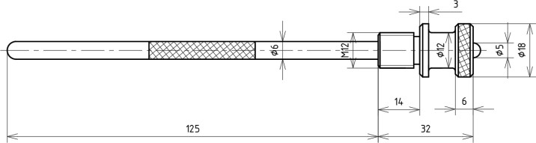

Nút tháo dầu
Chức năng: nút tháo dầu giúp tháo dầu bôi trơn, do sau một thời gian làm việc, dầu bôi trơn chứa trong hộp bị bẩn (do bụi bặm và do hạt mài) hoặc bị biến chất nên cần phải thay dầu mới.
Được tra theo bảng 18-7 trang 93 [2]
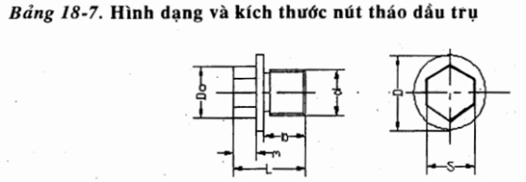
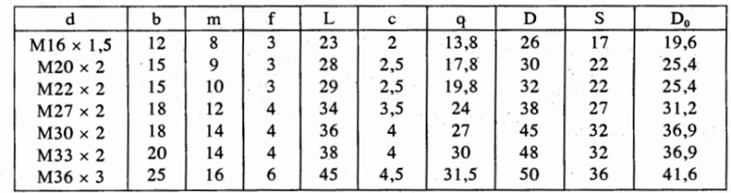

Bulong vòng
Chức năng : để nâng và vận hộp giảm tốc (khi gia công , khi lắp ghép...)
Được tra theo bảng 18-3b trang 89 [2] với 𝑅_{𝑒} = 199,4 (𝑚𝑚), ta tra được 𝑄 = 100 𝑘𝐺. Dựa vào bảng 18-3a trang 89 [2], ta chọn bulong vòng M10 với kiểu b
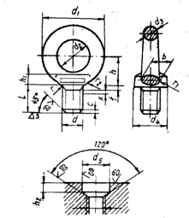
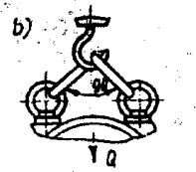
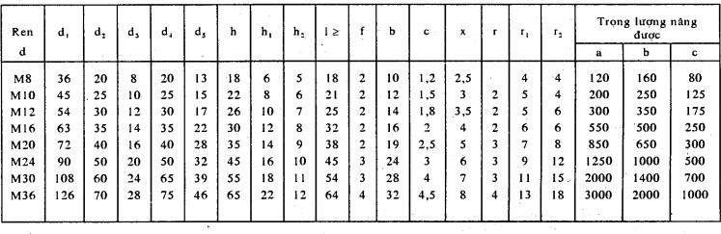

Chốt định vị
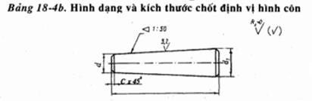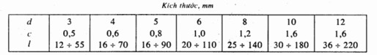

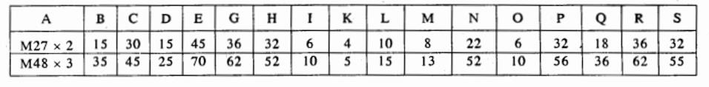
Nút thông hơi
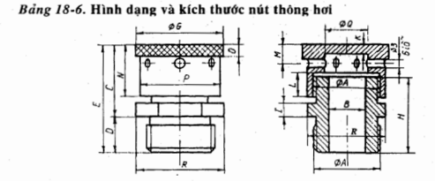

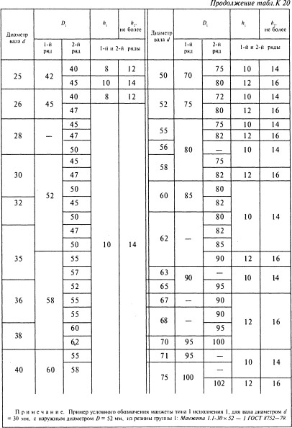
Cửa thăm
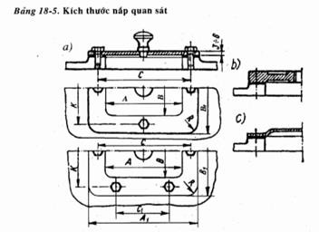
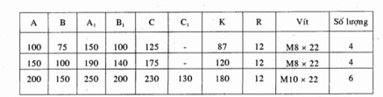

Vòng bít
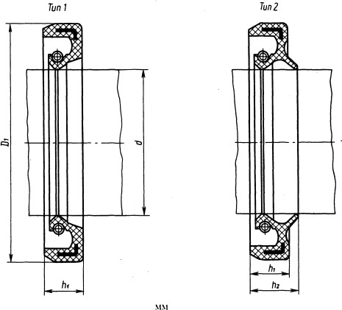
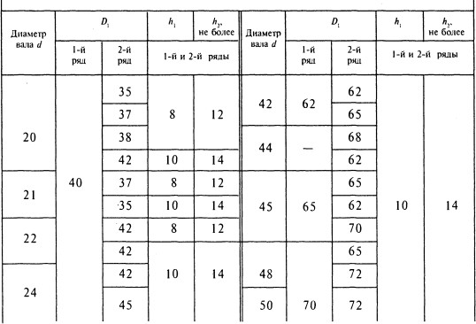

Đệm cánh
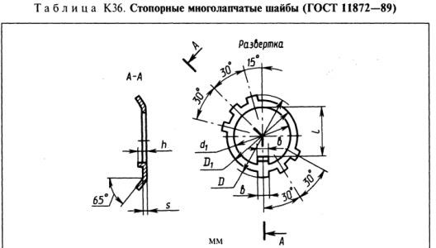
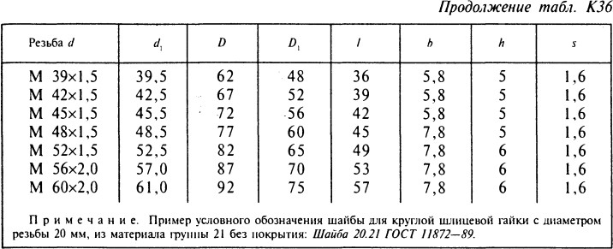

Đai ốc khóa
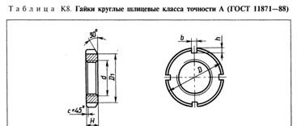
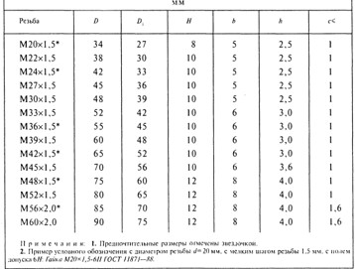

PHẦN 9: LẮP GHÉP, BÔI TRƠN VÀ DUNG SAI

Dung sai lắp ghép và lắp ghép ổ lăn
    - Phân tích dạng tải trọng tác dụng lên các vòng ổ lăn
Vòng trong quay cùng với trục nên tải trọng lần lượt tác dụng lên khắp đường lăn của ổ và lặp lại sau mỗi vòng quay của trục. Do đó tải trọng của vòng trong là tải trọng chu kì
Vòng ngoài đứng yên nên lực chỉ tác dụng lên một phần đường lăn. Do đó tải trọng của vòng ngoài là tải trọng cục bộ
    - Chọn miền dung sai
Đối với kích thước trục: trục lắp với vòng trong có kích thước danh nghĩa 𝑑_{𝑁} = 55 (𝑚𝑚) <
𝑑_{𝑁} = 100 (𝑚𝑚) đối với trục I và 𝑑_{𝑁} = 70 (𝑚𝑚) < 𝑑_{𝑁} = 100 (𝑚𝑚) đối với trục II. Vòng trong của cả hai trục đều chịu tải chu kì, theo bảng 4.1 trang 71 [8] ta chọn miền dung sai kích thước trục là k6
Đối với kích thước lỗ: lỗ thân hộp lắp với vòng ngoài có kích thước danh nghĩa 𝐷_{𝑁} = 95 (𝑚𝑚) <
𝐷_{𝑁} = 100 (𝑚𝑚) đối với trục I và 𝐷_{𝑁} = 100 (𝑚𝑚) < 𝐷_{𝑁} = 110 (𝑚𝑚) < 𝐷_{𝑁} = 140 (𝑚𝑚) đối với trục
II. Vòng ngoài của cả hai trục đều chịu tải cục bộ, theo bảng 4.1 trang 71 [8] ta chọn miền dung sai kích thước lỗ hộp là 𝐻7

Lắp bánh răng lên trục:
Để truyền momen xoắn từ trục lên bánh răng và ngược lại, ta chọn sử dụng then bằng. Mối ghép then thường không được lắp lẫn hoàn toàn do rãnh then Khi rãnh then không chính xác, sự ăn khớp không hoàn chỉnh sẽ dẫn đến hiện tượng rung động, mài mòn, hoặc làm giảm tuổi thọ mối ghép.
Để khắc phục cần cạo then theo rãnh then sao cho vừa khít với rãnh then đã gia công trên trục hoặc lỗ của bánh răng. Việc này nhằm đảm bảo sự tiếp xúc tốt nhất giữa then và rãnh then, giảm hiện tượng lỏng lẻo, mài mòn, hoặc lệch tâm trong quá trình truyền momen xoắn

Dựa vào bảng 20-4 trang 121 [2], lắp bánh răng lên trục theo kiểu lắp chặt:

Dung sai mối ghép then
𝐻7

𝑘6

Dựa vào trang 108 [9], ta chọn lắp ghép cho mối ghép then bằng (đối với kích thước bề rộng then) theo kiểu I (dùng cho mối ghép cố định trong sản xuất đơn chiếc)
Miền dung sai kích thước b của then: ℎ9 Miền dung sai kích thước b của rãnh trục: 𝑃9 Miền dung sai kích thước b của rãnh bạc: 𝐽𝑠9

Bôi trơn hộp giảm tốc
    - Bôi trơn ổ lăn
Khi ổ lăn được bôi trơn đúng kỹ thuật, nó sẽ không bị mài mòn, ma sát trong ổ sẽ giảm, giúp tránh không để các chỉ tiết kim loại tiếp xúc trực tiếp với nhau, điều đó sẽ bảo vệ được bề mặt và tránh được tiếng ồn.
Do ổ làm việc lâu dài, tốc độ làm viêc thấp, nhiệt độ làm việc < 150^{𝑜} nên ta bôi trơn bằng mỡ.
Dựa vào bảng 15-15a trang 45 [2], ta chọn loại mỡ LGMT2 để bôi trơn ổ lăn.
    - Bôi trơn trong hộp
Theo cách dẫn dầu bôi trơn đến các chi tiết máy, người ta phân biệt bôi trơn ngâm dầu và bôi trơn lưu thông, do các bánh răng trong hộp giảm tốc đều có vận tốc v = 1,51 (m/s) < 12(m/s) nên ta bôi trơn bánh răng trong hộp bằng phương pháp ngâm dầu.
Với vận tốc vòng của bánh răng côn 𝑣 = 1,104 (𝑚/𝑠) < 12 (𝑚/𝑠) nên ta chọn bôi trơn ngâm dầu Dựa vào bảng 18-11 trang 100 [2], với vật liệu bánh răng là thép C45 – tôi cải thiện (𝜎_{𝑏} =
850 𝑀𝑃𝑎) ta tra được độ nhớt để bôi trơn là: 186 ứng với nhiệt độ 50^{𝑜}.Trong đó tử số chỉ độ nhớt
16
Centistoc, mẫu số chỉ độ nhớt Engle.

Với độ nhớt bôi trơn vừa tra được ta dựa vào bảng 18-13 trang 101 [2], ta tra được loại dầu cần dùng để bôi trơn cho hộp giảm tốc bánh răng côn: dầu 𝐴𝐾 − 20

Dung sai lắp ghép cho các chi tiết khác
Trục | Vị trí lắp | Miền dung sai của lỗ | Miền dung sai của trục
Trục I | Đoạn trục lắp bánh đai |  | 𝜙42𝑘6
Trục I | Nắp và ống lót | 𝜙95𝐻7 | 𝜙95𝑑11
Trục I | Vòng bít và trục |  | 𝜙45𝑘6
Trục I | Nắp ổ trục I và vòng bít | 𝜙62𝐻9
Trục I | Vỏ hộp và ống lót | 𝜙111𝐻7 | 𝜙111ℎ6
Trục I | Vòng chắn dầu và trục | 𝜙55𝐹8 | 𝜙55𝑘6
Trục II | Vỏ hộp và nắp ổ trục II | 𝜙110𝐻7 | 𝜙110𝑑11
Trục II | Vòng chắn dầu và trục | 𝜙70𝐹8 | 𝜙70𝑘6
Trục II | Bạc và trục | 𝜙70𝐸9 | 𝜙70𝑘6
Trục II | Vòng bít và trục |  | 𝜙70𝑘6
Trục II | Nắp và vòng bít | 𝜙70𝐻9
Trục II | Đoạn trục lắp nối trục |  | 𝜙63𝑘6

Tài liệu tham khảo
- Nguyễn Hồng Ngân, Nguyễn Danh Sơn, Kỹ thuật nâng chuyển – Tập 2: Máy vận chuyển liên tục, NXB ĐHQG Tp.HCM, 2004.
- Trịnh Chất, Lê Văn Uyển, Tính toán thiết kế hệ dẫn động cơ khí – tập 1, 2, NXB Giáo dục, 2006.
- ABB Catalogue - Low voltage General performance cast iron motors for Asian markets, 2023.
- Nguyễn Hữu Lộc, Thiết kế máy và chi tiết máy, NXB ĐHQG Tp. HCM, 2020.
- А.Е.Шейнблит_-_Курсовое_проектирование_деталей_машин.
- Trần Thiên Phúc, Thiết kế chi tiết máy công dụng chung, NXB ĐHQG Tp.HCM, 2011.
- П.Ф.Дунаев_О.П.Леликов_-_Курсовое_проектирование_деталей_машин.
- PGS.TS Ninh Đức Tốn, Giáo trình dung sai lắp ghép và kỹ thuật đo lường, NXB Giáo dục.
- Trần Quốc Hùng, Giáo trình dung sai – kỹ thuật đo, NXB ĐHQG Tp. HCM.
- Th.S Nguyễn Quang Tuyến, Giáo trình đồ án thiết kế máy, NXB Hà Nội, 2007.

